**TRƯỜNG ĐẠI HỌC CÔNG NGHỆ SÀI GÒN**

**KHOA CÔNG NGHỆ THÔNG TIN**

**---oOo---**

**LUẬN VĂN TỐT NGHIỆP**

***Tên đề tài:***

**TÌM HIỂU SPRING FRAMEWORK**

**XÂY DỰNG ỨNG DỤNG THƯƠNG MẠI ĐIỆN TỬ**

**Người hướng dẫn : ThS.HỒ ĐÌNH KHẢ**

**Sinh viên thực hiện :**

1. **BÙI LÊ NHỰT TÀI**
2. **NGUYỄN QUỐC NGUYÊN THÔNG**

**TP HỒ CHÍ MINH – NĂM 2019**

**LỜI CẢM ƠN**

Trong lời đầu tiên của bài luận văn, nhóm em muốn gửi những lời cảm ơn chân thành của mình tới tất cả những người đã hỗ trợ, giúp đỡ nhóm em về chuyên môn, vật chất và tinh thần trong quá trình thực hiện luận văn.

Trước hết, để có kiến thức và kết quả thực tế như ngày hôm nay, nhóm em xin chân thành cảm ơn Ban giám hiệu nhà trường, các thầy/cô Khoa Công Nghệ Thông Tin trường đại học Công Nghệ Sài Gòn đã giảng dạy cho nhóm em những kiến thức cơ bản nhất, đồng thời hướng dẫn tận tình cho nhóm em trong quá trình học tập. Sự tận tình trong giảng dạy của quý thầy cô đã giúp sinh viên chúng em tiếp thu kiến thức tốt hơn.

Chúng em xin chân thành cảm ơn thầy Hồ Đình Khả, chính nhờ những hướng dẫn cụ thể, nhiệt tình, những định hướng rõ ràng của thầy đã giúp nhóm em có được sự chuẩn bị kĩ càng nhất, cho nhóm em có cơ hội hoàn thiện bài luận văn này.

Cuối cùng, nhóm em xin bày tỏ lòng biết ơn đến gia đình và những người bạn thân đã giúp đỡ, động viên nhóm em rất nhiều trong suốt quá trình học tập

Do thời gian thực hiện có hạn, kiến thức chuyên môn còn nhiều hạn chế nên luận văn nhóm em thực hiện chắc chắn không tránh khỏi những thiếu sót nhất định. Nhóm em rất mong nhận được ý kiến đóng góp của thầy, cô giáo và các bạn.

Nhóm em xin chân thành cảm ơn!

MỤC LỤC

Chương 1. Giới thiệu 1

1.1 Đặt vấn đề 1

1.2 Mục tiêu của đề tài 1

1.3 Công nghệ sử dụng 2

1.3.1 Java framework 2

1.3.1.1 Giới thiệu 2

1.3.1.2 Tại sao sử dụng Java framework 2

1.3.1.3 Một số framework phổ biến hiện nay 5

1.3.2 Spring framework 7

1.3.2.1 Giới thiệu 7

1.3.2.2 Mô hình Spring MVC 9

1.3.3 ORM 10

1.3.3.1 ORM (Object-relational mapping) 10

1.3.3.2 JPA (Java Persitence API) 10

1.3.3.3 Hibernate 11

1.3.4 IDE support Java 11

1.3.4.1 Tổng quan 11

1.3.4.2 IntelliJ IDEA 12

1.3.5 Host Java 14

1.3.5.1 Tổng quan 14

1.3.5.2 Apache Tomcat 15

1.3.5.3 VPS host 15

1.3.6 RDBMS 16

1.3.6.1 Tổng quan 16

1.3.6.2 MySQL 16

1.3.7 Bootstrap 17

Chương 2. Mô tả nghiệp vụ 18

2.1 Tổng quan 18

2.2 Quy trình 18

2.2.1 Quy trình đặt hàng 18

2.2.1.1 Dành cho khách không có tài khoản 18

2.2.1.2 Dành cho khách hàng có tài khoản 18

2.2.1.3 Dành cho nhân viên đặt hộ 19

2.2.1.4 Hủy đơn hàng chưa xác lập 19

2.2.2 Quy trình duyệt (xác lập) đơn hàng 19

2.2.2.1 Đối với hình thức COD 20

2.2.2.2 Đối với với hình thức thanh toán trực tuyến 20

2.2.2.3 Hủy đơn hàng khi duyệt (xác lập) đơn hàng 20

2.2.2.4 Xử lý ngoại lệ 20

2.2.3 Quy trình xử lý đơn hàng 20

2.2.3.1 Đóng gói sản phẩm và giao khách hàng 21

2.2.3.2 Xử lý đổi trả sản phẩm 21

2.2.3.3 Xử lý hủy đơn hàng theo yêu cầu 21

2.2.3.4 Xử lý chuyển hoàn từ đơn vị vận chuyển 21

2.2.4 Quy trình nhập hàng 22

2.2.5 Quy trình xuất hàng 22

2.2.6 Quy trình hỗ trợ tài khoản khách hàng 22

2.2.7 Quy trình nâng cấp độ khách hàng 23

2.2.8 Quy trình quản lý danh mục 23

2.2.9 Quy trình quản lý nhà cung cấp 23

2.2.10 Quy trình quản lý sản phẩm 23

2.2.11 Quy trình quản lý tài khoản nhân viên (người dùng) 23

Chương 3. Kiến trúc hệ thống 24

3.1 Kiến trúc tổng thể 24

3.1.1 Mô tả môđun dành cho Khách hàng 24

3.1.2 Mô tả môđun dành cho IT System Admin 24

3.1.3 Mô tả môđun dành cho Quản lý cấp cao 25

3.1.4 Mô tả môđun dành cho Nhân viên kho vận 25

3.1.5 Mô tả môđun dành cho Nhân viên chăm sóc khách hàng 25

3.2 Sơ đồ chức năng 26

3.3 Sơ đồ use-case 27

3.3.1 Sơ đồ tổng quát 27

3.3.2 Sơ đồ chi tiết và các đặc tả 28

3.3.2.1 Usecase Đăng nhập của Khách hàng 28

3.3.2.2 Usecase Quản lý nhân viên của Quản lý cấp cao 30

3.3.2.3 Usecase Quản lý nhà cung cấp 32

3.3.2.4 Usecase Quản lý danh mục 34

3.3.2.5 Usecase Quản lý sản phẩm 36

3.3.2.6 Usecase Quản lý User khách hàng 38

3.3.2.7 Usecase Quản lý đơn hàng dành cho nhân viên chăm sóc khách hàng 40

3.3.2.8 Usecase Quản lý đơn hàng dành cho nhân viên kho vận 42

3.3.2.9 Usecase Quản lý Nhập – Xuất sản phẩm 43

3.4 Phân tích cơ sở dữ liệu 46

3.4.1 Sơ đồ ER 46

3.4.2 Mô tả các bảng 47

3.4.3 Ràng buộc cơ sở dữ liệu 54

Chương 4. Thành phần xử lý 55

4.1 Sơ đồ tuần tự 55

4.2 Sơ đồ cộng tác 58

Chương 5. Thiết kế giao diện 64

5.1 Giao diện khách 64

5.1.1 Trang chủ 64

5.1.2 Hiển thị danh sách Sản phẩm 64

5.1.3 Chi tiết sản phẩm 65

5.1.4 Đăng nhập 65

5.1.5 Chi tiết giỏ hàng 66

5.1.6 Xem đơn hàng 66

5.2 Giao diện quản lý 67

5.2.1 Đăng nhập 67

5.2.2 Kích hoạt tài khoản 67

5.2.3 Trang báo lỗi không tìm thấy trang (404) 68

5.2.4 Trang chủ IT System Admin 68

5.2.5 Trang chủ Quản lý cấp cao 69

5.2.6 Trang chủ Nhân viên kho vận 69

5.2.7 Trang chủ Nhân viên tư vấn khách hàng 70

Chương 6. Hiện thực 71

6.1 Giao diện khách 71

6.1.1 Trang chủ 71

6.1.2 Đăng ký 72

6.1.3 Đăng nhập 72

6.1.4 Chi tiết sản phẩm 73

6.1.5 Chi tiết giỏ hàng 73

6.1.6 Chức năng thanh toán 74

6.2 Giao diện quản lý 75

6.2.1 Đăng nhập 75

6.2.2 Kích hoạt tài khoản 76

6.2.3 Trang báo lỗi không tìm thấy trang (404) 77

6.2.4 Trang chủ IT System Admin 78

6.2.5 Trang chủ Quản lý cấp cao 78

6.2.6 Trang chủ Nhân viên kho vận 79

6.2.7 Trang chủ Nhân viên tư vấn khách hàng 79

Chương 7. Tổng kết 80

7.1 Kết luận đề tài 80

7.1.1 Chức năng đã hoàn thiện 80

7.1.2 Chức năng chưa hoàn thiện 81

7.2 Hạn chế 81

7.3 Hướng phát triển 81

**MỤC LỤC CÁC HÌNH VẼ**

Hình 3‑1 Sơ đồ kiến trúc tổng thể 24

Hình 3‑2 Sơ đồ chức năng 26

Hình 3‑3 Sơ đồ tổng quát 27

Hình 3‑4 Usecase Đăng nhập của Khách hàng 28

Hình 3‑5 Usecase Quản lý nhân viên của Quản lý cấp cao 30

Hình 3‑6 Usecase Quản lý nhà cung cấp 32

Hình 3‑7 Usecase Quản lý danh mục 34

Hình 3‑8 Usecase Quản lý sản phẩm 36

Hình 3‑9 Usecase Quản lý User khách hàng 38

Hình 3‑10 Usecase Quản lý đơn hàng dành cho nhân viên chăm sóc khách hàng 40

Hình 3‑11 Usecase Quản lý đơn hàng dành cho nhân viên kho vận 42

Hình 3‑12 Usecase Quản lý Nhập – Xuất sản phẩm 43

Hình 3‑13 Sơ đồ quan hệ dữ liệu 46

Hình 4‑1 Sơ đồ tuần tự chức năng đăng ký (Khách hàng) 55

Hình 4‑2 Sơ đồ tuần tự Đăng nhập (khách hàng) 55

Hình 4‑3 Sơ đồ tuần tự Mua hàng chưa đăng nhập 55

Hình 4‑4 Sơ đồ tuần tự Mua hàng đã đăng nhập 56

Hình 4‑5 Sơ đồ tuần tự Tìm kiếm sản phẩm 56

Hình 4‑6 Sơ đồ tuần tự Xem đơn hàng 56

Hình 4‑7 Sơ đồ tuần tự Xem thông tin khách hàng 57

Hình 4‑8 Sơ đồ tuần tự Xem sản phẩm theo danh mục 57

Hình 4‑9 Sơ đồ tuần tự Xem sản phẩm theo hãng 57

Hình 4‑10 Sơ đồ tuần tự Quản lý nhà cung cấp 58

Hình 4‑11 Sơ đồ cộng tác Đăng ký (khách hàng) 58

Hình 4‑12 Sơ đồ cộng tác Đăng nhập (khách hàng) 59

Hình 4‑13 Sơ đồ cộng tác Mua hàng chưa đăng nhập 59

Hình 4‑14 Sơ đồ cộng tác Mua hàng đã đăng nhập 60

Hình 4‑15 Sơ đồ cộng tác Tìm sản phẩm theo tên 60

Hình 4‑16 Sơ đồ cộng tác Xem đơn hàng 61

Hình 4‑17 Sơ đồ cộng tác Xem sản phẩm theo danh mục 61

Hình 4‑18 Sơ đồ cộng tác Xem sản phẩm theo hãng 62

Hình 4‑19 Sơ đồ cộng tác Xem thông tin người dùng 62

Hình 4‑20 Sơ đồ cộng tác Quản lý nhà cung cấp 63

Hình 5‑1 Trang chủ 64

Hình 5‑2 Hiển thị danh sách sản phẩm 64

Hình 5‑3 Chi tiết sản phẩm 65

Hình 5‑4 Đăng nhập 65

Hình 5‑5 Chi tiết giỏ hàng 66

Hình 5‑6 Trang đăng nhập (Thiết kế- Destop) 67

Hình 5‑7 Trang kích hoạt tài khoản 67

Hình 5‑8 Trang báo lỗi không tìm thấy trang (404) 68

Hình 5‑9 Trang chủ ISA – Control Panel 68

Hình 5‑10 Trang chủ Quản lý cấp cao 69

Hình 5‑11 Trang chủ Nhân viên kho vận 69

Hình 5‑12 Trang chủ nhân viên tư vấn 70

Hình 6‑1 Trang chủ 71

Hình 6‑2 Trang đăng ký 72

Hình 6‑3 Trang đăng nhập 72

Hình 6‑4 Chi tiết sản phẩm 73

Hình 6‑5 Chi tiết giỏ hàng 73

Hình 6‑6 Chức năng thanh toán 75

Hình 6‑7 Trang đăng nhập (Destop) 75

Hình 6‑8 Trang đăng nhập (mobile) 76

Hình 6‑9 Trang kích hoạt tài khoản (Destop) 76

Hình 6‑10 Trang kích hoạt tài khoản (mobile) 77

Hình 6‑11 Trang báo lỗi không tìm thấy trang (404) 77

Hình 6‑12 Trang chủ ISA – Control Panel 78

Hình 6‑13 Trang chủ Quản lý cấp cao 78

Hình 6‑14 Trang chủ Nhân viên kho vận 79

Hình 6‑15 Trang chủ nhân viên tư vấn và chăm sóc khách hàng 79

**MỤC LỤC CÁC BẢNG**

Bảng 3.1 Đặc tả usecase Đăng nhập của Khách hàng 30

Bảng 3.2 Đặc tả Usecase Quản lý nhân viên của Quản lý cấp cao 32

Bảng 3.3 . Đặc tả Usecase Quản lý nhà cung cấp 34

Bảng 3.4 . Đặc tả Usecase Quản lý danh mục 36

Bảng 3.5 Đặc tả Usecase Quản lý sản phẩm 38

Bảng 3.6 Đặc tả Usecase Quản lý User khách hàng 40

Bảng 3.7 Usecase Quản lý đơn hàng dành cho nhân viên chăm sóc khách hàng 41

Bảng 3.8 Đặc tả Usecase Quản lý đơn hàng dành cho nhân viên kho vận 43

Bảng 3.9 Mô tả Bảng admin 47

Bảng 3.10 Mô tả Bảng admin_log 47

Bảng 3.11 Mô tả Bảng SanPham 48

Bảng 3.12 Mô tả Bảng nhacungcap 48

Bảng 3.13 Mô tả Bảng user 48

Bảng 3.14 . Mô tả Bảng sanpham 49

Bảng 3.15 . Mô tả Bảng chitiethoadon 50

Bảng 3.16 . Mô tả Bảng hoadon 50

Bảng 3.17 . Mô tả Bảng chitietphieunhap 51

Bảng 3.18 . Mô tả Bảng thoidiemgia 51

Bảng 3.19 . Mô tả Bảng chitiettrangthaihd 52

Bảng 3.20 . Mô tả Bảng phieunhapkho 52

Bảng 3.21 . Mô tả Bảng phieuxuatkho 53

Bảng 3.22 . Mô tả Bảng chitietphieuxuat 53

# Giới thiệu

## Đặt vấn đề

Cách mạng công nghiệp lần thứ 4 (CMCN 4.0) được xây dựng dựa trên cuộc cách mạng số, đặc trưng bởi Internet ngày càng phổ biến và di động,…Các công nghệ số với phần cứng máy tính, phần mềm và hệ thống mạng đang trở nên ngày càng phức tạp hơn, được tích hợp nhiều hơn và vì vậy đang làm biến đổi xã hội và nền kinh tế toàn cầu. Cùng với xu hướng CMCN 4.0, kinh tế số là yếu tố quan trọng tác động ảnh hưởng lớn đến đời sống, xã hội và cơ cấu của nền kinh tế. Thương mại dần được toàn cầu hóa; công nghệ cao và các mô hình kinh doanh mới ngày càng phát triển. Thị trường TMĐT vì thế cũng được mở rộng, mô hình TMĐT ngày càng đổi mới, các chuỗi cung ứng truyền thống với sự hỗ trợ của sức mạnh lan tỏa của số hóa và công nghệ thông tin trở thành chuỗi cung ứng thông minh, đem lại hiệu quả cho nền kinh tế số nói chung cũng như TMĐT nói riêng. Với sự phát triển đó của CMCN 4.0 vừa là thuận lợi vừa là thách thức đối với các doanh nghiệp vừa và nhỏ cũng như các doanh nghiệp mới thành lập và kinh doanh ngành hàng bán lẻ.

Việc tận dụng ưu thế của CMCN 4.0 đối với doanh nghiệp mới thành lập, kinh doanh ngành hàng bán lẻ nói chung và thời trang hướng đến người dùng cụ thể là túi xách thì việc kinh doanh theo hướng TMĐT là một lựa chọn tất yếu phải có đối với doanh nghiệp để tối ưu được sự lựa chọn của khách hàng. Nắm bắt được sưu thế đó và phục vụ cho việc tìm hiểu Spring Framework xây dựng ứng dụng thương mại điện tử nhóm quyết định xây dựng website thương mại điện tử phục vụ bán túi xách để minh họa cho việc ứng dụng Spring Framework của nhóm.

## Mục tiêu của đề tài

Xây dựng một website thương mại điện tử bán túi xách với giao diện thân thiện người dùng trong vấn đề mua sản phẩm thông qua website. Hệ thống có tính liên thông dữ liệu giữa các nhóm nhân viên có công việc khác nhau và người quản trị hệ thống (IT System Admin) có chức năng chính: quản lý tài khoản và phân quyền cho các nhân viên cấp cao. Quản lý cấp cao có các chức năng chính như: quản lý đơn vị cung cấp, danh mục, sản phẩm mà công ty kinh doanh, phân quyền cho nhân viên cấp thấp, quyết định giá bán dựa trên hỗ trợ ra quyết định giá bán sản phẩm, xem doanh thu của đơn vị dự trên hỗ trợ quản lý doanh thu của đơn vị. Hệ thống phục vụ cho các đối tượng nhân viên khác nhau và có các chức năng riêng biệt đối với các đối tượng như: nhân viên chăm sóc khách hàng, nhân viên kho vận.

## Công nghệ sử dụng

### Java framework

#### Giới thiệu

Khi cần xây dựng các website và các ứng dụng web phức tạp, người lập trình có thể sẽ mất quá nhiều thời gian và rắc rối nếu cứ xây dựng ứng dụng từ đầu, vì thế cần đến một cách tự nhiên hơn để xây dựng sản phẩm. Vì vậy các framework ra đời và cung cấp cho các nhà phát triển với một giải pháp thỏa đáng cho điều đó. Java framework cũng như các framework dùng ngôn ngữ khác đều là một khuôn khổ phần mềm được thiết kế để hỗ trợ phát triển các ứng dụng web bao gồm các dịch vụ web, tài nguyên web và các API web, cung cấp các chức năng cần thiết để tạo ra một ứng dụng java.

Với bất kỳ các framework, chúng đều hoạt động theo mồ hình khá giống giống với 3 lớp Model – View – Control và ta có thể thực hiện được:

Inversion of control– **đảo ngược kiểm soát:**trong framework các luồng thông tin và cách thức sử lý dữ liệu được chính Framework đó quy định mà không phải do người lập trình tự quy đinh, điều bạn cần làm là thêm thắt các xử lý logic trên các mô hình mà Framework cung cấp. Việc cải biến luồng đi của dữ liệu khiến cho mô hình và các ích lợi mà Framwork đem lại không còn giá trị nữa. Hãy cứ thử tưởng tượng nếu bạn sử dụng 1 Framework hỗ trợ MVC nhưng lại viết code không theo chuẩn này thì rõ ràng đây là một tai họa.

Extensibility **– khả năng mở rộng:**người dùng framework có thể mở rộng bằng cách kế thừa những gì mà framework đang cung cấp và mở rộng nó bằng việc ghi đè có chọn lọc lên các lớp, các phương thức. Lập trình viên có quyền viết thêm các chức năng mới cho nền tảng này, miễn là nó hợp lệ và đúng chuẩn.

Non-modifiable framework code **– mã nguồn hạn chế sửa đổi:**việc sửa đổi trực tiếp lên mã nguồn của framework là không nên. Ta chỉ tên các extension mở rộng, chức năng của framework có thể cung cấp được hầu hết các yêu cầu đặt ra.

#### Tại sao sử dụng Java framework

Java framework giúp người lập trình tạo ra ứng dụng web nhanh chống, tuân thủ các quy tắc khi thiết kế, dễ dàng đồng bộ nội dung, tăng khả năng giao tiếp các thành viên trong nhóm làm việc, hạn chế được các lỗi phổ biến khi lập trình bằng ngôn ngữ thuần. Tuy nhiên khi so sánh với các framework viết bằng ngôn ngữ khác thì java framwork có thể có một số khác biệt về tính trực quan của code, điều này một phần là do bản chất ngôn ngữ, ngôn ngữ của java sẽ phức tạp, khó hiểu và khó tiếp cận hơn so với một số framwork khác như PHP framwork

Framework ở khía cạnh này thì là hỗ trợ để tạo ứng dụng dễ dàng và an toàn hơn. Vậy tại sao lại chọn Java mà không chọn PHP hay các ngôn ngữ khác. Hình sau đây sẽ cho thấy về mức độ phổ biến trong mọi các lĩnh vực mà ngôn ngữ lập trình trình được dùng để xây dựng không chỉ ở ứng dụng web. Hiện nay PHP đang dẫn đầu vì ngôn ngữ này dễ học, trực quan và rất nhanh tuy nghiên về độ bảo mật và các tính năng phức tạp khác thì Java dẫn đầu, được sử dụng hầu hết cho các dự án lớn đòi hỏi sự ổn định và bảo mật cao.

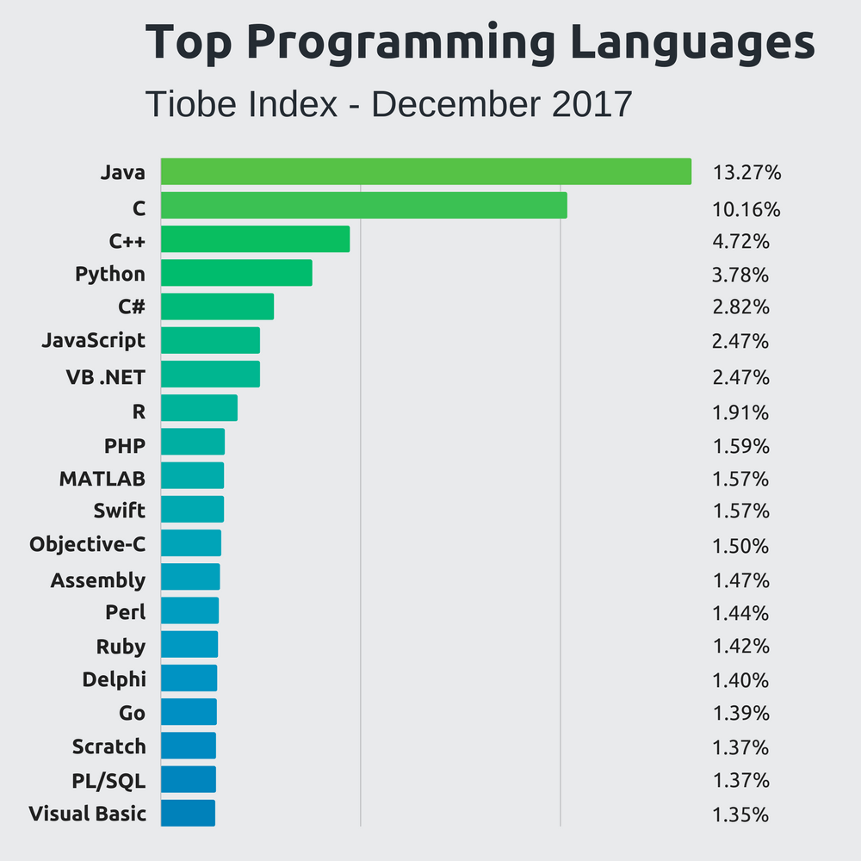

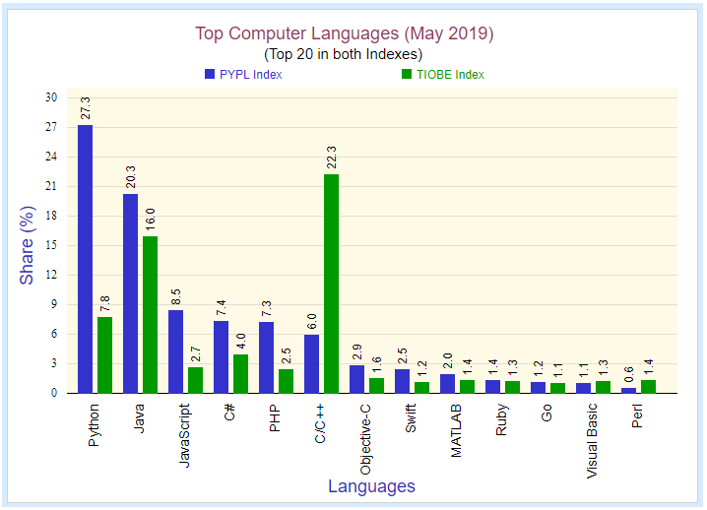

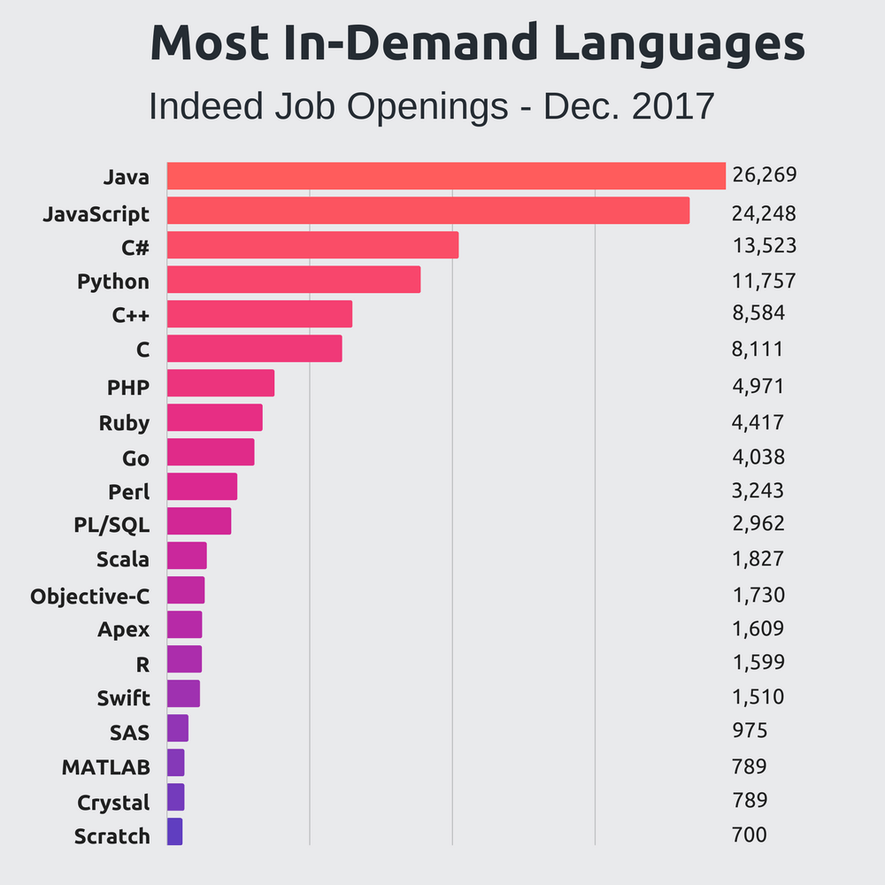

#### Một số framework phổ biến hiện nay

**Grails**

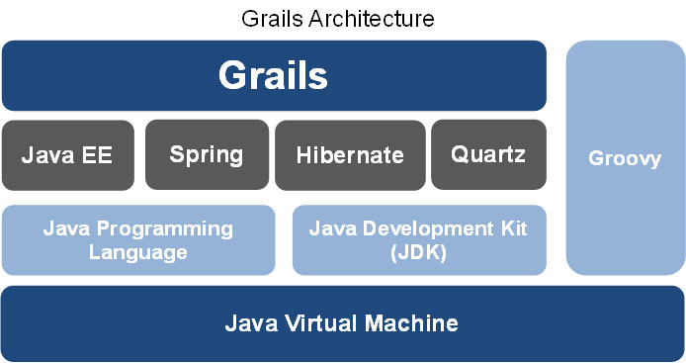

Grails được coi là một công cụ năng động nâng cao năng suất của các kỹ sư nhờ các API khôn ngoan, các giá trị mặc định hợp lý, cũng như mô hình quy ước qua cấu hình của nó. Tích hợp Java liền mạch. Các tính năng mạnh mẽ được tích hợp rất nhiều, cung cấp mọi thứ cần thiết để tạo các ứng dụng web hiện đại.

**Ưu điểm:** Thiết lập nhanh chóng một dự án mới tiết kiệm rất nhiều thời gian quý báu cho người lập trình. Một thư viện khổng lồ cung cấp hơn 900 plug-in dễ cài đặt dễ dàng khác nhau.

**Nhược điểm:** Nó có một chức năng cồng kềnh bao phủ bởi Grails Object Relational Mapping, làm cho nó một phần mềm tương đối nặng.

***Spring MVC***

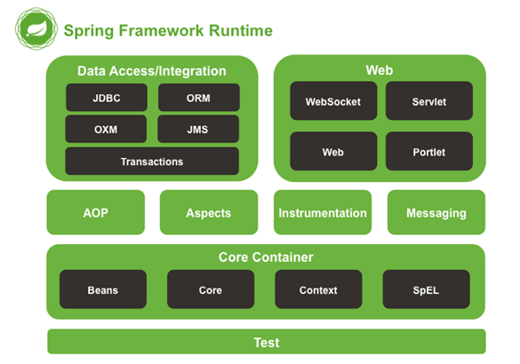

Spring MVC đi trước hơn một thập kỷ kể từ khi phát hành lần đầu tiên so với các framework khác. Sau khi được phát triển để trở thành MVC hoàn chỉnh, Spring luôn thay đổi để trở nên phổ biến cho các ứng dụng Internet, cung cấp cho các kỹ sư phần mềm một bộ công cụ mạnh mẽ để phát triển ứng dụng web và cấu hình ứng dụng cũng như cho các dự án về bảo mật. Spring MVC đang dần trở nên phổ biến trong cộng đồng lập trình. Spring có một hệ sinh thái được phát triển mạnh mẽ, với nhiều adds-on từ các dịch vụ web REST-APIs, SOAP, bảo mật.

**Ưu điểm:** inject dữ liệu đơn giản thông qua việc sử dụng POJOs. Tăng cường module, dẫn đến khả năng đọc mã tốt hơn.

**Nhược điểm:** các khớp nối module hoàn thiện chưa tốt.

**Struts 2**

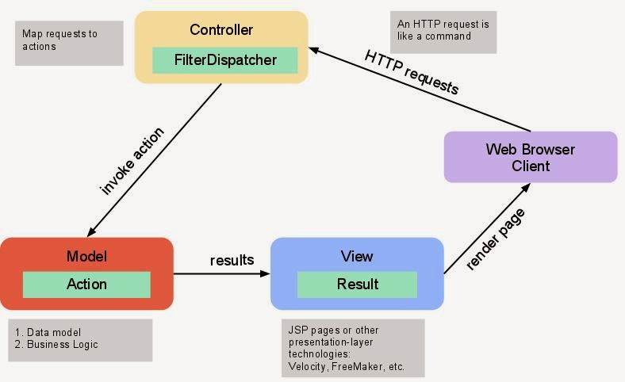

**Struts 2** là một sự lựa chọn phù hợp cho các kỹ sư làm việc với việc xây dựng các **ứng dụng Website Java** EE hiện đại. Apache Software Foundation đã trang bị cho các developer một công cụ mở rộng để tạo các ứng dụng trực tuyến, sẵn sàng cho doanh nghiệp, tối ưu hóa quá trình phát triển từ đầu đến cuối. Khái niệm này là sự lựa chọn đúng nếu bạn đổ mồ hôi trên các hệ thống có tải trọng cao như cổng phát sóng.

**Ưu điểm:** Không cần ghi đè hoặc thực hiện các class hành động vì nó đã được thay thế. Mã thiết lập lặp lại mà các kỹ sư công nghệ thông tin cần tạo cho một số hành động không còn là mối quan tâm bởi vì nó đã được thay thế từ trước.

**Nhược điểm:** Tốc độ chậm.

### Spring framework

#### Giới thiệu

Spring Framework là một nền tảng Java hỗ trợ toàn diện để phát triển các ứng dụng Java.

Spring cho phép xây dựng các ứng dụng từ "***các đối tượng Java thuần túy***" (POJOs) và áp dụng các bài toán nghiệp vụ vào mà không ảnh hưởng POJO.

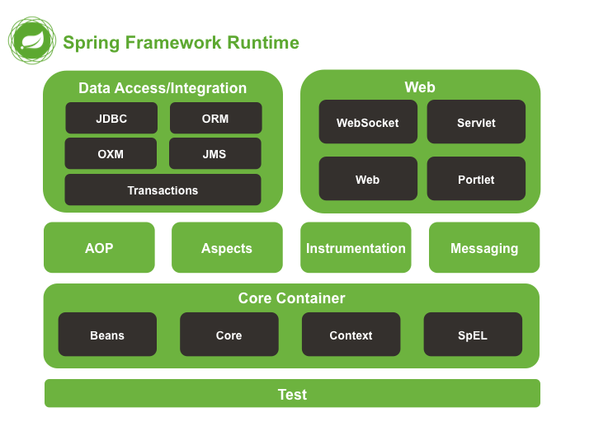

Data Access/Integration: Truy cập/tích hợp dữ liệu.

JDBC (Java Database Connectivity): Module kết nối cơ sở dữ liệu.

ORM (Object-relational mapping): Kỹ thuật/cơ chế lập trình thực hiện ánh xạ CSDL sang các đối tượng.

OXM (Object XML mapping - Extensible Markup Language (XML)): Kỹ thuật Object XML mapping.

JMS (Java Message Service): Module có thể tạo, gửi, nhận, đọc các message.

WebSocket: Dùng giao thức đóng gói TCP (Transmission Control Protocol) để giao tiếp client và server.

Servlet: Controller phía máy chủ và được viết hoàn toàn trên Java.

Portlet: Khá giống chức năng Servlet nhưng chỉ hiển thị ra các kiểu nội dung cHTML, XHTML, WML.

AOP (Aspect Oriented Programming): là một kỹ thuật hay pattern để code tinh gọn, hợp lý, đỡ bị trùng lặp,…

Aspect: Các khía cạnh riêng biệt nhau về source code, quy tắc,...

Instrumentation: Module hỗ trợ lập trình AOP chủ yếu để kiểm tra.

Messaging: module hỗ trợ Simple Text Orientated Messaging Protocol hỗ hợ client giao tiếp server.

Bean: Java Object nền của Spring theo các tính năng IoC và Dependency Injection.

Core: Nhân lõi Spring cũng chứa các module theo IoC và Dependency Injection.

Context: Chức năng nền kết nối các Object qua JNDI.

SpEL (The Expression Language): Module hỗ trợ truy vấn, truy xuất các đối tượng từ IoC.

IoC (Inversion of Control): là Design pattern được tạo ra để code có thể tuân thủ nguyên lý Dependency Inversion.

Dependency Inversion: Đây là một nguyên lý để thiết kế và viết code.

JNDI (Java Naming and Directory Interface): Module hỗ trợ đặt tên tạo các mục theo chuẩn.

#### Mô hình Spring MVC

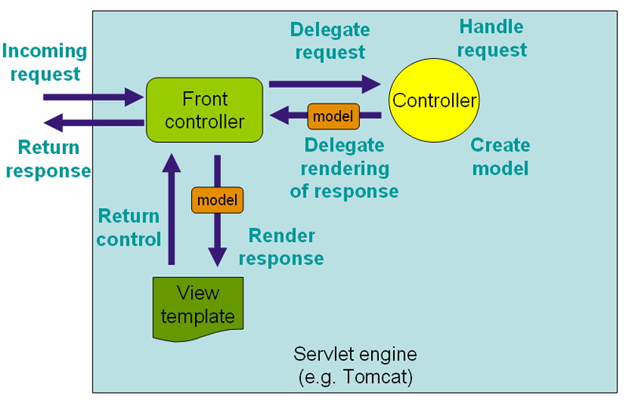

Front contoller hay còn gọi là Dispatcher Servlet, thành phần này đóng vai trò quan trọng nhất trong Mô hình Spring MVC, nơi tiếp nhận các yêu cầu đầu vào từ website, chuyển hướng, nhận diện thông qua các khai báo hành động bên trong Dispatcher để gọi module tương ứng của Controller.

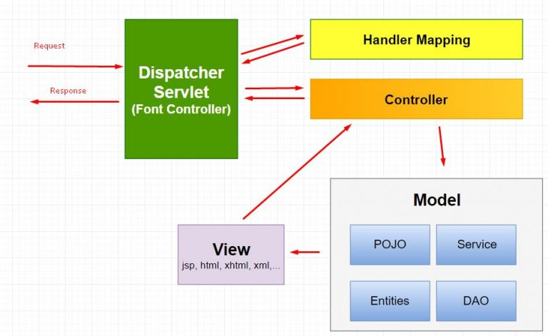

1. Model: là các file POJO, Service, DAO thực hiện truy cập database, xử lý business
2. View: là các file JSP, html…
3. Control: là Dispatcher Controller, Handler Mapping, Controller – thực hiện điều hướn các request.

### ORM

#### ORM (Object-relational mapping)

JDBC là công cụ thô sơ nhất, mộc mạc nhất giúp ta kết nối CSDL trong ứng dụng Java. Và rồi Hibernate ra đời, nó mang trong mình nhiều công cụ hữu ích giúp cho việc kết nối với CSDL một cách thuận tiện, dễ dàng hơn.

#### JPA (Java Persitence API)

JPA (Java Persistence API)  là module nền java quản lý các quan hệ dữ liệu.

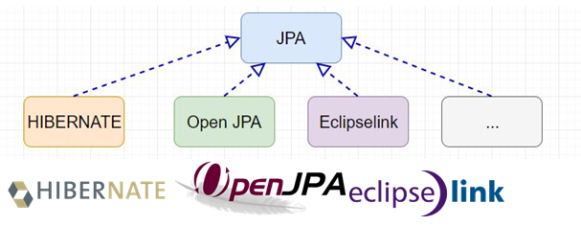

#### Hibernate

Hibernate cũng giống như JPA nhưng hiện thực nó chi tiết hơn qua các quy tác của JPA.

Vì sao nó có tên gọi là “hibernate” tức “ngủ đông”? Ý nghĩa của của việc ngủ đông là làm cho CSDL ngủ.

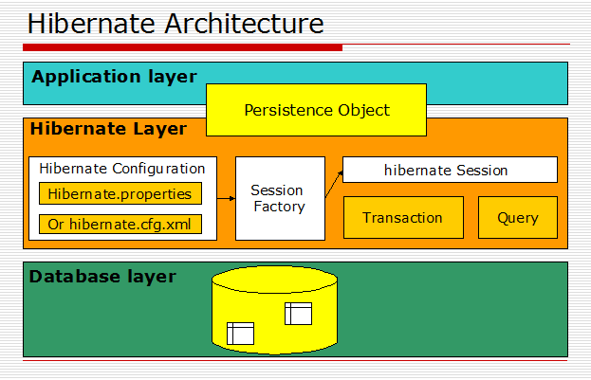

Hibernate không tác động đến persistence-related database (dữ liệu ổn định) mà tác động bằng các hàm xử “high-level”. Nên dữ liệu như ngủ đông

Persistence object Chính là các POJO object map với các table tương ứng của cơ sở dữ liệu quan hệ

Session Factory Là một interface giúp tạo ra session kết nối đến database bằng cách đọc các cấu hình trong Hibernate configuration. Mỗi một database phải có một session factory.

### IDE support Java

#### Tổng quan

Khi lập trình với ngôn ngữ Java, việc lựa chọn IDE gì phù hợp để hiệu quả công việc là vô cùng quan trọng. Hiện nay, có rất nhiều IDE miễn phí mạnh mẽ nhưng các tính năng thân thiện với người lập trình, hỗ trợ mạnh mẽ và trực quan, và hiển nhiên các công cụ này sẽ có phí. Tuy nhiên các công cụ này thường sẽ hỗ trợ người dùng cá nhân sử dụng miễn phí trong một năm, đối với các doanh nghiệp start-up họ sẽ ưu tiên sử dụng, sau vài dự án nhỏ thành công, việc chi trả để thuê công cụ này là thực sự cần thiết.

Oracle có Netbeans miễn phí đồng thời cũng có phiên bản có phí mạnh mẽ hơn. Jetbrains có IntelliJ rất nổi tiếng và được sử dụng rất nhiều đối với các doanh nghiệp lớn. Nếu mới bắt đầu code Java thì ta nên chọn Netbeans hoặc Eclipse vì nó miễn phí và đủ tốt để dùng cho khởi đầu với Java. Nếu ta chịu chi tiền để đầu tư vào Intellij IDEA Ultimate là thông minh với khả năng debug nhanh, hỗ trợ autosave, giao diện định hướng thân thiện người dùng hơn so với Netbeans và Eclipse.

#### IntelliJ IDEA



IntelliJ IDEA của Jetbrains, "thủ lĩnh" của Java IDE cả về tính năng và giá cả, có hai phiên bản: Community miễn phí và Ultimate có phí với các tính năng bổ sung. Phiên bản Community dành cho JVM và Android chỉ hỗ trợ Java, Kotlin, Groovy, và Scala; Android; Maven, Gradle, SBT; Git, SVN, Mercurial và CVS. Phiên bản Ultimate dành cho phát triển ứng dụng web và doanh nghiệp, hỗ trợ ClearCase, và TFS ngoài Git, SVN, Mercurial, và CVS; hỗ trợ JavaScript và TypeScript; hỗ trợ Java EE, Spring, GWT, Vaadin, Play, Grails, và các framework khác; và bao gồm các công cụ cơ sở dữ liệu và SQL.

Deep insight into your code

Tô màu cú pháp và giúp hoàn thành các code đơn giản. IDEA cung cấp "smart completion", nó có thể bật lên một danh sách các biểu tượng thích hợp nhất trong bối cảnh cụ thể. Chúng được xếp hạng bởi tần số cá nhân sử dụng. "Chain completion" đi sâu hơn và hiển thị một danh sách các biểu tượng truy cập thông qua methods hoặc getters trong bối cảnh cụ thể. IDEA cũng bổ sung thêm các thành phần như static, constants, lệnh import.

Mã code Java thường chứa ngôn ngữ khác giống như strings. IDEA có thể liên kết đoạn code SQL, XPath, HTML, CSS và/hoặc JavaScript vào trong chuỗi Java. Đối với vấn đề đó, nó có thể cấu trúc lại mã trên nhiều ngôn ngữ. Ví dụ: nếu bạn đổi tên một class trong lệnh JPA, IDEA sẽ cập nhật các lớp entity và JPA expression tương ứng.

Khi bạn đang muốn cấu trúc lại đoạn mã, một trong những điều bạn muốn là cấu trúc lại các bản sao của mã. IDEA Ultimate có thể phát hiện ra các bản sao và các phần tương tự và tái cấu trúc lại chúng.

IntelliJ IDEA phân tích mã của bạn khi nó được tải và khi bạn gõ. Nó cung cấp các điều tra, cùng một danh sách các bản sửa lỗi nhanh đến các vấn đề được phát hiện.

Developer ergonomics

Intellij thiết kế IDEA với dòng chảy sáng tạo của nhà phát triển -- còn gọi là "being in the zone". Cửa sổ Project tool trong hình vẽ được ẩn đi với chỉ một click chuột, do đó bạn có thể tập trung vào trình soạn thảo mã. Mọi thư bạn muốn trong khi chỉnh sửa là một phím tắt bàn phím, bảo gồm cả việc đưa lên các định nghĩa biểu tượng trong một cửa sổ pop-up. Thiết kế của IDEA debugger khá ổn. Giá trị của biến hiển thị ngay trong cửa sổ soạn thảo, bên cạnh là mã nguồn tương ứng. Khi trạng thái của biến thay đổi thì nó thay đổi màu sắc.

Built-in developer tools

IntelliJ IDEA cung cấp giao diện thống nhất cho hầu hết các hệ thống kiểm soát version lớn, bao gồm Git, SVN, Mercurial, CVS, Perforce, và TFS. Bạn có thể làm tất cả các quản lý thay đổi trong IDE.

IDEA cũng cung cấp công cụ xây dựng tích hợp, chạy thử nghiệm, coverage cũng như cửa sổ terminal. Intellij không có profiler riêng nhưng nó hỗ trợ một số profiler từ bên thứ ba thông qua plugin.

Debugging Java sẽ là một khó khăn lớn khi những bí ẩn xẩy tra trong các class mà bạn không có mã nguồn. IDEA hỗ trợ với một trình dịch ngược trong trường hợp này.

Lập trình phía Server Java thường liên quan đến làm việc với cơ sở dữ liệu, vì vậy IDEA Ultimate bao gồm các công cụ cơ sở dữ liệu SQL.

Intellij IDEA hỗ trợ tất cả JVM application server lớn, và có thể triển khai, gỡ lỗi trong các server, giải quyết được khó khăn lớn của nhà phát triển Enterprise Java. IDEA cũng hỗ trợ Docker thông qua plugin với cửa sổ công cụ Docker.

Polyglot programming

IDEA đã mở rộng hỗ trợ Spring, Java EE, Grails, Play, Android, GWT, Vaadin, Thymeleaf, React, AngulaJS và các framework khác. Không phải tất cả trong số này là Java framework. Ngoài Java, IDE còn hiểu được ngôn ngữ khác nhau như: Groovy, Kotlin, Scala, Javascript, TypeScript và SQL. Nếu bạn cần thêm, hiện nay có trên 19 plugins, bao gồm cả các plugin cho R, Elm và D.

### Host Java

#### Tổng quan

Để vận hành một ứng dụng web không thể thiếu Máy chủ việc mua một server là rất tốn kém, nhiều doanh nghiệp sẽ chọn cách thuê host, host là một máy chủ nhỏ cần để vận hành một trang web. Hiện nay có rất nhiều dịch vụ cup cấp host Java miễn phí nhưng từ năm 2019, các dịch vụ này đã đóng lại các tính năng hỗ trợ rất nhiều khiến cho ứng dụng bị hạn chế khá đáng kể như việc hỗ trợ Tomcat nhưng lại không hỗ trợ thêm trình quản trị cơ sở dữ liệu hoặc chỉ 1 trong 2 ép người dùng phải bỏ thêm một phần tiền để mua phần còn lại.

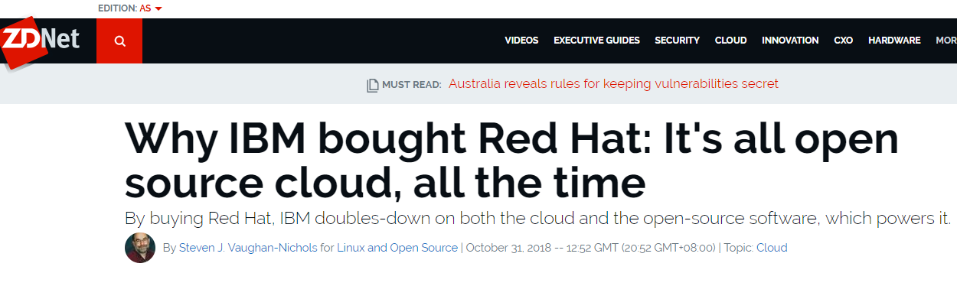

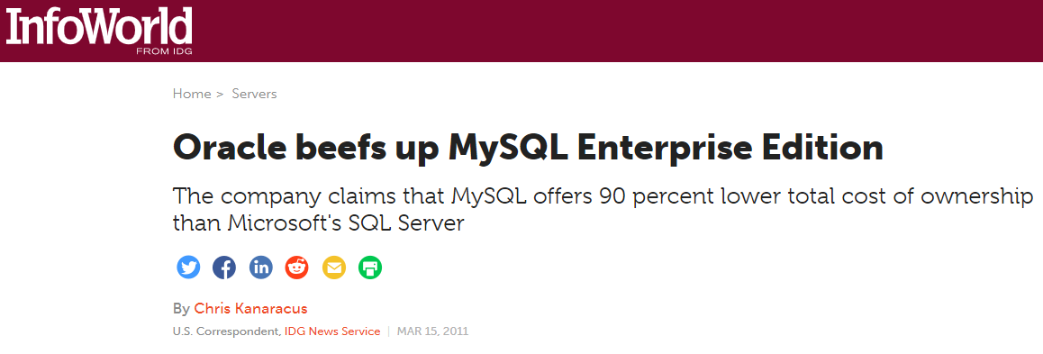

Sun bị Oracle mua và sau đó Oracle muốn thương mại hóa MySQL (2017) và MySQL đã bị cộng động tẩy chay kịch liệt nhưng Oracle vẫn không có động thái mở lại miễn phí host Java cung cấp đầy đủ tính năng cơ bản.

RedHat thì bị IBM mua lại (10/2018) nên Openshift từng host miễn phí thì nay đã thành host có phí!

Ta có thể thấy để vận hành hệ thống Java khá tốn kém phần cứng vì sự ổn định và bảo mật của nó nên việc ngừng cung cấp miễn phí dịch vụ là việc các nhà cung cấp phải làm.

Hiện tại, rất khó để sử dụng host java miễn phí, nếu muốn triển khai để chạy thật một ứng dụng web Java, nếu có miễn phí thì cũng chỉ là các cộng đồng mua rồi chia sẽ dùng chung miễn phí.

#### Apache Tomcat



Trước hết cần phải phân biệt Apache và Apache Tomcat.

Apache là máy chủ HTTP là một chương trình dành cho máy chủ đối thoại qua giao thức HTTP. Apache chạy trên các hệ điều hành tương tự như Unix, Microsoft Windows, Novell Netware và các hệ điều hành khác. Apache đóng một vai trò quan trọng trong quá trình phát triển của mạng web thế giới.

Apache Tomcate là máy chủ hỗ trợ Java, chứa các thư viện Java cần thiết

Apache Tomcat cũng là Java Servlet được phát triển bởi Apache Software Foundation (ASF). Tomcat thi hành các ứng dụng Java Servlet và JavaServer Pages (JSP) từ Sun Microsystems, và cung cấp một máy chủ HTTP cho ngôn ngữ Java thuần túy để thực thi các chương trình lệnh viết bằng ngôn ngữ Java.

#### VPS host

VPS là chữ viết tắt của **V**irtual **P**rivate **S**erver – máy chủ ảo cá nhân. VPS hosting là một trong các dịch vụ hosting phổ biến nhất để bạn có thể sử dụng làm nền tảng cho website. Nó dùng công nghệ ảo hóa để tạo tài nguyên riêng trên server cho bạn sử dụng để tách biệt tài nguyên đó khỏi dùng chung với các người dùng khác cùng server vật lý.

Nó an toàn hơn và ổn định hơn so với shared hositng vì bạn không phải chia sẽ không gian lưu trữ với người khác mà được dùng riêng. Và nó cũng rẻ hơn là thuê hẵn một server riêng.

Sử dụng VPS xây dựng server cho website gần tương tự như sử dụng xây dựng tại tại local.

VPS hoạt động 24/24 phục vụ cho phép website hoạt động liên tục.

### RDBMS

#### Tổng quan

Trong RDBMS, dữ liệu được biểu diễn bởi các hàng. Relational Database là cơ sở dữ liệu được sử dụng phổ biến nhất. Nó chứa các bảng và mỗi bảng có Primary Key riêng. Bởi vì các bảng này được tổ chức chặt chẽ nên việc truy cập dữ liệu trở nên dễ dàng hơn trong RDBMS.

#### MySQL



MySQL là một SQL Database mã nguồn mở, được phát triển bởi Swedish. MySQL hỗ trợ nhiều nền tảng khác nhau, gồm Microsoft Windows, Linux, UNIX và Mac OS X.

Các phiên bản miễn phí hay phải trả tiền sẽ phụ thuộc vào cách sử dụng của nó (mang tính thương mại hay không thương mại) và các tính năng đặc biệt khác.

MySQL và SQL Server có thể được xem là giải pháp RDBMS phổ biến.

MySQL là RDBMS nhanh, dễ dàng để sử dụng mã nguồn mở và miễn phí.

MySQL có thể kết hợp với mọi ngôn ngữ lập trình khác, thôngthường là PHP

Dưới đây là một số đặc điểm của MySQL:

* Hiệu suất cao.
* Tính khả dụng cao.
* Khả năng mở rộng và linh hoạt.
* Hỗ trợ mạnh mẽ cho transaction.
* Kho lưu web và dữ liệu mạnh.
* Bảo vệ dữ liệu cao.
* Phát triển ứng dụng toàn diện.
* Quản lý dễ dàng.
* Hỗ trợ 24/7 và mã nguồn mở.
* Tổng chi phí sở hữu thấp.

### Bootstrap



Bootstrap là công nghệ web framework front-end nổi tiếng nhất hiện nay vì nó rất dễ để tự học, tính năng responsive (tương thích với các thiết bị phones, tablets, và desktops), tương thích với hầu hết mọi trình duyệt và khả năng tùy biến cao. Bootstrap cung cấp các thư viện HTML, CSS, Javascript cho phép lập trình viên phát triển và bảo trì website một cách nhanh chóng và đơn giản nhất.

# Mô tả nghiệp vụ

## Tổng quan

Nghiệp vụ chính:

* Bán hàng.
* Quản lý đơn vị cung ứng, sản phẩm kinh doanh.
* Quàn lý đơn hàng.
* Kho vận.
* Quản lý người dùng.
* Phân quyền người dùng.
* Hỗ trợ ra quyết định giá bán sản phẩm, doanh thu đơn vị.

## Quy trình

### Quy trình đặt hàng

#### Dành cho khách không có tài khoản

Khách hàng truy cập vào website, lựa chọn những sản phẩm cần mua thêm vào giỏ hàng, sau đó chọn xem giỏ hàng và tiến hành thanh toán.

Khách hàng điền thông tin đặt hàng, thông tin địa chỉ giao hàng và chọn hình thức thanh toán.

Đơn hàng được tạo sau khi xác nhận thanh toán.

Đơn hàng sau khi kết thúc sẽ ở trạng thái **Chờ xử lý**.

#### Dành cho khách hàng có tài khoản

Khách hàng truy cập vào website, lựa chọn những sản phẩm cần mua thêm vào giỏ hàng, sau đó chọn xem giỏ hàng và tiến hành thanh toán.

Khách hàng đăng nhập tài khoản cá nhân để thực hiện thanh toán.

Khách hàng điền thông tin địa chỉ giao hàng và chọn hình thức thanh toán.

Đơn hàng được tạo sau khi xác nhận thanh toán.

Đơn hàng sau khi kết thúc sẽ ở trạng thái **Chờ xử lý**.

#### Dành cho nhân viên đặt hộ

Khách hàng liên hệ bộ phận chăm sóc khách hàng và yêu cầu đặt các sản phẩm cần mua.

Nhân viên tiến hành tạo hóa đơn cho khách hàng với các thông tin đặt hàng và thông tin giao hàng.

Nếu khách hàng đã có tài khoản thì chỉ yêu cầu số điện thoại của khách hàng để truy xuất thông tin thêm vào đơn hàng và thông tin giao hàng.

Hình thức thanh toán mặc định của đơn hàng là COD trừ khi có yêu cầu thanh toán trực tuyến từ khách hàng.

Nếu khách hàng yêu cầu thanh toán chuyển khoản (trực tuyến) thì nhân viên cung cấp tài khoản của công ty cho khách hàng kèm mã đơn hàng thực hiện chuyển khoản. Khi được xác nhận chuyển khoản thành công từ ngân hàng thì đơn hàng được xác lập và chuyển cho kho vận xử lý đơn hàng.

Đơn hàng sau khi tạo bởi hình thức này sẽ không trải qua quy trình duyệt đơn hàng mà chuyển giao trực tiếp cho kho vận để xử lý.

Đơn hàng sau khi kết thúc sẽ ở trạng thái **Đã tiếp nhận**.

#### Hủy đơn hàng chưa xác lập

Khách hàng có thể tự hủy đơn hàng trước khi đơn hàng được xác lập trạng thái **Đã tiếp nhận** (trước khi nhân viên thực hiện duyệt đơn hàng hoặc thanh toán giao dịch thành công).

Khi đơn hàng bị hủy bởi khách hàng thì trạng thái đơn hàng chuyển về trạng thái **Bị hủy** và lý do hủy đơn hàng do khách hàng ghi rõ lý do hoặc hệ thống ghi “bị hủy bởi khách hàng” ghi chú này được ghi vào phần ghi chú của đơn hàng đồng thời ghi vào ghi chú hệ thống ở chi tiết trạng thái đơn hàng.

Đối với hủy đơn hàng đã thanh toán trực tuyến khách hàng liên hệ bộ phận chăm sóc khách hàng để được hỗ trợ hủy đơn hàng hoàn lại số tiền đã thanh toán theo chính sách của công ty.

### Quy trình duyệt (xác lập) đơn hàng

*Quy trình này do Nhân viên tư vấn và chăm sóc khách hàng thực hiện*

#### Đối với hình thức COD

*Nhân viên sẽ liên hệ qua số điện thoại để xác nhận đơn hàng và kết thúc quy trình đặt hàng*

Nhân viên có thể điều chỉnh đơn hàng theo yêu cầu của khách hàng trước khi xác lập đơn hàng. Sau khi xác nhận đơn hàng với khách hàng thì đơn hàng có trạng thái **Đã tiếp nhận**.

#### Đối với với hình thức thanh toán trực tuyến

*Duyệt đơn hàng thanh toán trực tuyến thực hiện tự động theo lệnh thanh toán thành công của đơn vị dịch vụ thanh toán trực tuyến.*

Phần thanh toán chuyển khoản do đơn vị dịch vụ thanh toán trực tuyến xử lý. Sau khi đơn vị dịch vụ thanh toán xác nhận xử lý giao dịch thành công. Thì trạng thái đơn hàng có trạng thái **Đã tiếp nhận**.

#### Hủy đơn hàng khi duyệt (xác lập) đơn hàng

+ Hình thức COD: Đơn hàng **Bị hủy** do Công ty không thể cung cấp sản phẩm cho khách hàng và không thể đi đến thỏa thuận thống nhất về việc cung cấp sản phẩm thay thế. Trạng thái đơn hàng chuyển từ **Chờ xử lý sang trạng tháy Bị hủy** kèm ghi chú vào đơn hàng lý do hủy đơn hàng, ghi chú này được ghi vào phần ghi chú của đơn hàng đồng thời ghi vào ghi chú hệ thống ở chi tiết trạng thái đơn hàng.

+ Hình thức thanh toán trực tuyến: Đơn hàng ở trạng thái **Chờ xử lý** do thanh toán không thành công kèm theo ghi chú hệ thống là thanh toán lại. Nhân viên liên hệ khách hàng khi đơn hàng có ghi chú này và hỗ trợ khách hàng thanh toán hoặc chuyển đổi hình thức thanh toán cho khách hàng.

+ Khách hàng yêu cầu hỗ trợ hủy đơn hàng đã tiếp nhận: Nhân viên tiếp nhận yêu cầu từ khách hàng. Nhân viên kiểm trạng thái đơn hàng nếu đơn hàng chưa giao đơn vị vận chuyển thì liên hệ đơn vị kho vận hủy đơn hàng và thực hiện hoàn tiền theo chính sách của công ty. *Hủy đơn hàng này do nhân viên kho vận xử lý theo yêu cầu từ nhân viên tiếp nhận yêu cầu hủy đơn của khách hàng.*

#### Xử lý ngoại lệ

Các trường hợp khác nhân viên tư vấn liên hệ trực tiếp khách hàng để thỏa thuận.

### Quy trình xử lý đơn hàng

*Quy trình này do nhân viên kho vận thực hiện*

#### Đóng gói sản phẩm và giao khách hàng

Nhân viên kho vận xử lý đơn hàng **Đã tiếp nhận** và tiến hành đóng gói sản phẩm theo đơn hàng đồng thời lập đơn vận chuyển tại đơn vị cung cấp dịch vụ vận chuyển.

Nhân viên nhập mã đơn vận chuyển của đơn vị vận chuyển đối cung cấp với gói hàng vào phiếu xuất. Trạng thái hóa đơn chuyển sang trạng thái **Đang đóng gói**.

Nhân viên đóng gói sản phẩm bao gồm sản phẩm, đơn hàng và tem vận chuyển của đơn vị vận chuyển. Đồng thời lưu phiếu xuất và đơn hàng tại kho để kiểm tra.

Nhân viên giao sản phẩm cho đơn vị vận chuyển để chuyển đến khách hàng. Trạng thái đơn hàng sẽ chuyển sang **Đang vận chuyển**. Đồng thời thông tin đơn vị vận chuyển, mã đơn vận chuyển và ngày dự kiến giao được hiển thị tại phần ghi chú hệ thống của hóa đơn

Các trạng thái trong quá trình vận chuyển sẽ được quản lý bởi đơn vị vận chuyển.

Khi đơn vị vận chuyển chuyển hàng thành công đến khách hàng và xác nhận với công ty trạng thái đơn hàng chuyển sang **Giao hàng thành công**.

#### Xử lý đổi trả sản phẩm

Trong thời gian 14 ngày từ ngày hóa đơn có trạng thái giao hàng thành công, nếu khách hàng có yêu cầu đổi sản phẩm do lỗi từ nhà sản xuất. Nhân viên kho vận liên hệ bộ phận chăm sóc khách hàng tạo lại đơn hàng mới trùng với những sản phẩm của đơn hàng có sản phẩm lỗi, phần ghi chú đơn hàng ghi rõ mã đơn hàng cũ và các sản phẩm đã giao. Khi đơn hàng mới được lập nhân viên kho vận hủy đơn hàng cũ kèm thông tin mã đơn hàng mới được lập và thông tin sản phẩm lỗi. Chính sách đổi hàng thực hiện theo chính sách của công ty. Trạng thái đơn hàng sau khi xử lý là **Bị hủy** và có nội dung ghi chú kèm phát sinh đơn hàng mới thay thế.

#### Xử lý hủy đơn hàng theo yêu cầu

Đối với đơn hàng được yêu cầu hủy từ khách hàng đã được bộ phận chăm sóc khách hàng xử lý thì đơn hàng được phép hủy và ghi chú và ghi chú hệ thống lý do hủy đơn hàng và thông tin nhân viên yêu cầu hủy. Trạng thái đơn hàng sau khi xử lý là **Bị hủy** và có nội dung ghi chú.

#### Xử lý chuyển hoàn từ đơn vị vận chuyển

Đối với đơn hàng chuyển hoàn từ đơn vị vận chuyển ghi rõ lý do giao hàng không thành công vào ghi chú hệ thống và hủy đơn hàng. Trạng thái đơn hàng sau khi xử lý là **Bị hủy** và có nội dung ghi chú.

### Quy trình nhập hàng

*Quy trình này do nhân viên Kho vận phụ trách*

Nhân viên nhập thông tin theo phiếu nhận kho và các thông tin về số lượng giá nhập sản phẩm vào hệ thống. Phiếu nhập hàng không thể hủy.

Ngoài ra nhân viên tạo nhãn sản phẩm gồm mã sản phẩm và mã nhập kho để quản lý sản phẩm lưu tại kho.

Khi hoàn tất nhập phiếu nhập, sản phẩm có cùng mã được nhập sẽ tăng số lượng trên hệ thống bán hàng.

Đồng thời hệ thống thêm thông tin về sản phẩm, số lượng, giá để quản lý sản phẩm thực tế trong kho theo thời điểm nhập hàng.

### Quy trình xuất hàng

*Quy trình này do nhân viên Kho vận phụ trách*

Nhân viên khi xuất hàng phải lập phiếu xuất dựa trên hóa đơn để xuất hàng hóa.

Khi phiếu xuất được lập thì sản phẩm được lưu phục vụ quản lý kho cũng giảm xuống theo đúng số lượng được lập bởi phiếu xuất.

Đối với các đơn hàng chuyển hoàn thì phiếu xuất sẽ hủy kèm lý do hủy đơn hàng. Phiếu xuất đã hủy không thể phục hồi. Đồng thời số lượng sản phẩm tại phiếu xuất bị hủy sẽ cộng lại vào kho.

Phiếu xuất và đơn hàng đã vận chuyển hoàn tất chỉ có thời gian điều chỉnh trạng thái trong thời gian 14 ngày kể từ ngày chuyển hàng đến khách hàng thành công. Quá thời gian quy định không thể thao tác điều chỉnh trạng thái hủy đơn hàng và phiếu xuất.

### Quy trình hỗ trợ tài khoản khách hàng

Khách hàng quên mật khẩu liên hệ bộ phận chăm sóc khách hàng để được hỗ trợ cấp lại mật khẩu mới cho tài khoản.

Bộ phận chăm sóc khách hàng liên hệ IT System Admin để cấp lại tài khoản cho khách hàng.

Khi tiếp nhận yêu cầu từ bộ phận chăm sóc khách hàng, IT System Admin cấp lại mật khẩu thì thông báo mật khẩu mới của tài khoản cho bộ phận tư vấn để thông báo cho khách hàng mật khẩu mới của tài khoản. Tài khoản khách hàng tạm khóa từ khi IT System Admin cấp lại mật khẩu thành công cho đến khi khách hàng đăng nhập lại và thay đổi mật khẩu.

IT System Admin có chức năng cấp lại mật khẩu cho tài khoản khách hàng được yêu cầu. Chức năng này sẽ được loại bỏ khi có hệ thống mail, phục vụ cho việc cấp lại mật khẩu tự động.

### Quy trình nâng cấp độ khách hàng

IT System Admin có thể điều chỉnh cấp độ của tài khoản khách hàng để hưởng chế độ ưu đãi theo chính sách của công ty.

### Quy trình quản lý danh mục

Quản lý cấp cao thêm mới danh mục và điều chỉnh danh mục các sản phẩm kinh doanh của công ty.

### Quy trình quản lý nhà cung cấp

Quản lý cấp cao thêm mới và điều chỉnh thông tin nhà cung cấp các sản phẩm cho kinh doanh của công ty.

### Quy trình quản lý sản phẩm

Quản lý cấp cao thêm mới, điều chỉnh thông tin và trạng thái kinh doanh của các sản phẩm của công ty.

Giá bán sản phẩm được quyết định bởi quản lý cấp cao. Quản lý cấp cao có thể sử dụng chức năng Hỗ trợ quyết định giá để đưa ra quyết định giá bán.

Về số lượng sản phẩm sẽ được điều chỉnh thông qua các phiếu nhập kho và phiếu xuất kho phụ trách bởi nhân viên kho vận.

### Quy trình quản lý tài khoản nhân viên (người dùng)

IT System Admin phụ trách tạo tài khoản cho các quản lý cấp cao theo yêu cầu của công ty.

Quản lý cấp cao tạo mới và cấp quyền cho các tài khoản nhân viên theo công việc đảm nhận và yêu cầu của công ty.

# Kiến trúc hệ thống

## Kiến trúc tổng thể

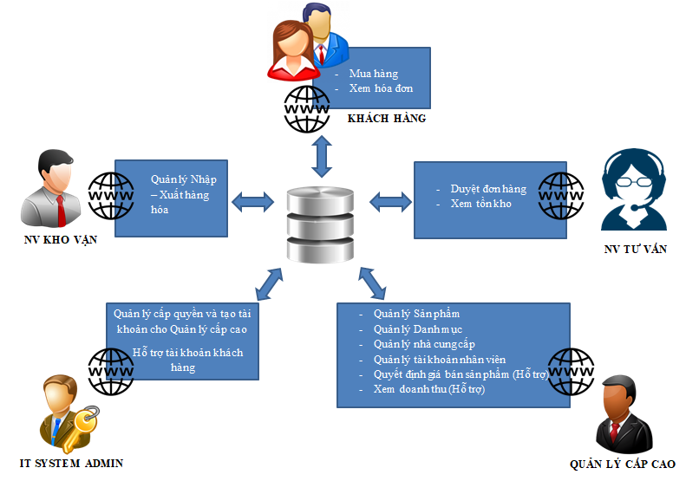

***Hình 3‑1*** Sơ đồ kiến trúc tổng thể

### Mô tả môđun dành cho Khách hàng

Môđun dành cho khách hàng cung cấp các chức năng: tìm kiếm sản phẩm, mua hàng, xem đơn hàng, đăng ký tài khoản.

Đối với khách hàng có tài khoản sẽ có thêm chức năng: điều chỉnh thông tin đã đăng ký, thay đổi mật khẩu tài khoản, xem lại đơn hàng của cá nhân khách hàng và hưởng các chính sách ưu đãi của công ty.

### Mô tả môđun dành cho IT System Admin

Môđun dành cho IT System Admin cung cấp các chức năng: tạo tài khoản cho quản lý cấp cao, điều chỉnh trạng thái hoạt động của tài khoản theo yêu cầu của công ty. Ngoài ra được cung cấp chức năng cấp lại mật khẩu cho khách hàng khi có yêu cầu từ bộ phận chăm sóc khách hàng (chức năng này sẽ kết thúc khi hệ thống mail dược xây dựng để cấp lại mật khẩu tự động).

Chức năng riêng của tài khoản là thay đổi mật khẩu tài khoản.

### Mô tả môđun dành cho Quản lý cấp cao

Môđun dành cho Quản lý cấp cao cung cấp các chức năng: tạo tài khoản nhân viên, trạng thái hoạt động tài khoản, phân quyền các tài khoản nhân viên theo công việc được phân bởi yêu cầu của công ty, quản lý danh mục sản phẩm, nhà cung cấp sản phẩm, sản phẩm công ty kinh doanh, hỗ trợ quyết định giá bán sán phẩm, hỗ trợ xem doanh thu.

Chức năng riêng của tài khoản là thay đổi mật khẩu tài khoản.

### Mô tả môđun dành cho Nhân viên kho vận

Môđun dành cho Nhân viên kho vận cung cấp các chức năng: tạo phiếu nhập phiếu nhập kho, quản lý phiếu xuất kho, quản lý trạng thái hóa đơn đã tiếp nhận.

Chức năng riêng của tài khoản là thay đổi mật khẩu tài khoản.

### Mô tả môđun dành cho Nhân viên chăm sóc khách hàng

Môđun dành cho Nhân viên tư vấn và chăm sóc khách hàng cung cấp các chức năng: duyệt đơn hàng chờ xử lý, tạo đơn hàng, xem thông tin tồn kho.

Chức năng riêng của tài khoản là thay đổi mật khẩu tài khoản.

## Sơ đồ chức năng

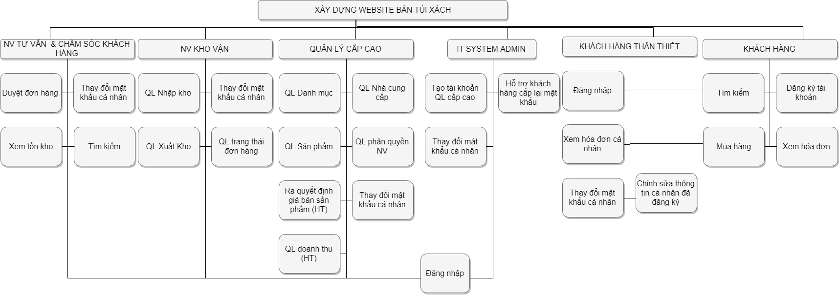

***Hình 3‑2*** Sơ đồ chức năng

## Sơ đồ use-case

### Sơ đồ tổng quát

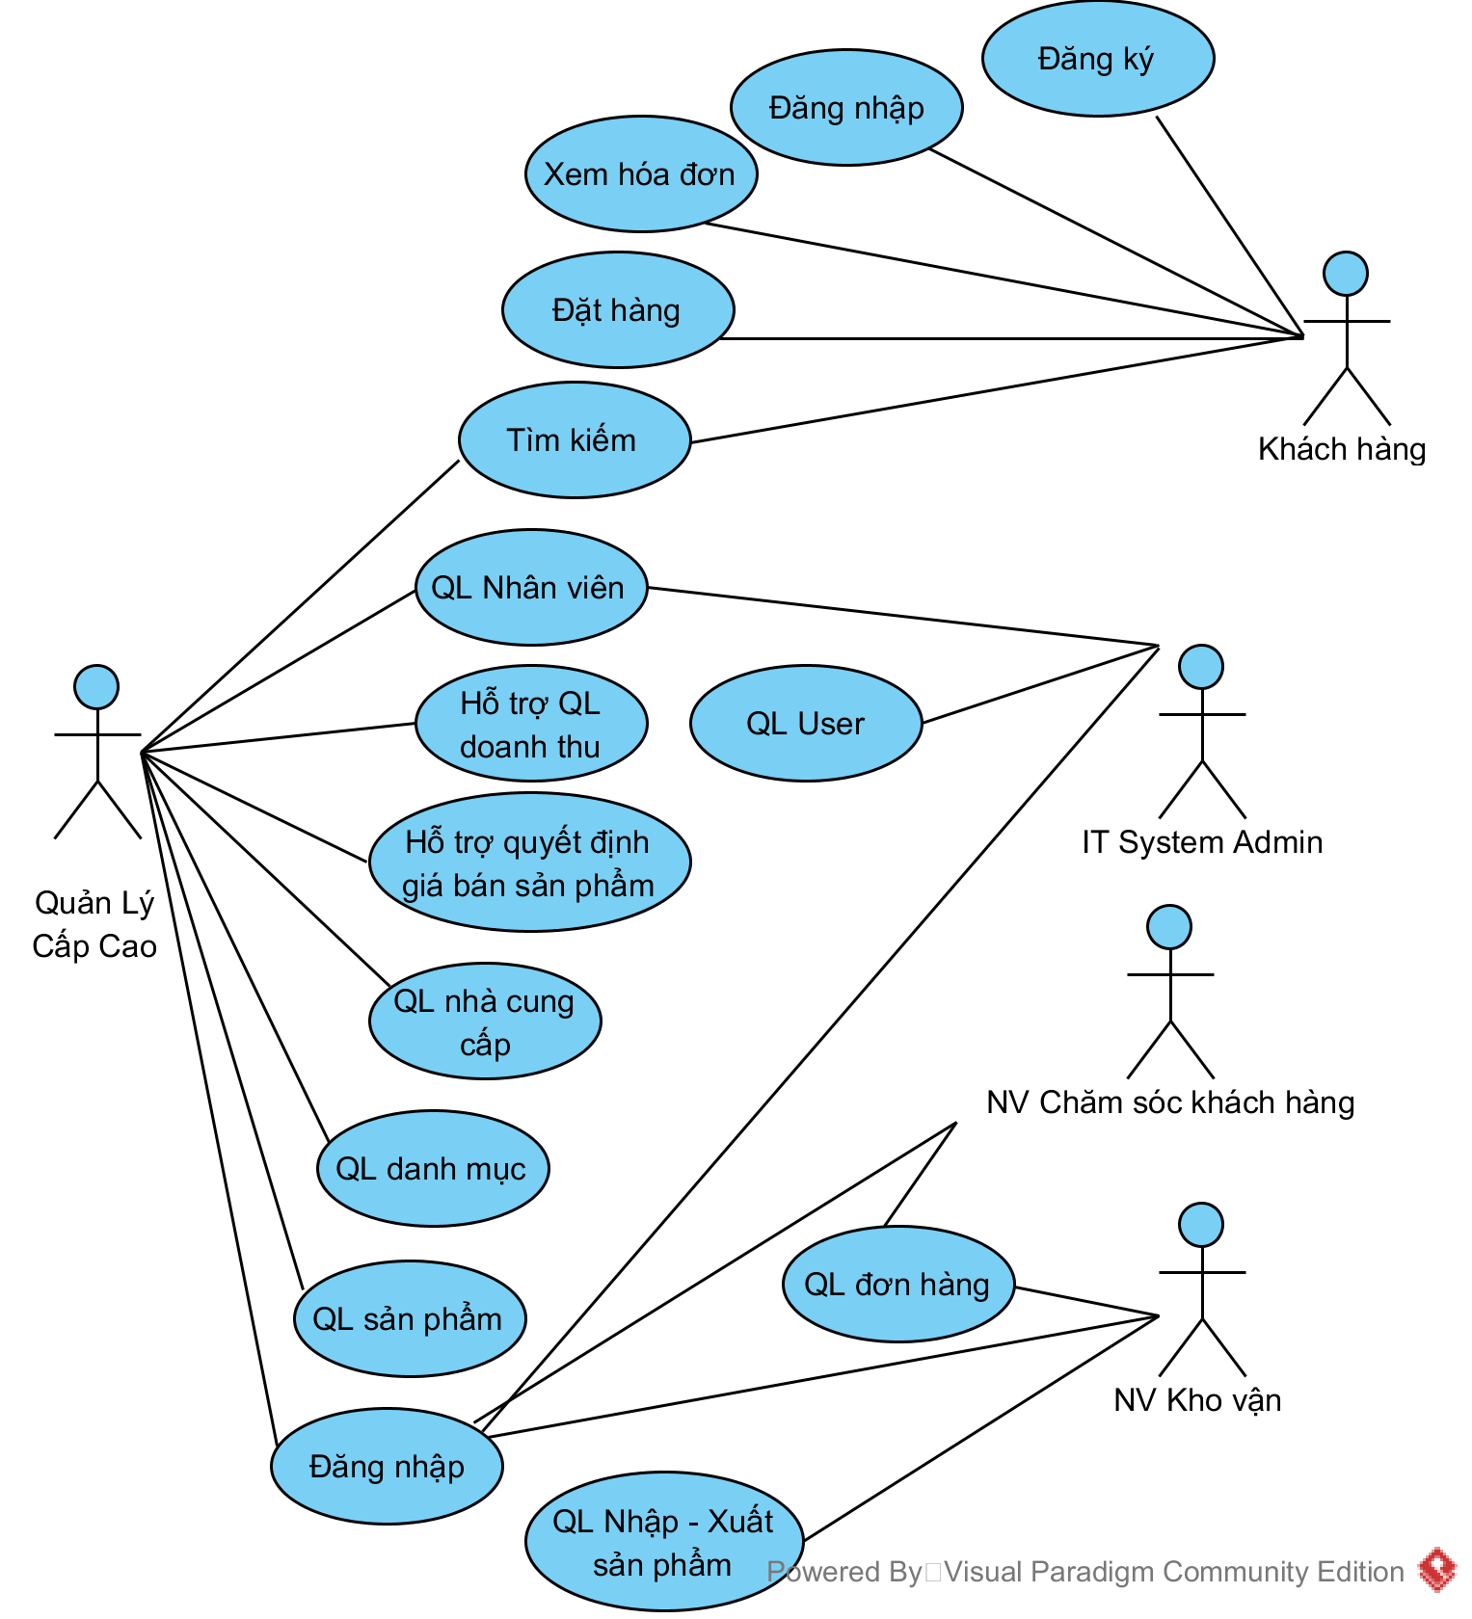

***Hình 3‑3*** Sơ đồ tổng quát

### Sơ đồ chi tiết và các đặc tả

#### Usecase Đăng nhập của Khách hàng

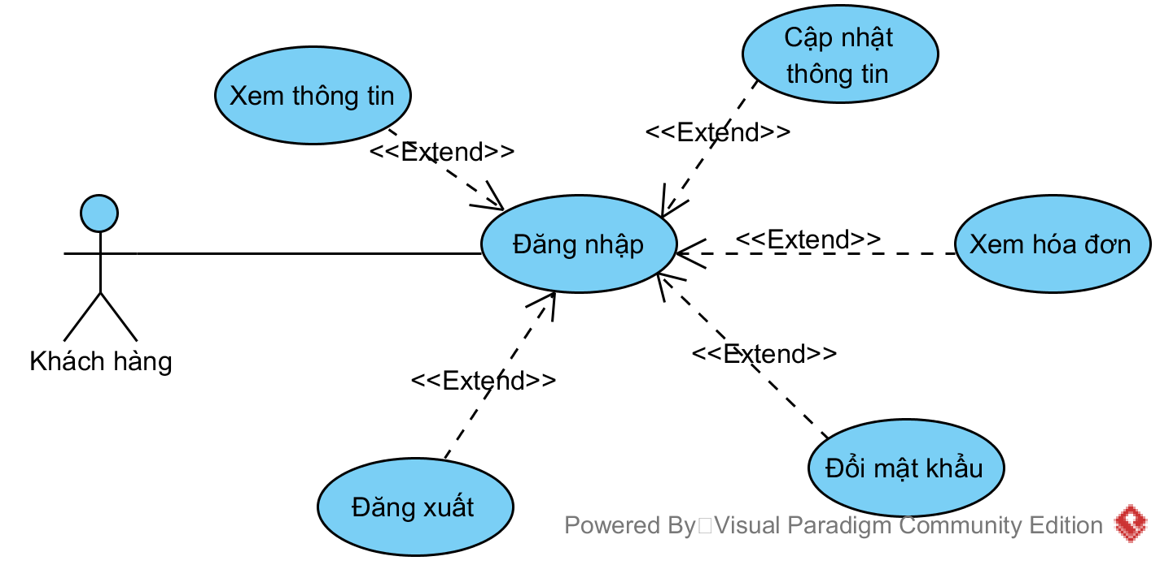

***Hinh 3‑4*** Usecase Đăng nhập của Khách hàng

|  |  |
| --- | --- |
| Tên Use case | Đăng nhập |
| Actor | **Khách hàng** |
| Mô tả | Khách đăng nhập vào hệ thống có thể xem thông tin, cập nhật thông tin, xem hóa đơn và đổi mật khẩu của mình. |
| Pre-conditions | Đăng nhập |
| Post-conditions | Success: Hiển thị giao diện thông tin khách hàng  Fail: Không thể truy cập |
| Luồng sự kiện chính | Actor chọn chức Đăng nhập  Hệ thống hiển thị giao diện khách hàng   * Extend Use Case **xemThongTinKhachHang** * Extend Use Case **capNhatThongTinKhachHang** * Extend Use Case **xemHoaDon** * Extend Use Case **doiMatKhau** * Extend Use Case **dangXuat** |
| Luồng sự kiện phụ | Actor nhấn nút Đăng xuất.  Hệ thống quay về Đăng nhập. |
| <Extend Use Case> | **xemThongTin**   1. **Actor chọn chức năng xem thông tin.** 2. **Hiển thị thông tin.** |

|  |  |
| --- | --- |
| <Extend Use Case> | **capNhatThongTin**   1. **Actor chọn chức năng cập nhật thông tin.** 2. Hiển thị giao diện cập nhật thông tin. 3. Actor sửa dữ liệu. 4. Actor nhấn nút Cập nhật. 5. Kiểm tra hợp lệ thông tin cập nhật. 6. Cập nhật CSDL. 7. Hiển thị thông tin sau cập nhật.   **Rẽ nhánh 1:**  5.1 Dữ liệu không hợp lệ.  6.1 Lập lại bước 3 luồng sự kiện chính.  **Rẽ nhánh 2:**  6.2 Cập nhật dữ liệu thất bại.  7.1 Thông báo lỗi và lập lại bước 3 luồng sự kiện chính. |
| <Extend Use Case> | **xemHoaDon**   1. **Actor chọn chức năng xem hóa đơn.** 2. Hiển thị giao diện danh sách hóa đơn của Actor.   **Rẽ nhánh 1:**   * 1. Không có hóa đơn hiển thị. |
| <Extend Use Case> | **doiMatKhau**   1. **Actor chọn chức năng đổi mật khẩu.** 2. **Hiển thị giao diện đổi mật khẩu.** 3. **Actor nhập mật khẩu hiện tại.** 4. **Actor nhập mật khẩu mới.** 5. **Actor nhập lại mật khẩu mới để xác nhận.** 6. **Actor nhấn nút đổi mật khẩu.** 7. **Kiểm tra khớp mật khẩu mới.** 8. **Kiểm tra hợp lệ.** 9. **Cập nhật CSDL.** 10. **Hiện thị thông báo “Thay đổi thành công” và quay về trang đăng nhập.**   **Rẽ nhánh 1:**   * 1. **Mật khẩu không khớp.**   2. **Quay lại bước 4 luồng sự kiện chính.**   **Rẽ nhánh 2:**  **8.1 Mật khẩu hiện tại không đúng.**  **8.2 Quay lại bước 3 luồng sự kiện chính và thông báo “Sai mật khẩu”.**  **Rẽ nhánh 3:**  **9.1 Cập nhật dữ liệu thất bại.**  **10.1 Hiển thị thông báo “Không thể cập nhật mật khẩu” và quay lại bước 2 luồng sự kiện chính.** |
| <Extend Use Case> | **dangXuat**   1. **Actor nhấn Đăng xuất.** 2. **Đăng xuất khách hàng khỏi hệ thống và chuyển về trang chủ.** |

***Bảng 3.1*** Đặc tả usecase Đăng nhập của Khách hàng

#### Usecase Quản lý nhân viên của Quản lý cấp cao

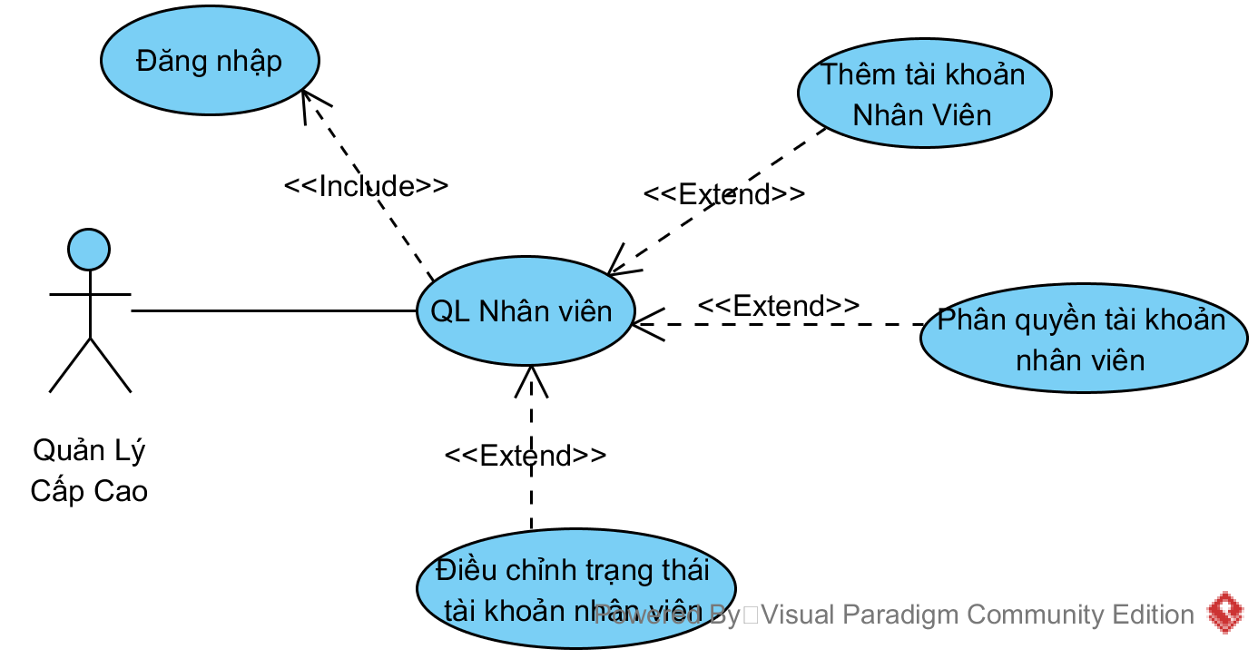

***Hinh 3‑5*** Usecase Quản lý nhân viên của Quản lý cấp cao

|  |  |
| --- | --- |
| Tên Use case | Quản lý nhân viên |
| Actor | **Quản lý Cấp Cao** |
| Mô tả | Quản lý cấp cao đăng nhập vào hệ thống và sử dụng chức năng quản lý nhân viên có thể thêm mới tài khoản nhân viên, phân quyền tài khoản nhân viên và điều chỉnh trạng thái hoạt động của tài khoản nhân viên được quản lý. |
| Pre-conditions | Đăng nhập |
| Post-conditions | Success: Hiển thị giao diện Quản lý cấp cao.  Fail: Không thể truy cập. |

|  |  |
| --- | --- |
| Luồng sự kiện chính | Actor chọn chức Đăng nhập.  Hệ thống hiển thị giao diện Quản lý cấp cao.  Actor chọn chức năng Quản lý nhân viên.  Hệ thống hiển thị danh sách tài khoản nhân viên.   * Extend Use Case **themTaiKhoanNhanVien** * Extend Use Case **phanQuyenTaiKhoanNhanVien** * Extend Use Case **chinhTrangThaiTaiKhoanNhanVien** |
| Luồng sự kiện phụ | Actor nhấn nút Đăng xuất.  Hệ thống quay về Đăng nhập. |
| <Extend Use Case> | **themTaiKhoanNhanVien**   1. **Actor chọn chức năng thêm tài khoản nhân viên.** 2. **Hiển thị giao diện thêm tài khoản nhân viên mới** 3. **Actor nhập thông tin nhân viên cần thêm mới.** 4. **Kiểm tra hợp lệ thông tin** 5. **Thêm dữ liệu vào CSDL.** 6. **Thông báo thêm thành công.**   **Rẻ nhánh 1:**  **4.1 Thông tin không hợp lệ.**  **4.2 Quay lại bước 3 luồn sự kiện chính.**  **Rẻ nhánh 2:**  **5.1 Thêm dữ liệu thất bại.**  **5.2 Thông báo “Thêm tài khoản mới thất bại” và quay về bước 3 luồn sự kiện chính.** |
| <Extend Use Case> | **phanQuyenTaiKhoanNhanVien**   1. **Actor chọn chức năng phân quyền tài khoản nhân viên.** 2. Hiển thị quyền của nhân viên được chọn. 3. Actor điều chỉnh quyền cho nhân viên được chọn. 4. Hệ thống nhắc xác nhận. 5. Actor xác nhận thay đổi quyền cho tài khoản nhân viên. 6. Lưu CSDL. 7. Thông báo xử lý thành công và trở về trang Quản lý nhân viên.   **Rẻ nhánh 1:**   * 1. Lưu CSDL thất bại.   2. Thông báo lỗi và quay lại bước 2 luồn sự kiện chính. |
| <Extend Use Case> | **chinhTrangThaiTaiKhoanNhanVien**   1. **Actor chọn chức năng điều chỉnh trạng thái tài khoản nhân viên.** 2. Hiển thị trạng thái tài khoản của nhân viên được chọn. 3. Actor điều chỉnh trạng thái tài khoản cho nhân viên được chọn. 4. Hệ thống nhắc xác nhận. 5. Actor xác nhận thay đổi trạng thái cho tài khoản nhân viên. 6. Lưu CSDL. 7. Thông báo xử lý thành công và trở về trang Quản lý nhân viên.   **Rẻ nhánh 1:**   * 1. Lưu CSDL thất bại.   2. Thông báo lỗi và quay lại bước 2 luồn sự kiện chính. |

***Bảng 3.2*** Đặc tả Usecase Quản lý nhân viên của Quản lý cấp cao

#### Usecase Quản lý nhà cung cấp

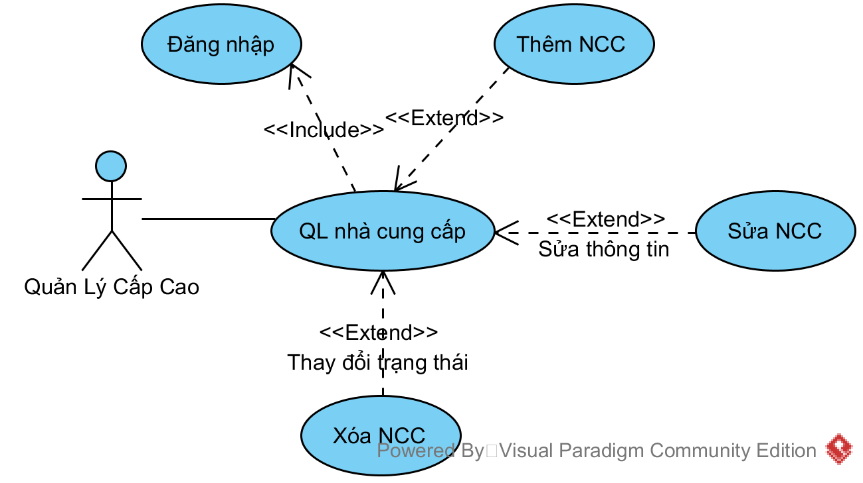

***Hinh 3‑6*** Usecase Quản lý nhà cung cấp

|  |  |
| --- | --- |
| Tên Use case | Quản lý nhà cung cấp |
| Actor | **Quản lý Cấp Cao** |
| Mô tả | Quản lý cấp cao đăng nhập vào hệ thống và sử dụng chức năng quản lý nhà cung cấp có thể thêm mới nhà cung cấp sản phẩm, sửa thông tin nhà cung cấp và điều chỉnh trạng thái cung cấp hàng của nhà cung cấp. |
| Pre-conditions | Đăng nhập |
| Post-conditions | Success: Hiển thị giao diện Quản lý cấp cao.  Fail: Không thể truy cập. |
| Luồng sự kiện chính | Actor chọn chức Đăng nhập.  Hệ thống hiển thị giao diện Quản lý cấp cao.  Actor chọn chức năng Quản lý nhà cung cấp.  Hệ thống hiển thị danh sách nhà cung cấp.   * Extend Use Case **themNhaCungCap** * Extend Use Case **suaThongTinNhaCungCap** * Extend Use Case **chinhTrangThaiNhaCungCap** |
| Luồng sự kiện phụ | Actor nhấn nút Đăng xuất.  Hệ thống quay về Đăng nhập. |
| <Extend Use Case> | **themNhaCungCap**   1. **Actor chọn chức năng thêm nhà cung cấp.** 2. **Hiển thị giao diện thêm nhà cung cấp mới** 3. **Actor nhập thông tin nhà cung cấp cần thêm mới.** 4. **Kiểm tra hợp lệ thông tin** 5. **Thêm dữ liệu vào CSDL.** 6. **Thông báo thêm thành công.**   **Rẻ nhánh 1:**  **4.1 Thông tin không hợp lệ.**  **4.2 Quay lại bước 3 luồn sự kiện chính.**  **Rẻ nhánh 2:**  **5.1 Thêm dữ liệu thất bại.**  **5.2 Thông báo “Thêm nhà cung cấp mới thất bại” và quay về bước 3 luồn sự kiện chính.** |
| <Extend Use Case> | **suaThongTinNhaCungCap**   1. **Actor chọn chức năng sửa thông tin nhà cung cấp.** 2. Hiển thị quyền của nhà cung cấp được chọn. 3. Actor điều chỉnh thông tin cho nhà cung cấp được chọn. 4. Kiểm tra hợp lệ thông tin. 5. Hệ thống nhắc xác nhận. 6. Actor xác nhận thay đổi thông tin nhà cung cấp. 7. Lưu CSDL. 8. Thông báo xử lý thành công và trở về trang Quản lý nhà cung cấp.   **Rẻ nhánh 1:**  **4.1 Thông tin không hợp lệ.**  **4.2 Quay lại bước 3 luồn sự kiện chính.**  **Rẻ nhánh 1:**   * 1. Lưu CSDL thất bại.   2. Thông báo lỗi và quay lại bước 2 luồn sự kiện chính. |
| <Extend Use Case> | **chinhTrangThaiNhaCungCap**   1. **Actor chọn chức năng điều chỉnh trạng thái nhà cung cấp.** 2. Hiển thị trạng thái nhà cung cấp được chọn. 3. Actor điều chỉnh trạng thái nhà cung cấp được chọn. 4. Hệ thống nhắc xác nhận. 5. Actor xác nhận thay đổi trạng thái nhà cung cấp. 6. Lưu CSDL. 7. Thông báo xử lý thành công và trở về trang Quản lý nhà cung cấp.   **Rẻ nhánh 1:**   * 1. Lưu CSDL thất bại.   2. Thông báo lỗi và quay lại bước 2 luồn sự kiện chính. |

***Bảng 3.3*** . Đặc tả Usecase Quản lý nhà cung cấp

#### Usecase Quản lý danh mục

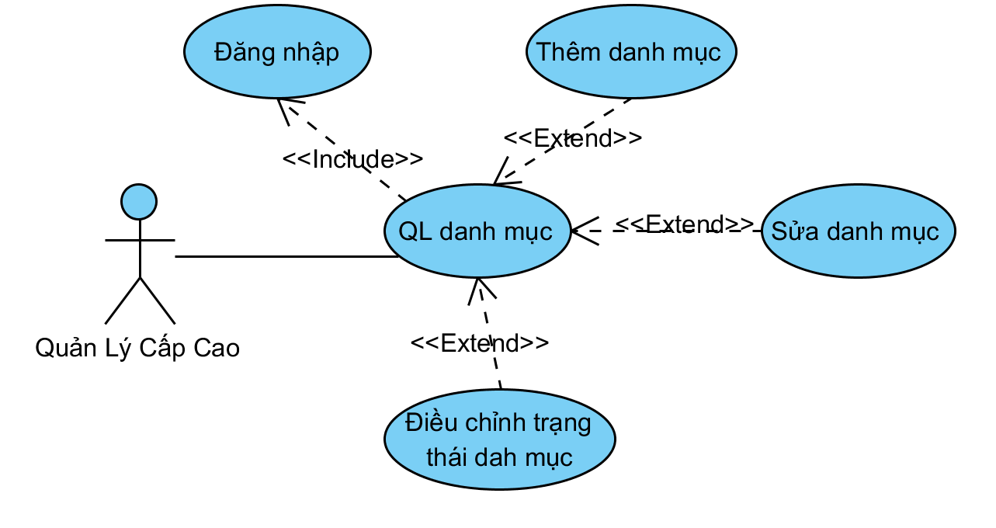

***Hinh 3‑7*** Usecase Quản lý danh mục

|  |  |
| --- | --- |
| Tên Use case | Quản lý danh mục |
| Actor | **Quản lý Cấp Cao** |
| Mô tả | Quản lý cấp cao đăng nhập vào hệ thống và sử dụng chức năng quản lý danh mục có thể thêm mới danh mục sản phẩm, sửa thông tin danh mục và điều chỉnh trạng thái danh mục sản phẩm. |
| Pre-conditions | Đăng nhập |
| Post-conditions | Success: Hiển thị giao diện Quản lý cấp cao.  Fail: Không thể truy cập. |
| Luồng sự kiện chính | Actor chọn chức Đăng nhập.  Hệ thống hiển thị giao diện Quản lý cấp cao.  Actor chọn chức năng Quản lý danh mục.  Hệ thống hiển thị danh sách danh mục.   * Extend Use Case **themDanhMuc** * Extend Use Case **suaThongTinDanhMuc** * Extend Use Case **chinhTrangThaiDanhMuc** |
| Luồng sự kiện phụ | Actor nhấn nút Đăng xuất.  Hệ thống quay về Đăng nhập. |
| <Extend Use Case> | **themDanhMuc**   1. **Actor chọn chức năng thêm danh mục.** 2. **Hiển thị giao diện thêm danh mục mới** 3. **Actor nhập thông tin danh mục cần thêm mới.** 4. **Kiểm tra hợp lệ thông tin** 5. **Thêm dữ liệu vào CSDL.** 6. **Thông báo thêm thành công.**   **Rẻ nhánh 1:**  **4.1 Thông tin không hợp lệ.**  **4.2 Quay lại bước 3 luồn sự kiện chính.**  **Rẻ nhánh 2:**  **5.1 Thêm dữ liệu thất bại.**  **5.2 Thông báo “Thêm danh mục mới thất bại” và quay về bước 3 luồn sự kiện chính.** |
| <Extend Use Case> | **suaThongTinDanhMuc**   1. **Actor chọn chức năng sửa thông tin danh mục.** 2. Hiển thị quyền của danh mục được chọn. 3. Actor điều chỉnh thông tin cho danh mục được chọn. 4. Kiểm tra hợp lệ thông tin. 5. Hệ thống nhắc xác nhận. 6. Actor xác nhận thay đổi thông tin danh mục. 7. Lưu CSDL. 8. Thông báo xử lý thành công và trở về trang Quản lý danh mục.   **Rẻ nhánh 1:**  **4.1 Thông tin không hợp lệ.**  **4.2 Quay lại bước 3 luồn sự kiện chính.**  **Rẻ nhánh 1:**   * 1. Lưu CSDL thất bại.   2. Thông báo lỗi và quay lại bước 2 luồn sự kiện chính. |
| <Extend Use Case> | **chinhTrangThaiDanhMuc**   1. **Actor chọn chức năng điều chỉnh trạng thái danh mục.** 2. Hiển thị trạng thái danh mục được chọn. 3. Actor điều chỉnh trạng thái danh mục được chọn. 4. Hệ thống nhắc xác nhận. 5. Actor xác nhận thay đổi trạng thái danh mục. 6. Lưu CSDL. 7. Thông báo xử lý thành công và trở về trang Quản lý danh mục.   **Rẻ nhánh 1:**   * 1. Lưu CSDL thất bại.   2. Thông báo lỗi và quay lại bước 2 luồn sự kiện chính. |

***Bảng 3.4*** . Đặc tả Usecase Quản lý danh mục

#### Usecase Quản lý sản phẩm

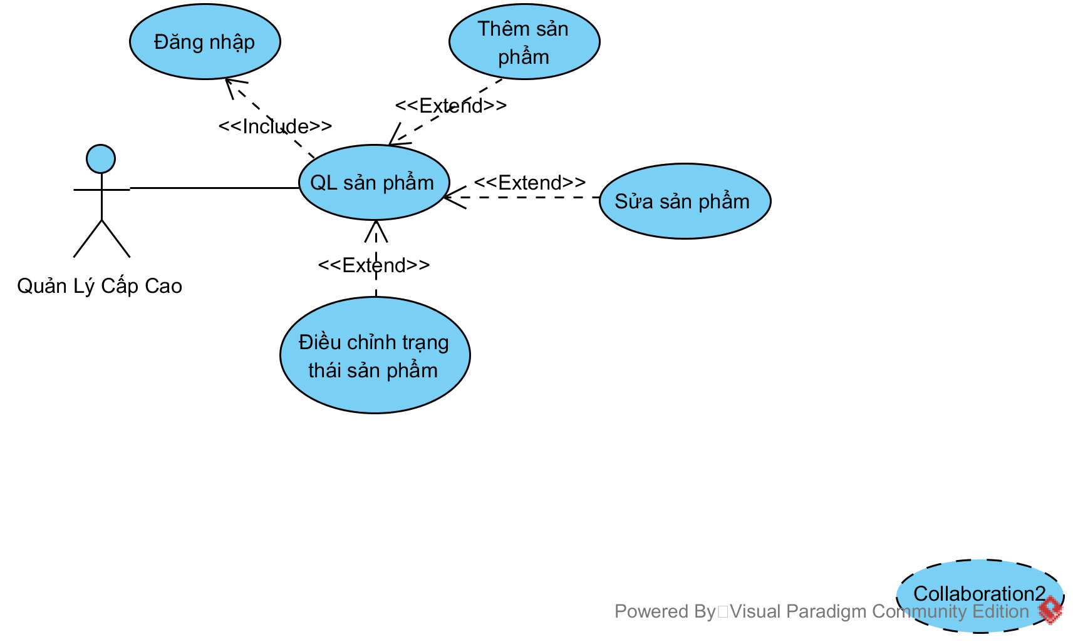

***Hinh 3‑8*** Usecase Quản lý sản phẩm

|  |  |
| --- | --- |
| Tên Use case | Quản lý sản phẩm |
| Actor | **Quản lý Cấp Cao** |
| Mô tả | Quản lý cấp cao đăng nhập vào hệ thống và sử dụng chức năng quản lý sản phẩm có thể thêm mới sản phẩm, sửa thông tin sản phẩm và điều chỉnh trạng thái sản phẩm. |
| Pre-conditions | Đăng nhập |
| Post-conditions | Success: Hiển thị giao diện Quản lý cấp cao.  Fail: Không thể truy cập. |
| Luồng sự kiện chính | Actor chọn chức Đăng nhập.  Hệ thống hiển thị giao diện Quản lý cấp cao.  Actor chọn chức năng Quản lý sản phẩm.  Hệ thống hiển thị danh sách sản phẩm.   * Extend Use Case **themSanPham** * Extend Use Case **suaThongTinSanPham** * Extend Use Case **chinhTrangThaiSanPham** |
| Luồng sự kiện phụ | Actor nhấn nút Đăng xuất.  Hệ thống quay về Đăng nhập. |
| <Extend Use Case> | **themSanPham**   1. **Actor chọn chức năng thêm sản phẩm.** 2. **Hiển thị giao diện thêm sản phẩm mới** 3. **Actor nhập thông tin sản phẩm cần thêm mới.** 4. **Kiểm tra hợp lệ thông tin** 5. **Thêm dữ liệu vào CSDL.** 6. **Thông báo thêm thành công.**   **Rẻ nhánh 1:**  **4.1 Thông tin không hợp lệ.**  **4.2 Quay lại bước 3 luồn sự kiện chính.**  **Rẻ nhánh 2:**  **5.1 Thêm dữ liệu thất bại.**  **5.2 Thông báo “Thêm sản phẩm mới thất bại” và quay về bước 3 luồn sự kiện chính.** |
| <Extend Use Case> | **suaThongTinSanPham**   1. **Actor chọn chức năng sửa thông tin sản phẩm.** 2. Hiển thị quyền của sản phẩm được chọn. 3. Actor điều chỉnh thông tin cho sản phẩm được chọn. 4. Kiểm tra hợp lệ thông tin. 5. Hệ thống nhắc xác nhận. 6. Actor xác nhận thay đổi thông tin sản phẩm. 7. Lưu CSDL. 8. Thông báo xử lý thành công và trở về trang Quản lý sản phẩm.   **Rẻ nhánh 1:**  **4.1 Thông tin không hợp lệ.**  **4.2 Quay lại bước 3 luồn sự kiện chính.**  **Rẻ nhánh 1:**   * 1. Lưu CSDL thất bại.   2. Thông báo lỗi và quay lại bước 2 luồn sự kiện chính. |
| <Extend Use Case> | **chinhTrangThaiSanPham**   1. **Actor chọn chức năng điều chỉnh trạng thái sản phẩm.** 2. Hiển thị trạng thái sản phẩm được chọn. 3. Actor điều chỉnh trạng thái sản phẩm được chọn. 4. Hệ thống nhắc xác nhận. 5. Actor xác nhận thay đổi trạng thái sản phẩm. 6. Lưu CSDL. 7. Thông báo xử lý thành công và trở về trang Quản lý sản phẩm.   **Rẻ nhánh 1:**   * 1. Lưu CSDL thất bại.   2. Thông báo lỗi và quay lại bước 2 luồn sự kiện chính. |

***Bảng 3.5*** Đặc tả Usecase Quản lý sản phẩm

#### Usecase Quản lý User khách hàng

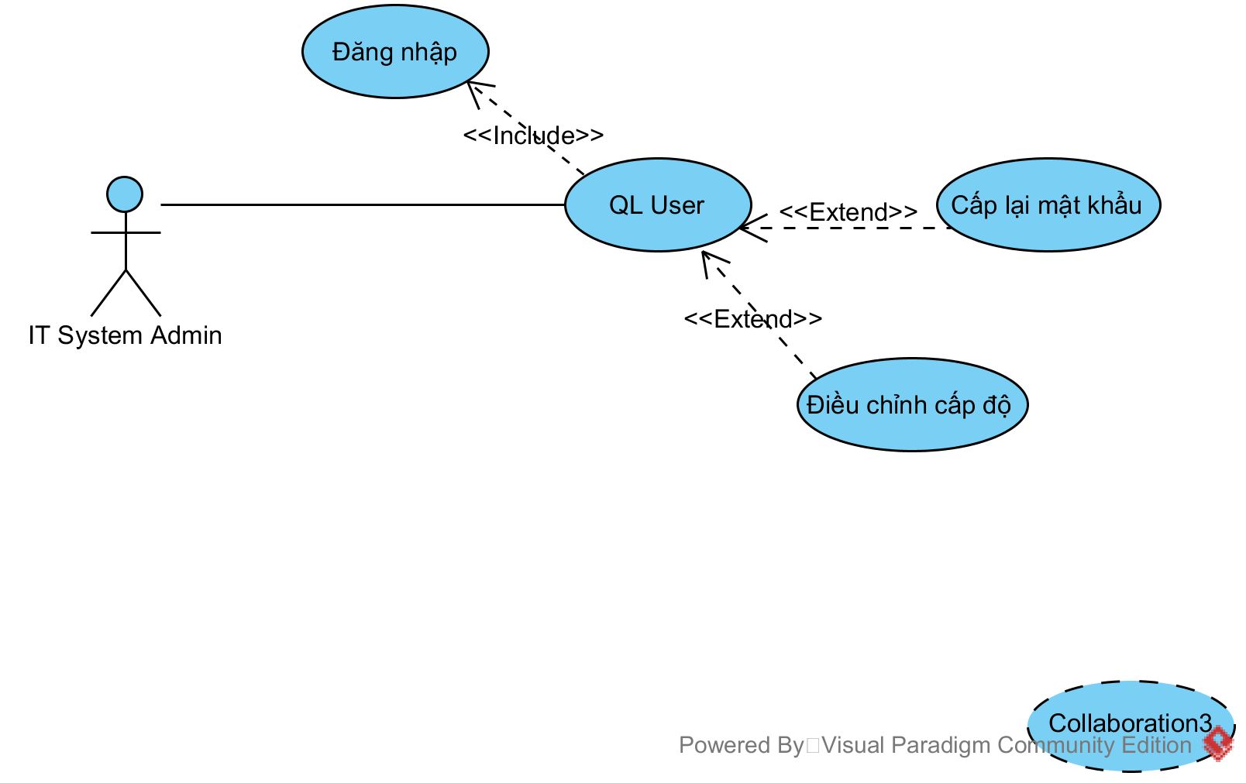

***Hinh 3‑9*** Usecase Quản lý User khách hàng

|  |  |
| --- | --- |
| Tên Use case | Quản lý User khách hàng |
| Actor | **IT System Admin** |
| Mô tả | IT System Admin đăng nhập vào hệ thống và sử dụng chức năng quản lý user khách hàng có thể cấp lại mật khẩu, điều chỉnh cấp độ khách hàng.. |
| Pre-conditions | Đăng nhập |
| Post-conditions | Success: Hiển thị giao diện IT System Admin.  Fail: Không thể truy cập. |
| Luồng sự kiện chính | Actor chọn chức Đăng nhập.  Hệ thống hiển thị giao diện IT System Admin.  Actor chọn chức năng Quản lý User khách hàng.  Hệ thống hiển thị danh sách user khách hàng.   * Extend Use Case **capLaiMatKhauKhachHang** * Extend Use Case **chinhCapDoKhachHang** |
| Luồng sự kiện phụ | Actor nhấn nút Đăng xuất.  Hệ thống quay về Đăng nhập. |
| <Extend Use Case> | **themSanPham**   1. **Actor chọn chức năng cấp lại mật khẩu cho tài khoản khách hàng.** 2. **Hiển thị giao diện cấp mật khẩu mới** 3. **Actor nhập tạo mật khẩu mới cho tài khoản.** 4. **Kiểm tra hợp lệ thông tin.** 5. **Thêm dữ liệu vào CSDL và tạm khóa kích hoạt tài khoản.** 6. **Thông báo cấp lại thành công thành công.**   **Rẻ nhánh 1:**  **4.1 Thông tin không hợp lệ.**  **4.2 Quay lại bước 3 luồn sự kiện chính.**  **Rẻ nhánh 2:**  **5.1 Thêm dữ liệu thất bại.**  **5.2 Thông báo “Thêm sản phẩm mới thất bại” và quay về bước 3 luồn sự kiện chính.** |
| <Extend Use Case> | **chinhCapDoKhachHang**   1. **Actor chọn chức năng điều chỉnh Cấp độ khách hàng.** 2. Hiển thị Cấp độ khách hàng được chọn. 3. Actor điều chỉnh Cấp độ khách hàng được chọn. 4. Hệ thống nhắc xác nhận. 5. Actor xác nhận thay đổi Cấp độ khách hàng. 6. Lưu CSDL. 7. Thông báo xử lý thành công và trở về trang Quản lý khách hàng.   **Rẻ nhánh 1:**   * 1. Lưu CSDL thất bại.   2. Thông báo lỗi và quay lại bước 2 luồn sự kiện chính. |

***Bảng 3.6*** Đặc tả Usecase Quản lý User khách hàng

#### Usecase Quản lý đơn hàng dành cho nhân viên chăm sóc khách hàng

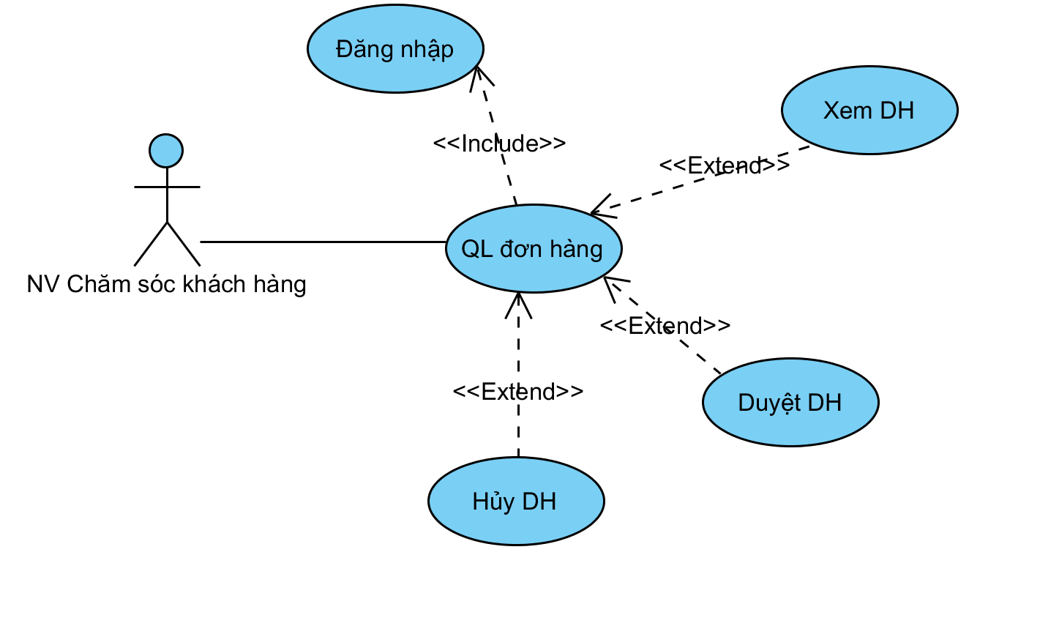

***Hinh 3‑10*** Usecase Quản lý đơn hàng dành cho nhân viên chăm sóc khách hàng

|  |  |
| --- | --- |
| Tên Use case | Quản lý đơn hàng |
| Actor | **Nhân viên chăm sóc khách hàng** |
| Mô tả | Nhân viên chăm sóc khách hàng đăng nhập vào hệ thống và sử dụng chức năng quản lý Quản lý đơn hàng có thể xem đơn hàng, duyệt đơn hàng, hủy đơn hàng. |
| Pre-conditions | Đăng nhập |
| Post-conditions | Success: Hiển thị giao diện Nhân viên chăm sóc khách hàng.  Fail: Không thể truy cập. |

|  |  |
| --- | --- |
| Luồng sự kiện chính | Actor chọn chức Đăng nhập.  Hệ thống hiển thị giao diện Nhân viên chăm sóc khách hàng.  Actor chọn chức năng Quản lý đơn hàng.  Hệ thống hiển thị danh sách đơn hàng.   * Extend Use Case **xemDonHang** * Extend Use Case **duyetDonHang** * Extend Use Case **huyDonHang** |
| Luồng sự kiện phụ | Actor nhấn nút Đăng xuất.  Hệ thống quay về Đăng nhập. |
| <Extend Use Case> | **xemDonHang**   1. **Actor chọn chức năng Xem đơn hàng.** 2. **Hiển thị chi tiết thông tin đơn hàng được chọn.** |
| <Extend Use Case> | **duyetDonHang**   1. **Actor chọn chức năng Duyệt đơn hàng.** 2. Hệ thống nhắc xác nhận. 3. Actor xác nhận duyệt đơn hàng. 4. Lưu CSDL. 5. Thông báo xử lý thành công và trở về trang Quản lý đơn hàng.   **Rẻ nhánh 1:**   * 1. Lưu CSDL thất bại.   2. Thông báo lỗi và quay lại bước 1 luồn sự kiện chính. |
| <Extend Use Case> | **huyDonHang**   1. **Actor chọn chức năng Hủy đơn hàng.** 2. Hệ thống nhắc xác nhận. 3. Actor xác nhận hủy đơn hàng. 4. Lưu CSDL. 5. Thông báo xử lý thành công và trở về trang Quản lý đơn hàng.   **Rẻ nhánh 1:**   * 1. Lưu CSDL thất bại.   2. Thông báo lỗi và quay lại bước 1 luồn sự kiện chính. |

***Bảng 3.7*** Usecase Quản lý đơn hàng dành cho nhân viên chăm sóc khách hàng

#### Usecase Quản lý đơn hàng dành cho nhân viên kho vận

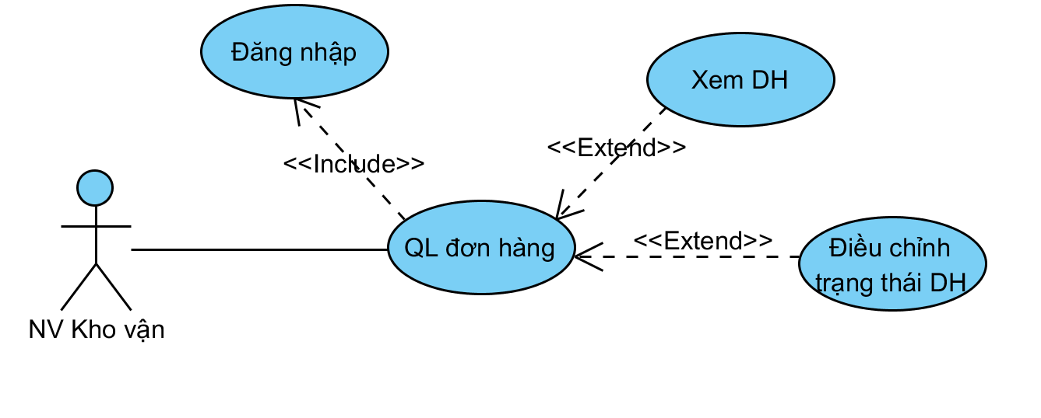

***Hinh 3‑11*** Usecase Quản lý đơn hàng dành cho nhân viên kho vận

|  |  |
| --- | --- |
| Tên Use case | Quản lý đơn hàng |
| Actor | **Nhân viên kho vận** |
| Mô tả | Nhân viên kho vận đăng nhập vào hệ thống và sử dụng chức năng quản lý Quản lý đơn hàng có thể xem đơn hàng, điều chỉnh trạng thái đơn hàng. |
| Pre-conditions | Đăng nhập |
| Post-conditions | Success: Hiển thị giao diện Nhân viên kho vận.  Fail: Không thể truy cập. |
| Luồng sự kiện chính | Actor chọn chức Đăng nhập.  Hệ thống hiển thị giao diện Nhân viên kho vận.  Actor chọn chức năng Quản lý đơn hàng.  Hệ thống hiển thị danh sách đơn hàng.   * Extend Use Case **xemDonHang** * Extend Use Case **chinhTrangThaiDonHang** |
| Luồng sự kiện phụ | Actor nhấn nút Đăng xuất.  Hệ thống quay về Đăng nhập. |
| <Extend Use Case> | **xemDonHang**   1. **Actor chọn chức năng Xem đơn hàng.** 2. **Hiển thị chi tiết thông tin đơn hàng được chọn.** |

|  |  |
| --- | --- |
| <Extend Use Case> | **chinhTrangThaiDonHang**   1. **Actor chọn chức năng điều chỉnh trạng thái đơn hàng.** 2. Hiển thị trạng thái đơn hàng được chọn. 3. Actor điều chỉnh trạng thái đơn hàng được chọn. 4. Hệ thống nhắc xác nhận. 5. Actor xác nhận thay đổi trạng thái đơn hàng. 6. Lưu CSDL. 7. Thông báo xử lý thành công và trở về trang Quản lý đơn hàng.   **Rẻ nhánh 1:**   * 1. Lưu CSDL thất bại.   2. Thông báo lỗi và quay lại bước 2 luồn sự kiện chính. |

***Bảng 3.8*** Đặc tả Usecase Quản lý đơn hàng dành cho nhân viên kho vận

#### Usecase Quản lý Nhập – Xuất sản phẩm

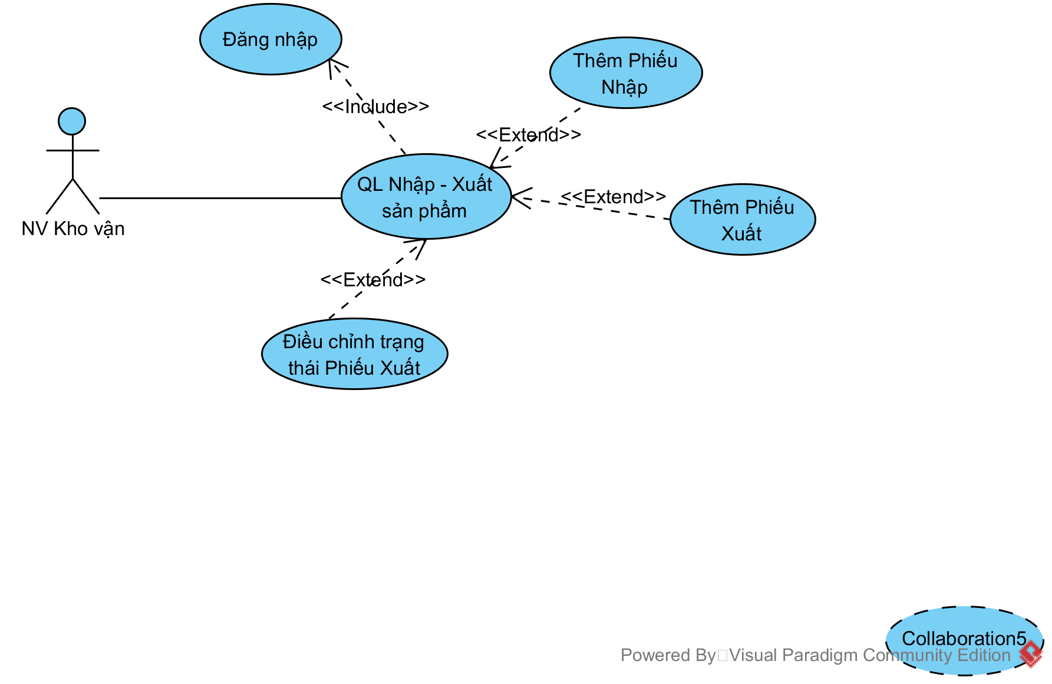

***Hinh 3‑12*** Usecase Quản lý Nhập – Xuất sản phẩm

|  |  |
| --- | --- |
| Tên Use case | Quản lý Nhập – Xuất sản phẩm |
| Actor | **Nhân viên kho vận** |
| Mô tả | Nhân viên kho vận đăng nhập vào hệ thống và sử dụng chức năng quản lý Quản lý Nhập - Xuất sản phẩm có thể thêm phiếu Nhập, thêm phiếu xuất, điều chỉnh trạng thái phiếu xuất. |
| Pre-conditions | Đăng nhập |
| Post-conditions | Success: Hiển thị giao diện Nhân viên kho vận.  Fail: Không thể truy cập. |

|  |  |
| --- | --- |
| Luồng sự kiện chính | Actor chọn chức Đăng nhập.  Hệ thống hiển thị giao diện Nhân viên kho vận.  Actor chọn chức năng Quản lý Nhập – Xuất sản phẩm.  Hệ thống hiển thị giao diện Quản lý nhập xuất.   * Extend Use Case **themPhieuNhap** * Extend Use Case **themPhieuXuat** * Extend Use Case **chinhTrangThaiPhieuXuat** |
| Luồng sự kiện phụ | Actor nhấn nút Đăng xuất.  Hệ thống quay về Đăng nhập. |
| <Extend Use Case> | **themPhieuNhap**   1. **Actor chọn chức năng thêm phiếu nhập.** 2. **Hiển thị giao diện thêm phiếu nhập mới.** 3. **Actor nhập thông tin phiếu nhập cần thêm mới.** 4. **Kiểm tra hợp lệ thông tin** 5. **Thêm dữ liệu vào CSDL.** 6. **Thông báo thêm thành công.**   **Rẻ nhánh 1:**  **4.1 Thông tin không hợp lệ.**  **4.2 Quay lại bước 3 luồn sự kiện chính.**  **Rẻ nhánh 2:**  **5.1 Thêm dữ liệu thất bại.**  **5.2 Thông báo “Thêm phiếu nhập mới thất bại” và quay về bước 3 luồn sự kiện chính.** |
| <Extend Use Case> | **themSanPham**   1. **Actor chọn chức năng thêm phiếu xuất.** 2. **Hiển thị giao diện thêm phiếu xuất mới** 3. **Actor nhập thông tin phiếu xuất cần thêm mới.** 4. **Kiểm tra hợp lệ thông tin** 5. **Thêm dữ liệu vào CSDL.** 6. **Thông báo thêm thành công.**   **Rẻ nhánh 1:**  **4.1 Thông tin không hợp lệ.**  **4.2 Quay lại bước 3 luồn sự kiện chính.**  **Rẻ nhánh 2:**  **5.1 Thêm dữ liệu thất bại.**  **5.2 Thông báo “Thêm phiếu xuất mới thất bại” và quay về bước 3 luồn sự kiện chính.** |
| <Extend Use Case> | **chinhTrangThaiDonHang**   1. **Actor chọn chức năng điều chỉnh trạng thái đơn hàng.** 2. Hiển thị trạng thái đơn hàng được chọn. 3. Actor điều chỉnh trạng thái đơn hàng được chọn. 4. Hệ thống nhắc xác nhận. 5. Actor xác nhận thay đổi trạng thái đơn hàng. 6. Lưu CSDL. 7. Thông báo xử lý thành công và trở về trang Quản lý đơn hàng.   **Rẻ nhánh 1:**   * 1. Lưu CSDL thất bại.   2. Thông báo lỗi và quay lại bước 2 luồn sự kiện chính. |

## Phân tích cơ sở dữ liệu

### Sơ đồ ER

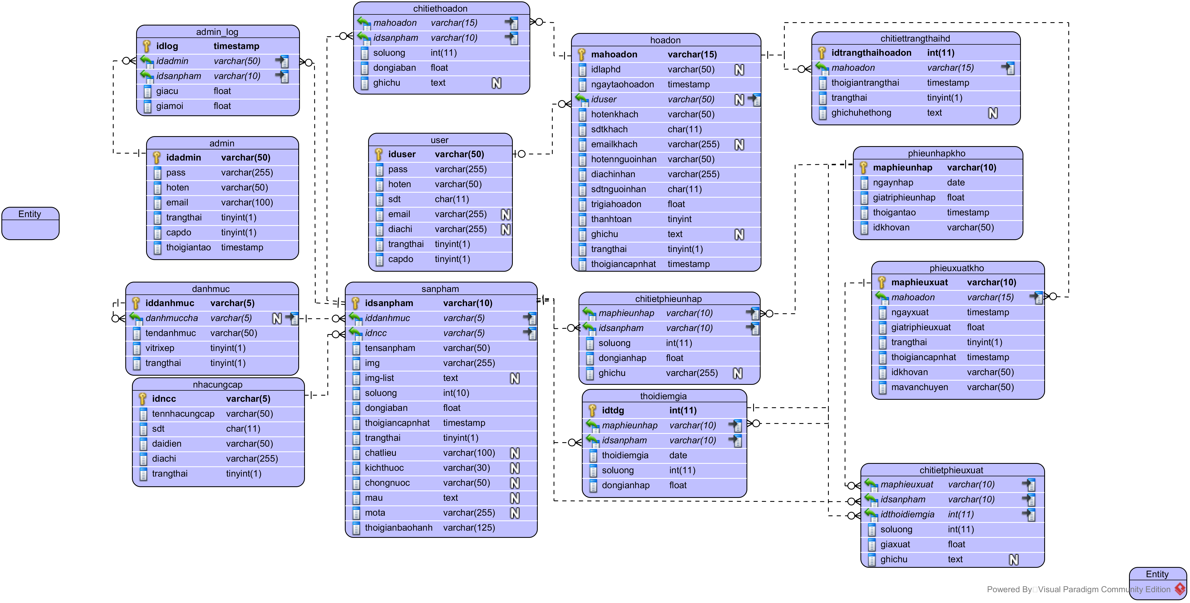

***Hinh 3‑13*** Sơ đồ quan hệ dữ liệu

### Mô tả các bảng

***Bảng 3.9*** Mô tả Bảng **admin**

| **Mô tả:** Bảng **admin** gồm những tài khoản có quyền truy cập vào Control Panel theo phân quyền của tài khoản. | | | | | | |
| --- | --- | --- | --- | --- | --- | --- |
| **Thuộc tính** | **Kiểu** | **K** | **U** | **M** | **F** | **Diễn giải** |
| idadmin | varchar(50) | X | X | X |  | Mã của admin |
| pass | varchar(255) |  | X |  |  | Mật khẩu truy cập |
| hoten | varchar(50) |  | X |  |  | Họ tên của admin |
| email | varchar(100) |  | X |  |  | Email của admin |
| trangthai | tinyint(1) |  | X |  |  | Cấp độ tài khoản |
| capdo | tinyint(1) |  | X |  |  | Cấp độ phân quyền truy cập |
| thoigiantao | timestamp |  |  |  |  | Thời gian tạo |
|  | | | | | | |

***Bảng 3.10*** Mô tả Bảng **admin_log**

| **Mô tả:** Bảng **admin_log** ghi lại những thời gian admin thực hiện điều chỉnh giá của khách hàng. | | | | | | |
| --- | --- | --- | --- | --- | --- | --- |
| **Thuộc tính** | **Kiểu** | **K** | **U** | **M** | **F** | **Diễn giải** |
| idlog | timestamp | X | X |  |  | Thời gian thực hiện thay đổi |
| idadmin | varchar(50) |  |  | X | X | Mã của admin |
| idsanpham | varchar(10) |  |  | X | X | Mã khách hàng |
| giacu | float |  |  | X |  | Giá cũ trước khi thay đổi |
| giamoi | float |  |  | X |  | Giá mới được cập nhật |
|  | | | | | | |

***Bảng 3.11*** Mô tả Bảng **Danh mục**

| **Mô tả:** Bảng **Danh mục** gồm những danh mục phân loại sản phẩm kinh doanh của công ty | | | | | | |
| --- | --- | --- | --- | --- | --- | --- |
| **Thuộc tính** | **Kiểu** | **K** | **U** | **M** | **F** | **Diễn giải** |
| iddanhmuc | varchar(5) | X | X | X |  | Mã danh mục |
| iddanhmuccha | varchar(5) |  |  |  | X | Mã danh mục cha |
| tendanhmuc | varchar(50) |  |  | X |  | Tên danh mục |
| vitrixep | tinyint(1) |  |  | X |  | Vị trí xếp của danh mục |
| trangthai | tinyint(1) |  |  | X |  | Trạng thái của danh mục |
|  | | | | | | |

***Bảng 3.12***  Mô tả Bảng **nhacungcap**

| **Mô tả:** Bảng **nhacungcap** gồm những nhà cung cấp sản phẩm cho công ty | | | | | | |
| --- | --- | --- | --- | --- | --- | --- |
| **Thuộc tính** | **Kiểu** | **K** | **U** | **M** | **F** | **Diễn giải** |
| idncc | varchar(5) | X | X | X |  | Mã nhà cung cấp |
| tennhacungcap | varchar(50) |  |  | X |  | Tên nhà cung cấp |
| sdt | char(11) |  |  | X |  | Số điện thoại liên hệ nhà cung cấp |
| daidien | varchar(50) |  |  | X |  | Đại diện nhà cung cấp |
| diachi | varchar(255) |  |  | X |  | Địa chỉ nhà cung cấp |
| trangthai | tinyint(1) |  |  | X |  | Trạng thái cung cấp sản phẩm |
|  | | | | | | |

***Bảng 3.13*** Mô tả Bảng **user**

| **Mô tả:** Bảng **user** gồm những tài khoản của khách hàng đã đăng ký | | | | | | |
| --- | --- | --- | --- | --- | --- | --- |
| **Thuộc tính** | **Kiểu** | **K** | **U** | **M** | **F** | **Diễn giải** |
| iduser | varchar(50) | X | X | X |  | Tài khoản khách hàng |
| pass | varchar(255) |  |  | X |  | Mật khẩu truy cập |
| hoten | varchar(50) |  |  | X |  | Họ tên khách hàng |
| sdt | char(11) |  | X | X |  | Số điện thoại khách hàng |
| email | varchar(255) |  |  |  |  | Email khách hàng |
| diachi | varchar(255) |  |  |  |  | Địa chỉ khách hàng |
| trangthai | tinyint(1) |  |  | X |  | Trạng thái tài khoản |
| capdo | tinyint(1) |  |  | X |  | Cấp độ tài khoản |
|  | | | | | | |

***Bảng 3.14*** . Mô tả Bảng **sanpham**

| **Mô tả:** Bảng **sanpham** gồm những sản phẩm kinh doanh của công ty | | | | | | |
| --- | --- | --- | --- | --- | --- | --- |
| **Thuộc tính** | **Kiểu** | **K** | **U** | **M** | **F** | **Diễn giải** |
| idsanpham | varchar(10) | X | X | X |  | Mã sản phẩm |
| iddanhmuc | varchar(5) |  |  | X | X | Mã danh mục sản phẩm |
| idncc | varchar(5) |  |  | X | X | Mã nhà cung cấp |
| tensanpham | varchar(50) |  |  | X |  | Tên sản phẩm |
| img | varchar(255) |  |  | X |  | Hình đại diện sản phẩm |
| img-list | text |  |  |  |  | Danh sách hình sản phẩm |
| soluong | int(10) |  |  | X |  | Số lượng sản phẩm |
| dongiaban | float |  |  | X |  | Đơn giá bán |
| thoigiancapnhat | timestamp |  |  |  |  | Thời gian sản phẩm được cập nhật |
| trangthai | tinyint(1) |  |  | X |  | Trạng thái sản phẩm |
| chatlieu | varchar(100) |  |  |  |  | Chất liệu sản phẩm |
| kichthuoc | varchar(30) |  |  |  |  | Kích thước sản phẩm |
| chongnuoc | varchar(50) |  |  |  |  | Tính chống nước của sản phẩm |
| mau | text |  |  |  |  | Màu sản phẩm |
| mota | varchar(255) |  |  |  |  | Mô tả sản phẩm |
| thoigianbaohanh | varchar(125) |  |  | X |  | Thời gian bảo hành sản phẩm |
|  | | | | | | |

***Bảng 3.15*** . Mô tả Bảng **chitiethoadon**

| **Mô tả:** Bảng **chitiethoadon** gồm những chi tiết sản phẩm của hóa đơn | | | | | | |
| --- | --- | --- | --- | --- | --- | --- |
| **Thuộc tính** | **Kiểu** | **K** | **U** | **M** | **F** | **Diễn giải** |
| mahoadon | varchar(15) |  |  | X | X | Mã hóa đơn |
| idsanpham | varchar(10) |  |  | X | X | Mã sản phẩm |
| soluong | int(11) |  |  |  | X | Số lượng sản phẩm |
| dongiaban | float |  |  |  | X | Đơn giá bán sản phẩm |
| ghichu | text |  |  |  |  | Ghi chú về sản phẩm |
|  | | | | | | |

***Bảng 3.16*** . Mô tả Bảng **hoadon**

| **Mô tả:** Bảng **hoadon** gồm những hóa đơn của khách đặt mua khách hàng | | | | | | |
| --- | --- | --- | --- | --- | --- | --- |
| **Thuộc tính** | **Kiểu** | **K** | **U** | **M** | **F** | **Diễn giải** |
| mahoadon | varchar(15) | X | X | X |  | Mã hóa đơn |
| ngaytaohoadon | timestamp |  |  | X |  | Thời gian tạo hóa đơn |
| iduser | varchar(50) |  |  |  | X | Mã khách hàng |
| hotenkhach | varchar(50) |  |  | X |  | Họ tên khách hàng |
| sdtkhach | char(11) |  |  | X |  | Số điện thoại khách hàng |
| emailkhach | varchar(255) |  |  |  |  | Email khách hàng |
| hotennguoinhan | varchar(50) |  |  | X |  | Họ tên người nhận hàng |
| diachinhan | varcahr(255) |  |  | X |  | Địa chỉ giao hàng |
| sdtnguoinhan | char(11) |  |  | X |  | Số điện thoại người nhận hàng |
| trigiahoadon | float |  |  | X |  | Tổng hóa đơn |
| thanhtoan | tinyint(1) |  |  | X |  | Hình thức thanh toán |
| ghichu | text |  |  |  |  | Ghi chú của hóa đơn |
| trangthai | tinyint(1) |  |  | X |  | Cấp độ của hóa đơn |
| thoigiancapnhat | timestamp |  |  | X |  | Thời gian cập nhật của háo đơn |
|  | | | | | | |

***Bảng 3.17*** . Mô tả Bảng **chitietphieunhap**

| **Mô tả:** Bảng **chitietphieunhap** gồm những chi tiết khách hàng của phiếu xuất | | | | | | |
| --- | --- | --- | --- | --- | --- | --- |
| **Thuộc tính** | **Kiểu** | **K** | **U** | **M** | **F** | **Diễn giải** |
| maphieunhap | varchar(10) |  |  | X | X | Mã phiếu xuất |
| idsanpham | varchar(10) |  |  | X | X | Mã khách hàng |
| soluong | int(11) |  |  | X |  | Số lượng khách hàng nhập |
| dongianhap | float |  |  | X |  | Đơn giá nhập khách hàng |
| ghichu | text |  |  |  |  | Ghi chú |
|  | | | | | | |

***Bảng 3.18*** . Mô tả Bảng **thoidiemgia**

| **Mô tả:** Bảng **thoidiemgia** gồm những khách hàng nhập vào từng thời điểm khác nhau với số lượng còn tại kho | | | | | | |
| --- | --- | --- | --- | --- | --- | --- |
| **Thuộc tính** | **Kiểu** | **K** | **U** | **M** | **F** | **Diễn giải** |
| idtdg | Int(11) | X | X | X |  | Mã thời điểm giá |
| maphieunhap | varchar(10) |  |  | X | X | Mã phiếu xuất |
| idsanpham | varchar(10) |  |  | X | X | Mã khách hàng |
| thoidiemgia | date |  |  | X |  | Ngày nhập khách hàng |
| soluong | int(11) |  |  | X |  | Số lượng khách hàng nhập |
| dongianhap | float |  |  | X |  | Đơn giá nhập khách hàng |
|  | | | | | | |

***Bảng 3.19*** . Mô tả Bảng **chitiettrangthaihd**

| **Mô tả:** Bảng **chitiettrangthaihd** ghi lại những thay đổi Cấp độ của hóa đơn | | | | | | |
| --- | --- | --- | --- | --- | --- | --- |
| **Thuộc tính** | **Kiểu** | **K** | **U** | **M** | **F** | **Diễn giải** |
| idtrangthaihoadon | int(11) | X | X | X |  | Mã thời điểm Cấp độ hóa đơn |
| mahoadon | varchar(15) |  |  | X | X | Mã của hóa đơn |
| thoigiantrangthai | timestamp |  |  | X |  | Thời gian thực hiện thay đổi Cấp độ hóa đơn |
| trangthai | tinyin(1) |  |  | X |  | Cấp độ của hóa đơn |
| ghichuhethong | text |  |  |  |  | Ghi chú khi có lý do |
|  | | | | | | |

***Bảng 3.20*** . Mô tả Bảng **phieunhapkho**

| **Mô tả:** Bảng **phieunhapkho** ghi lại những phiếu xuất khách hàng | | | | | | |
| --- | --- | --- | --- | --- | --- | --- |
| **Thuộc tính** | **Kiểu** | **K** | **U** | **M** | **F** | **Diễn giải** |
| maphieunhap | varchar(10) | X | X | X |  | Mã phiếu xuất kho |
| ngaynhap | timestamp |  |  | X |  | Ngày nhập kho |
| giatriphieunhap | float |  |  | X |  | Giá trị nhập kho |
| thoigiantao | timestamp |  |  | X |  | Thời gian tạo phiếu |
| idkhovan | varchar(50) |  |  | X |  | Mã nhân viên kho nhập |
|  | | | | | | |

***Bảng 3.21*** . Mô tả Bảng **phieuxuatkho**

| **Mô tả:** Bảng **phieuxuatkho** ghi lại những phiếu xuất khách hàng. | | | | | | |
| --- | --- | --- | --- | --- | --- | --- |
| **Thuộc tính** | **Kiểu** | **K** | **U** | **M** | **F** | **Diễn giải** |
| maphieuxuat | varchar(10) | X | X | X |  | Mã phiếu xuất kho |
| mahoadon | varchar(15) |  |  | X | X | Mã hóa đơn nhập |
| ngayxuat | timestamp |  |  | X |  | Ngày xuất |
| giatriphieuxuat | float |  |  | X |  | Giá trị của đơn hàng |
| trangthai | tinyin(1) |  |  | X |  | Cấp độ phiếu xuất |
| thoigiancapnhat | timestamp |  |  | X |  | Thời gian cập nhật phiếu xuất |
| idkhovan | varchar(50) |  |  | X |  | Mã nhân viên kho |
| mavanchuyen | varchar(50) |  |  | X |  | Mã vận chuyển |
|  | | | | | | |

***Bảng 3.22*** . Mô tả Bảng **chitietphieuxuat**

| **Mô tả:** Bảng **chitietphieuxuat** ghi lại những những khách hàng của phiếu xuất. | | | | | | |
| --- | --- | --- | --- | --- | --- | --- |
| **Thuộc tính** | **Kiểu** | **K** | **U** | **M** | **F** | **Diễn giải** |
| maphieuxuat | varchar(10) |  |  | X | X | Mã phiếu xuất kho |
| idsanpham | varchar(10) |  |  | X | X | Mã khách hàng |
| idthoidiemgia | int(11) |  |  | X | X | Mã thời điểm giá |
| soluong | int(11) |  |  | X |  | Số lượng xuất của khách hàng |
| giaxuat | float |  |  | X |  | Giá xuất của của từng khách hàng |
| ghichu | text |  |  | X |  | Ghi chú khi có lý do |
|  | | | | | | |

### Ràng buộc cơ sở dữ liệu

Nhân viên kho vậnkhông thể tạo các tài khoản khác ngoài tài khoản cho IT System Admin.

Nhân viên kho vậnchỉ có thể tạo tài khoản cho nhân viên và không thể tạo tài khoản IT System Admin.

Các tài khoản mặc định được tạo ra điều có Cấp độ chưa kích hoạt. Trong lần đăng nhập đầu tiên của các tài khoản bắt buộc phải thay đổi mật khẩu.

Các tài khoản đã kích hoạt nhưng sau đó bị chuyển về Cấp độ khóa (Nhân viên thôi việc) sẽ không thể truy cập hệ thống.

Khách hàng trong thời điểm giá sẽ được hệ thống lưu như là bản sau của các phiếu xuất nhầm phục vụ quản lý tồn kho và phục vụ cho chức năng hỗ trợ quyết định giá. Các khách hàng có số lượng bằng 0 sẽ không hiển thị khi chọn khách hàng phục vụ xuất hàng.

Admin_log chỉ ghi tự động nhật ký thay đổi giá bởi IT System Admin.

Khi phiếu xuất hàng bị hủy hệ thống sẽ tự cập nhật lại số lượng hàng tại thời điểm giá và khách hàng được quản lý.

Nhân viên kho vận chỉ có thể xử lý tiến trình các đơn hàng sau khi đơn hàng đã được nhân viên tư vấn xác nhận Đã tiếp nhận.

Các đơn hàng được thay thế do đổi khách hàng lỗi sẽ không hủy phiếu xuất của đơn hàng được thay thế.

# Thành phần xử lý

## Sơ đồ tuần tự

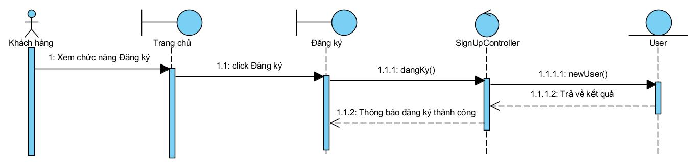

***Hinh 4‑1*** Sơ đồ tuần tự chức năng đăng ký (Khách hàng)

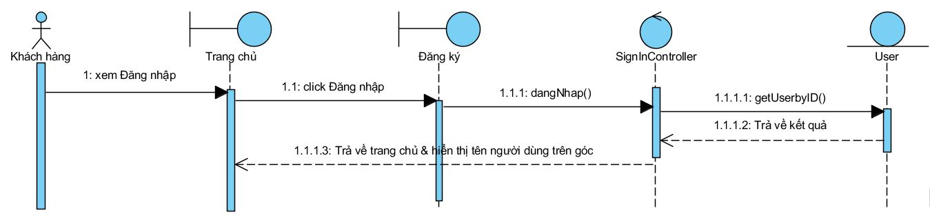

***Hinh 4‑2*** Sơ đồ tuần tự Đăng nhập (khách hàng)

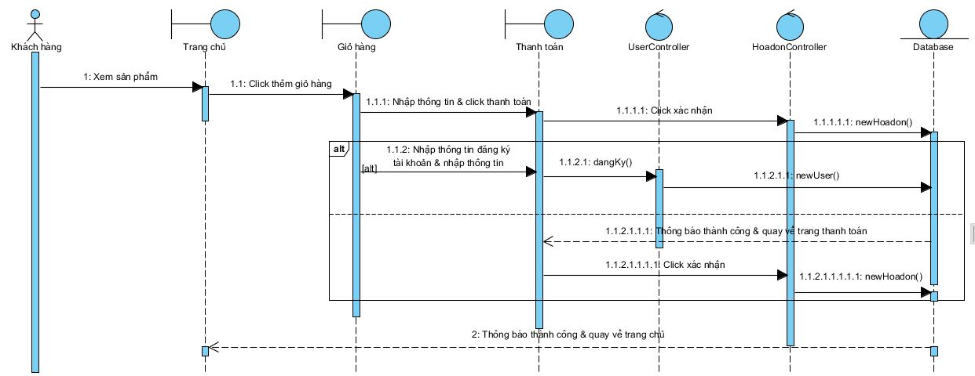

***Hinh 4‑3*** Sơ đồ tuần tự Mua hàng chưa đăng nhập

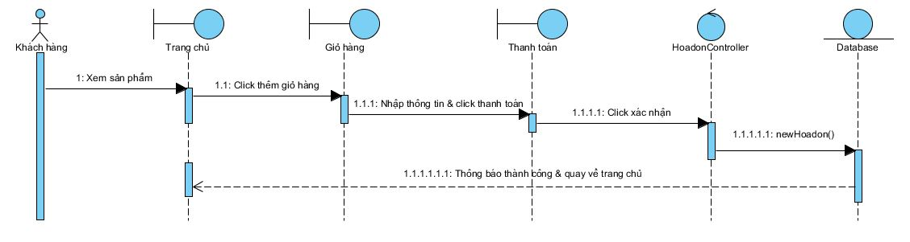

***Hinh 4‑4*** Sơ đồ tuần tự Mua hàng đã đăng nhập

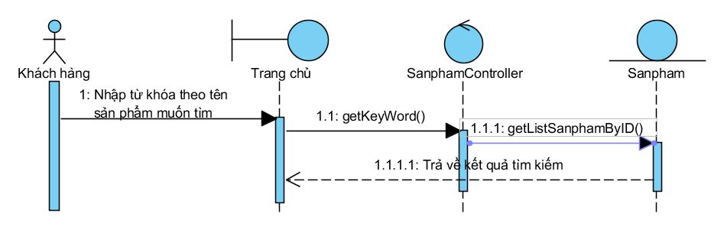

***Hinh 4‑5*** Sơ đồ tuần tự Tìm kiếm sản phẩm

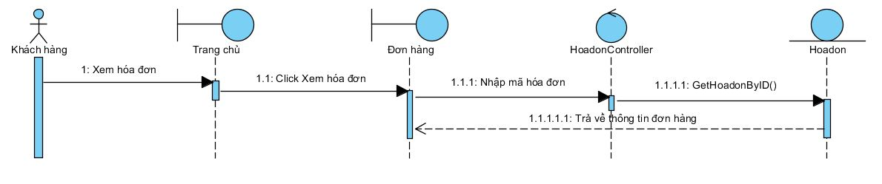

***Hinh 4‑6*** Sơ đồ tuần tự Xem đơn hàng

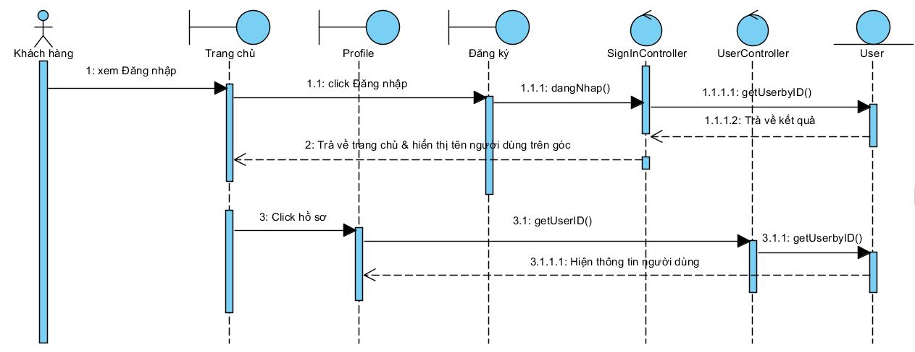

***Hinh 4‑7*** Sơ đồ tuần tự Xem thông tin khách hàng

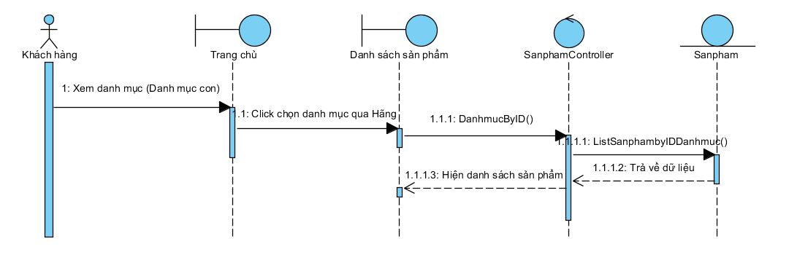

***Hinh 4‑8*** Sơ đồ tuần tự Xem sản phẩm theo danh mục

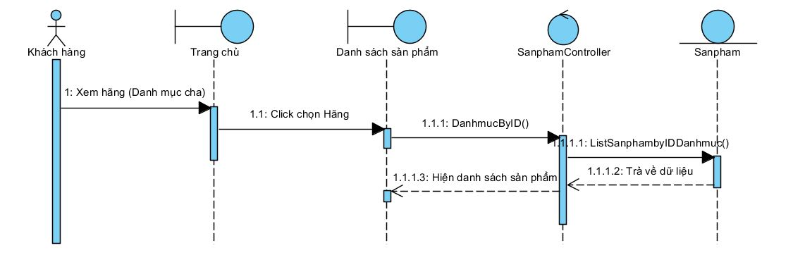

***Hinh 4‑9*** Sơ đồ tuần tự Xem sản phẩm theo hãng

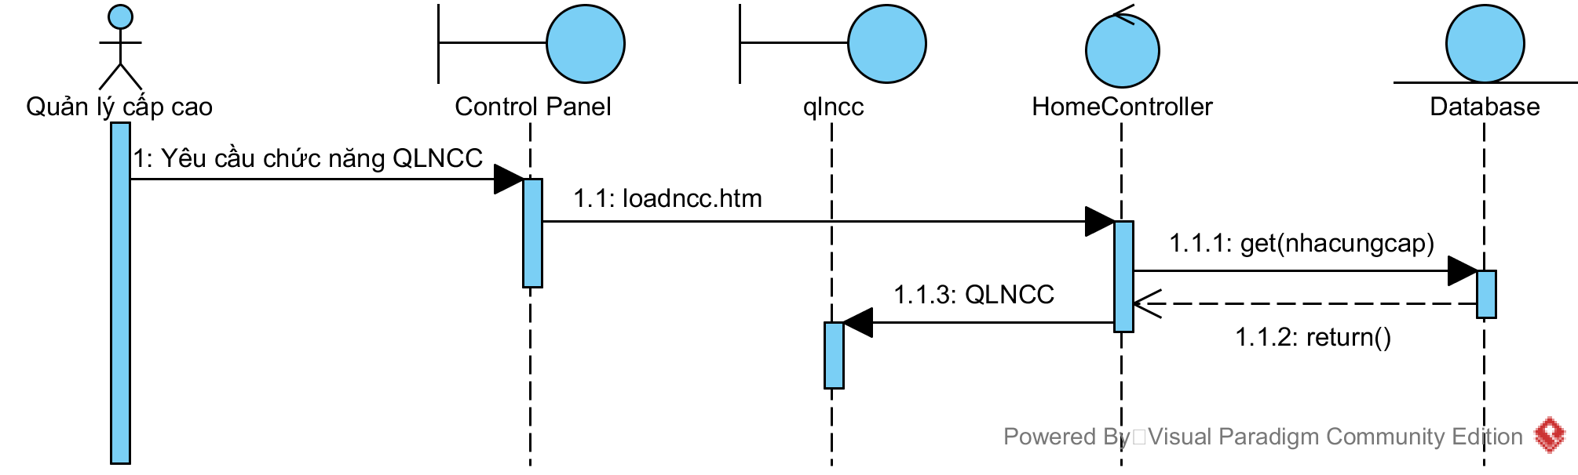

***Hinh 4‑10*** Sơ đồ tuần tự Quản lý nhà cung cấp

## Sơ đồ cộng tác

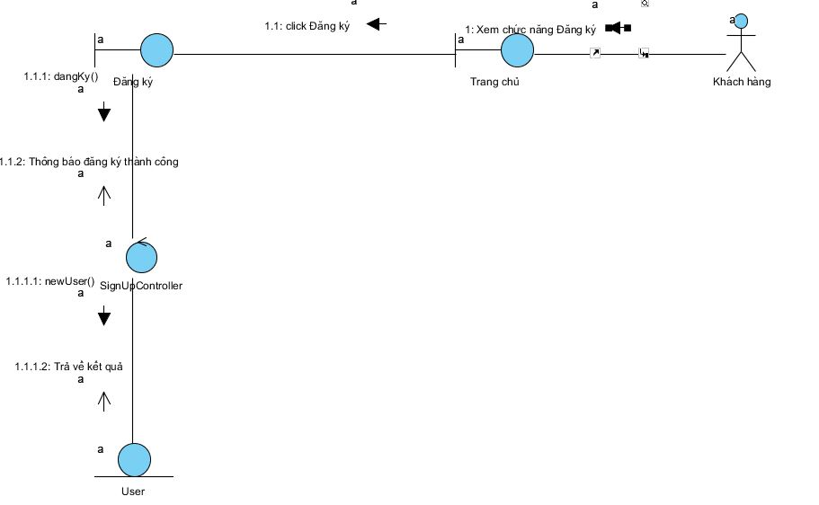

***Hinh 4‑11*** Sơ đồ cộng tác Đăng ký (khách hàng)

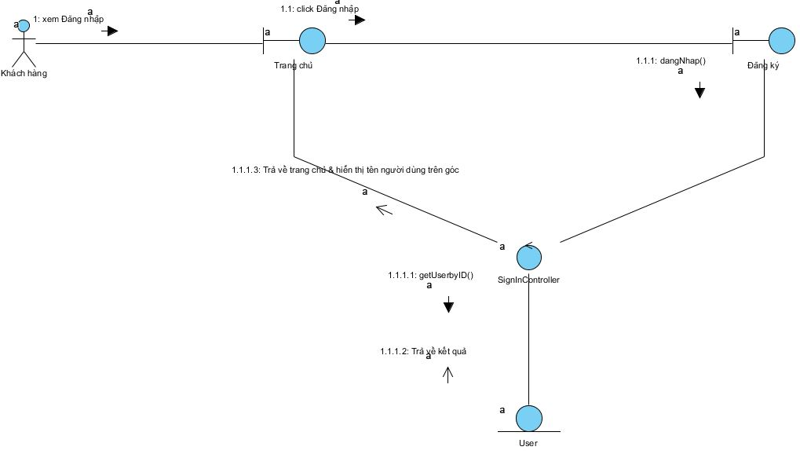

***Hinh 4‑12*** Sơ đồ cộng tác Đăng nhập (khách hàng)

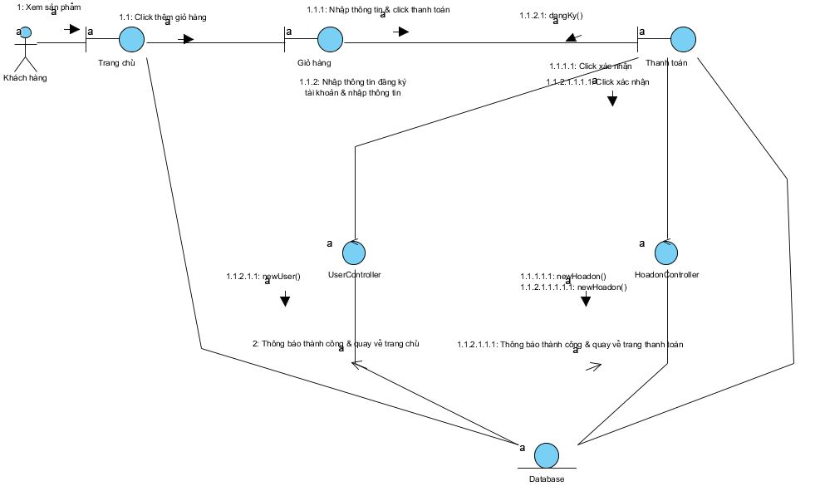

***Hinh 4‑13*** Sơ đồ cộng tác Mua hàng chưa đăng nhập

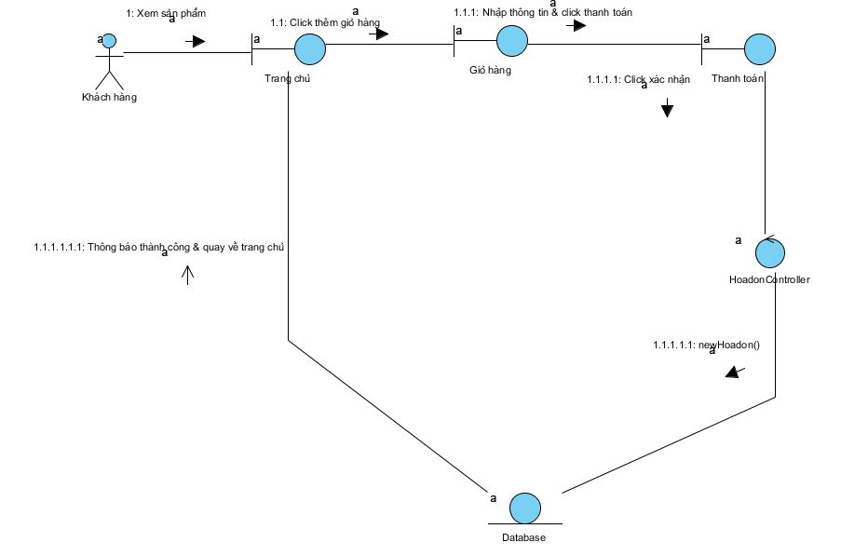

***Hinh 4‑14*** Sơ đồ cộng tác Mua hàng đã đăng nhập

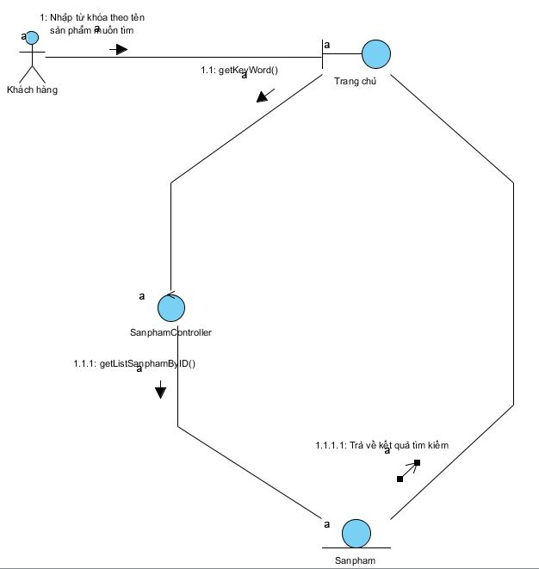

***Hinh 4‑15*** Sơ đồ cộng tác Tìm sản phẩm theo tên

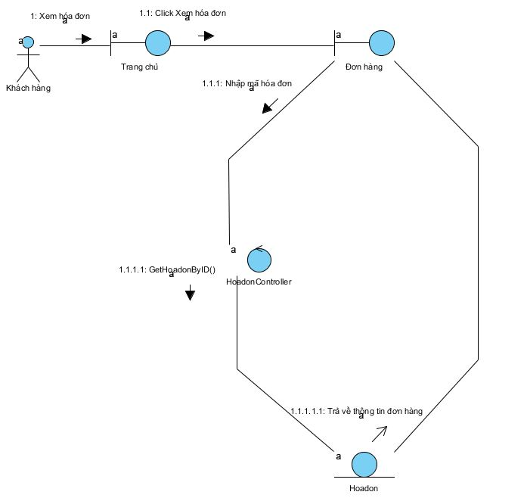

***Hinh 4‑16*** Sơ đồ cộng tác Xem đơn hàng

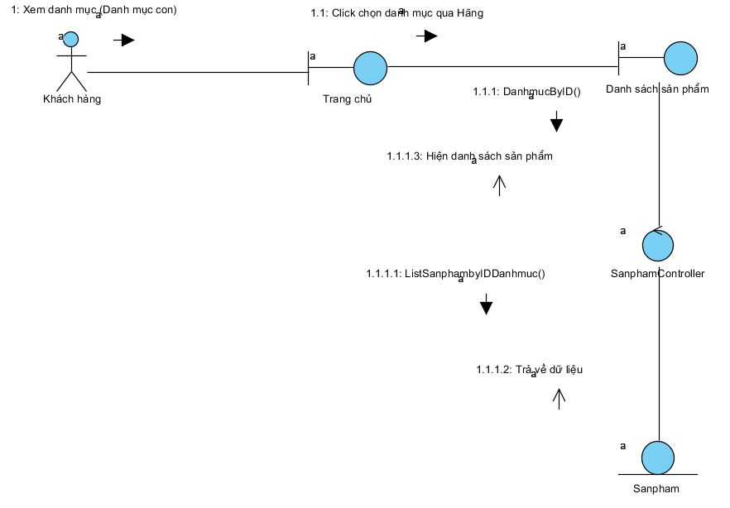

***Hinh 4‑17*** Sơ đồ cộng tác Xem sản phẩm theo danh mục

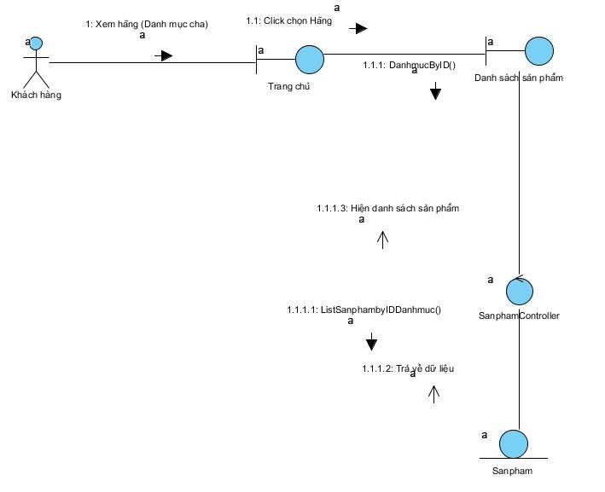

***Hinh 4‑18*** Sơ đồ cộng tác Xem sản phẩm theo hãng

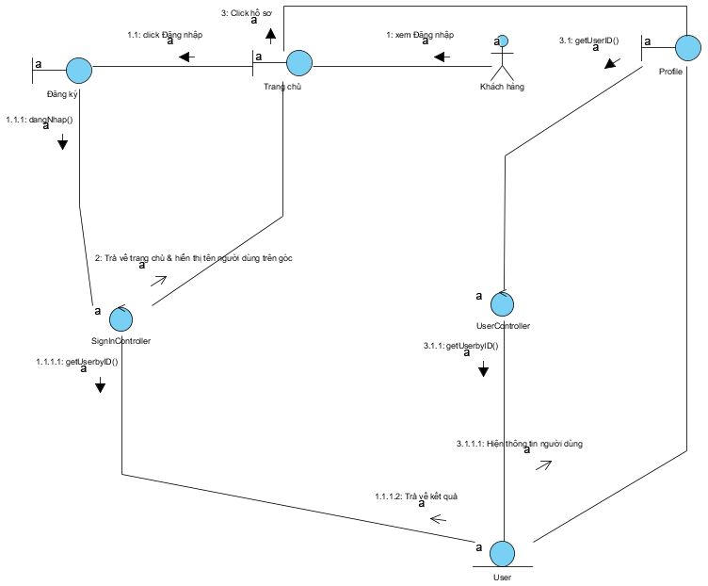

***Hinh 4‑19*** Sơ đồ cộng tác Xem thông tin người dùng

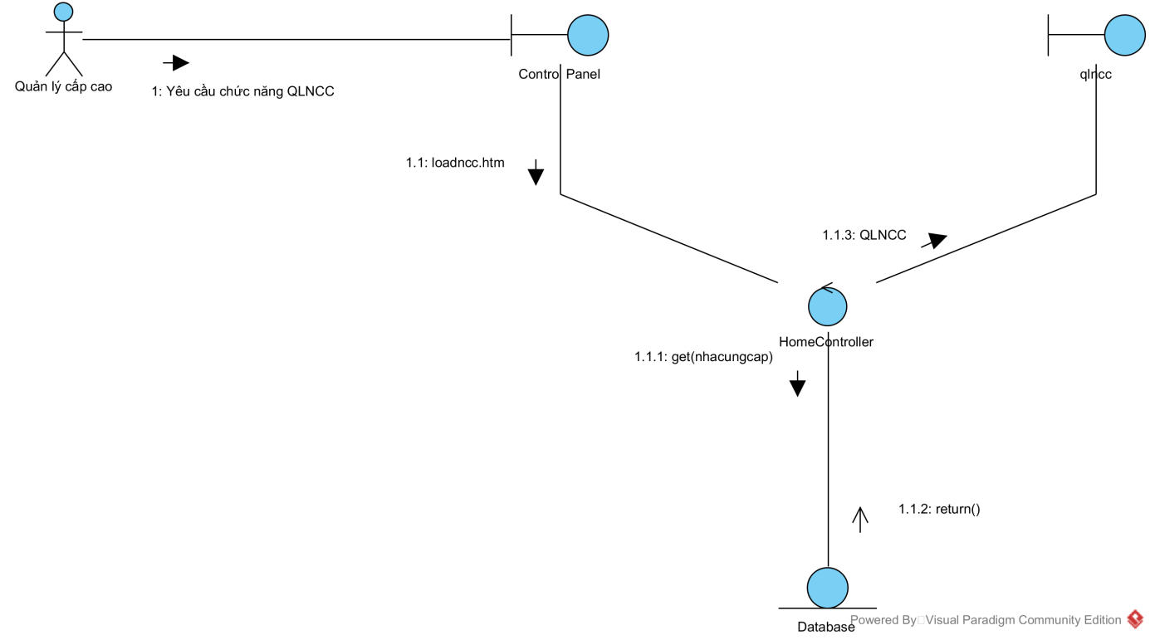

***Hinh 4‑20*** Sơ đồ cộng tác Quản lý nhà cung cấp

# Thiết kế giao diện

## Giao diện khách

### Trang chủ

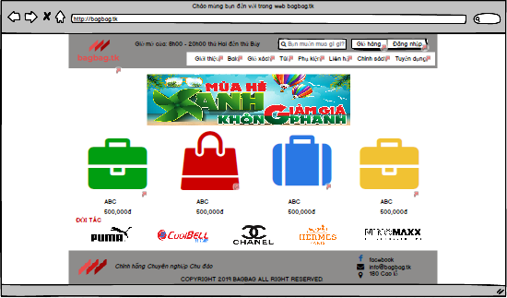

***Hinh 5‑1*** Trang chủ

### Hiển thị danh sách Sản phẩm

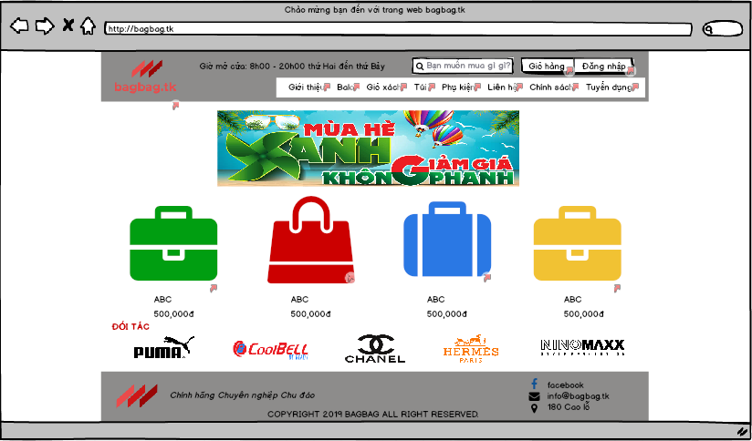

***Hinh 5‑2*** Hiển thị danh sách sản phẩm

### Chi tiết sản phẩm

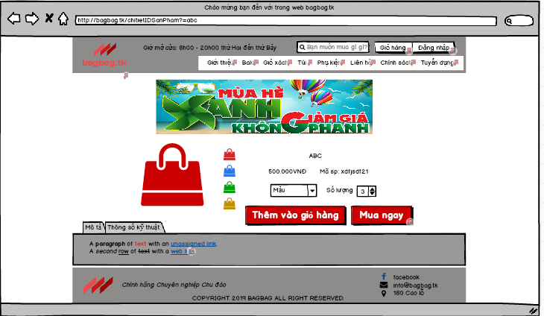

***Hinh 5‑3*** Chi tiết sản phẩm

### Đăng nhập

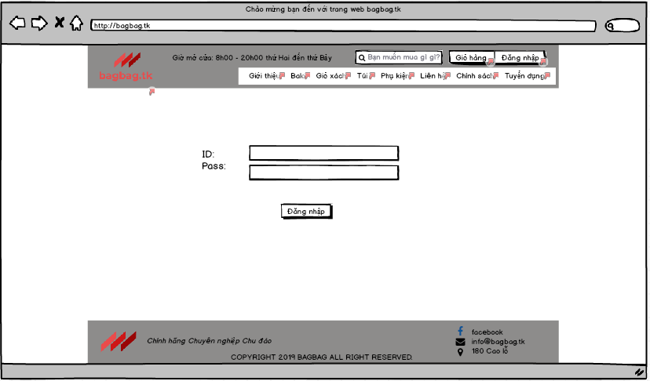

***Hinh 5‑4*** Đăng nhập

### Chi tiết giỏ hàng

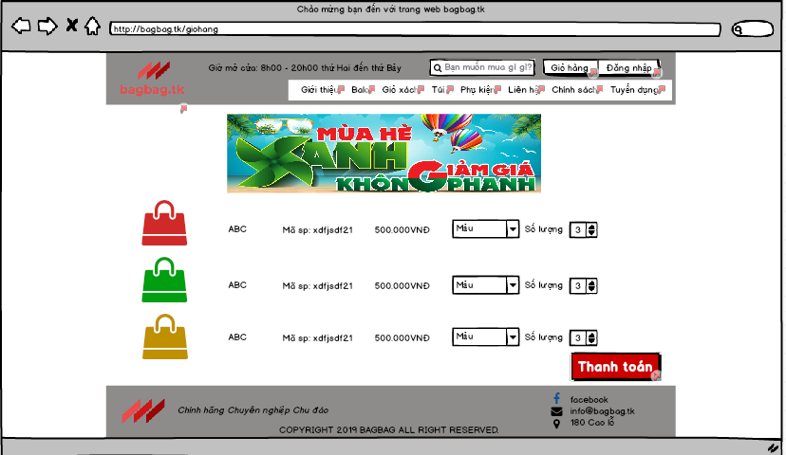

***Hinh 5‑5*** Chi tiết giỏ hàng

### Xem đơn hàng

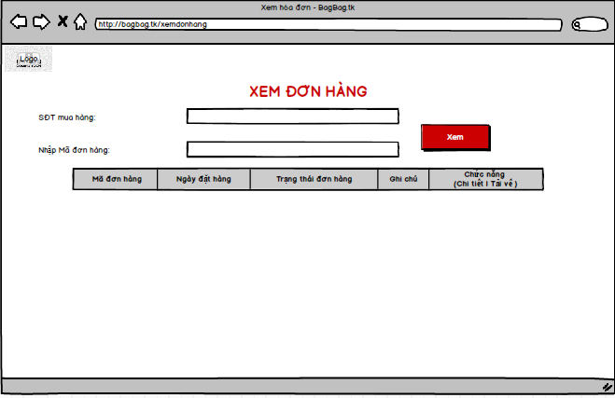

## Giao diện quản lý

### Đăng nhập

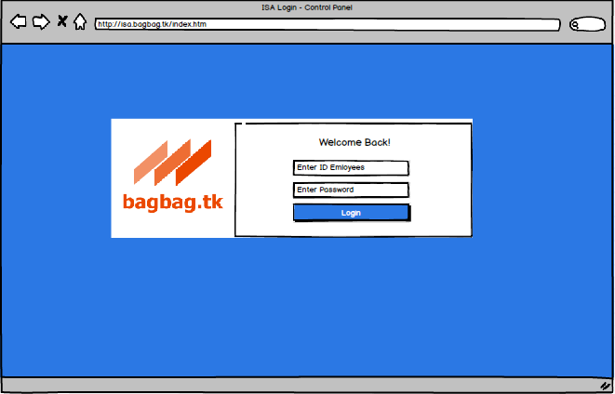

***Hinh 5‑6*** Trang đăng nhập (Thiết kế- Destop)

### Kích hoạt tài khoản

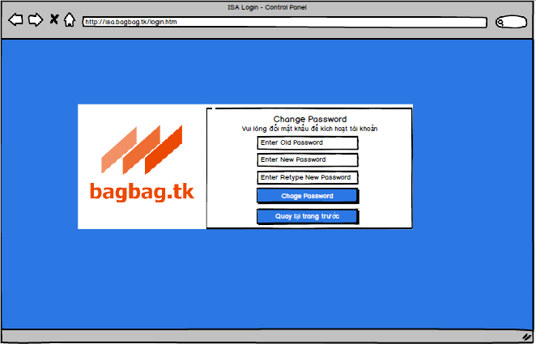

***Hinh 5‑7*** Trang kích hoạt tài khoản

### Trang báo lỗi không tìm thấy trang (404)

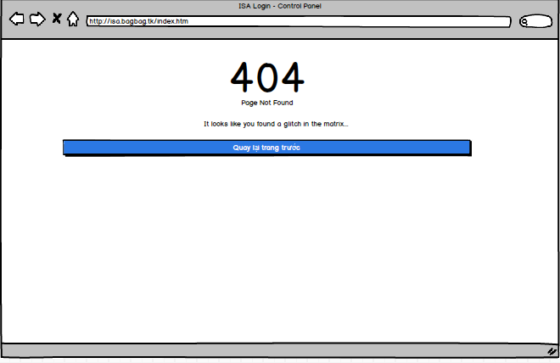

***Hinh 5‑8*** Trang báo lỗi không tìm thấy trang (404)

### Trang chủ IT System Admin

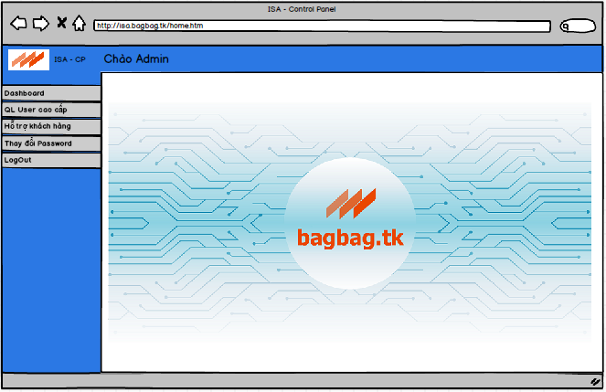

***Hinh 5‑9*** Trang chủ ISA – Control Panel

### Trang chủ Quản lý cấp cao

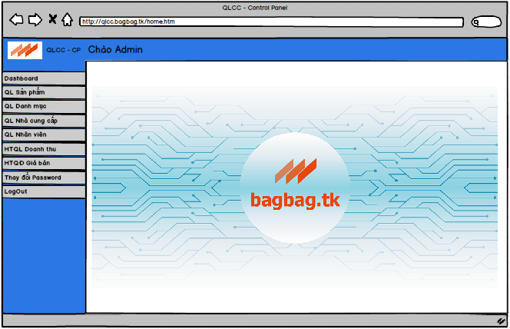

***Hình 5‑10*** Trang chủ Quản lý cấp cao

### Trang chủ Nhân viên kho vận

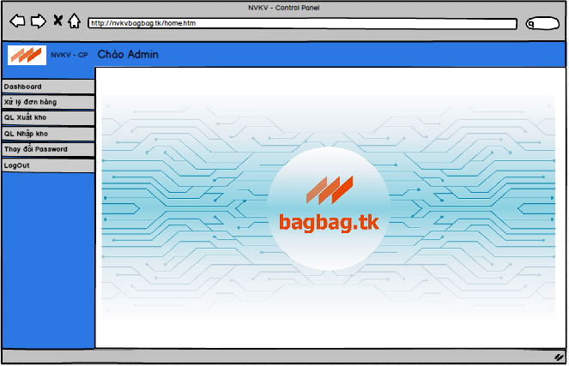

***Hinh 5‑11*** Trang chủ Nhân viên kho vận

### Trang chủ Nhân viên tư vấn khách hàng

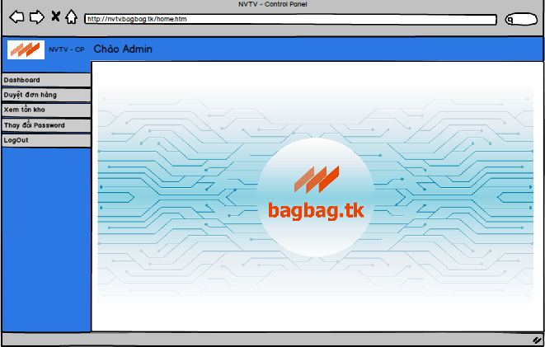

***Hinh 5‑12*** Trang chủ nhân viên tư vấn

# Hiện thực

## Giao diện khách [10]

### Trang chủ

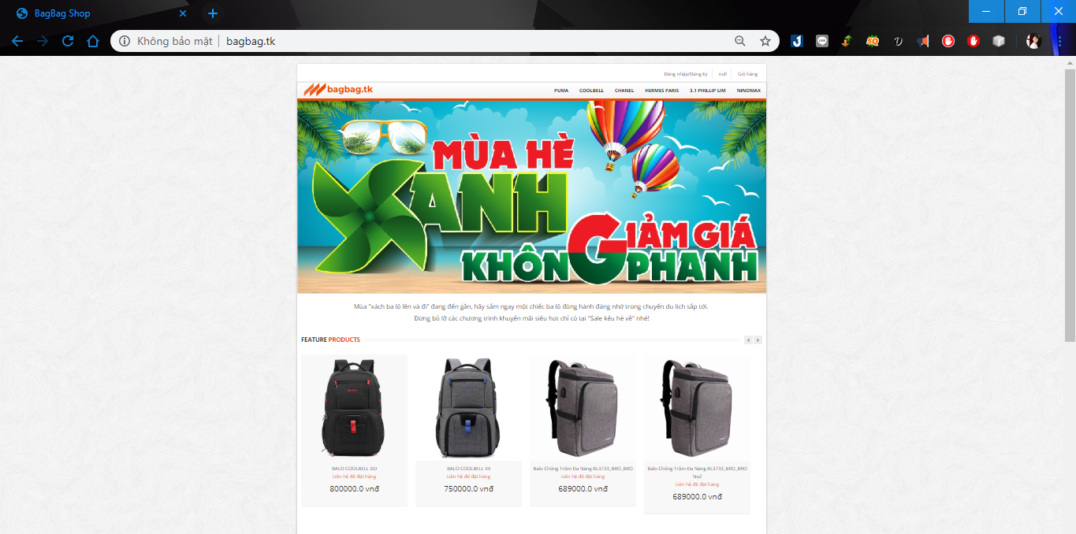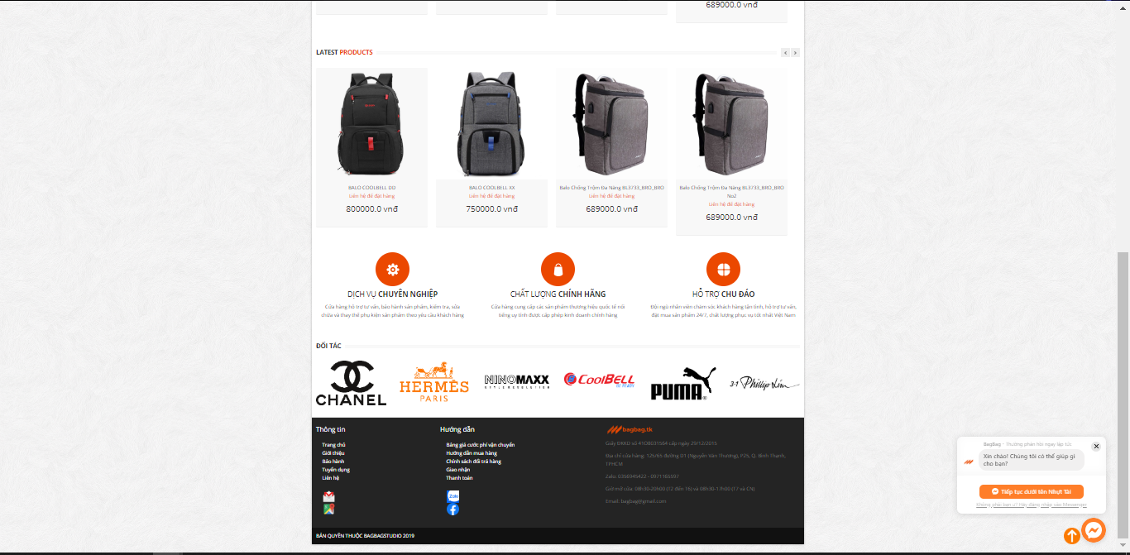

***Hinh 6‑1*** Trang chủ

### Đăng ký

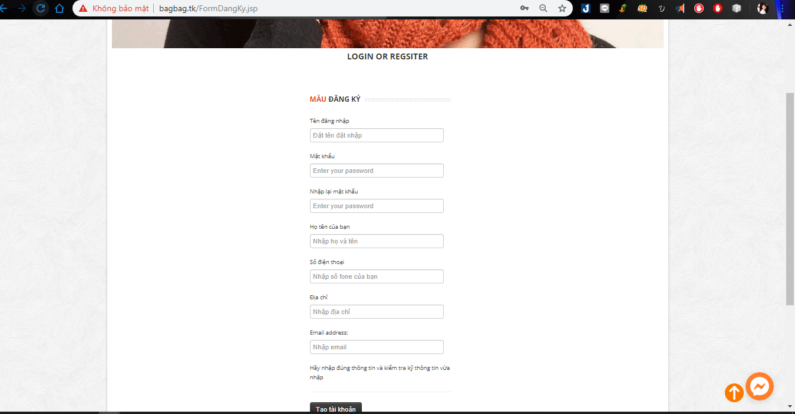

***Hinh 6‑2*** Trang đăng ký

### Đăng nhập

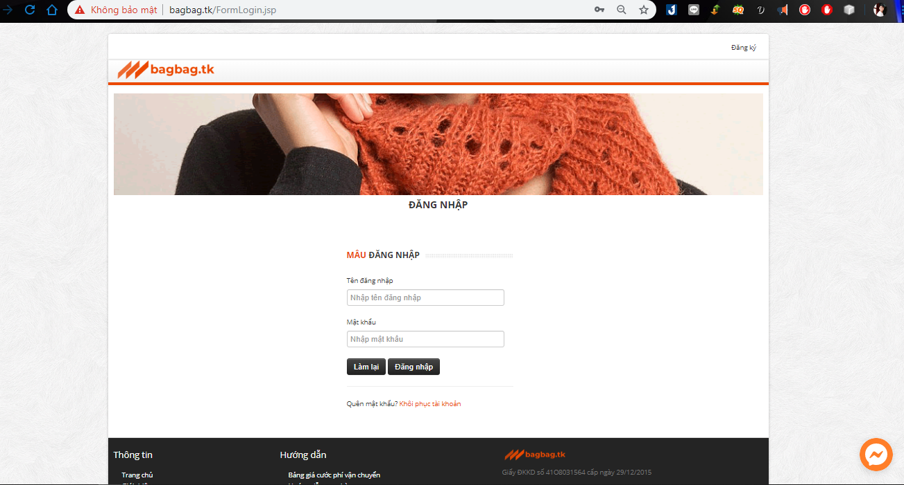

***Hinh 6‑3*** Trang đăng nhập

### Chi tiết sản phẩm

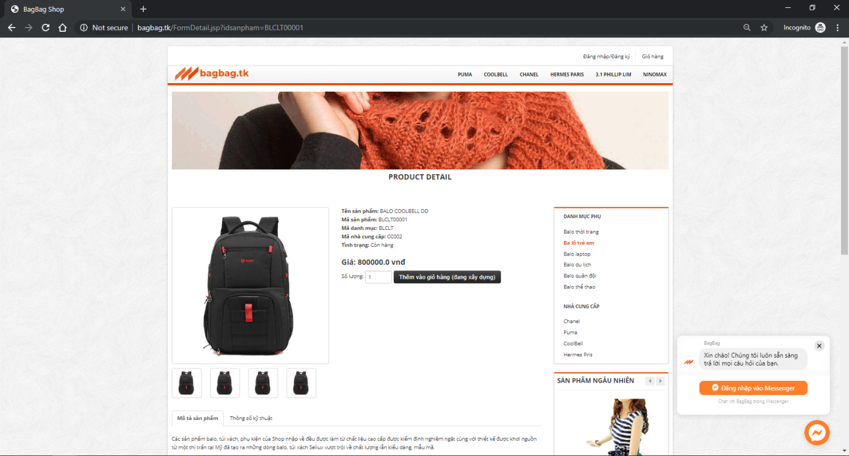

***Hinh 6‑4*** Chi tiết sản phẩm

### Chi tiết giỏ hàng

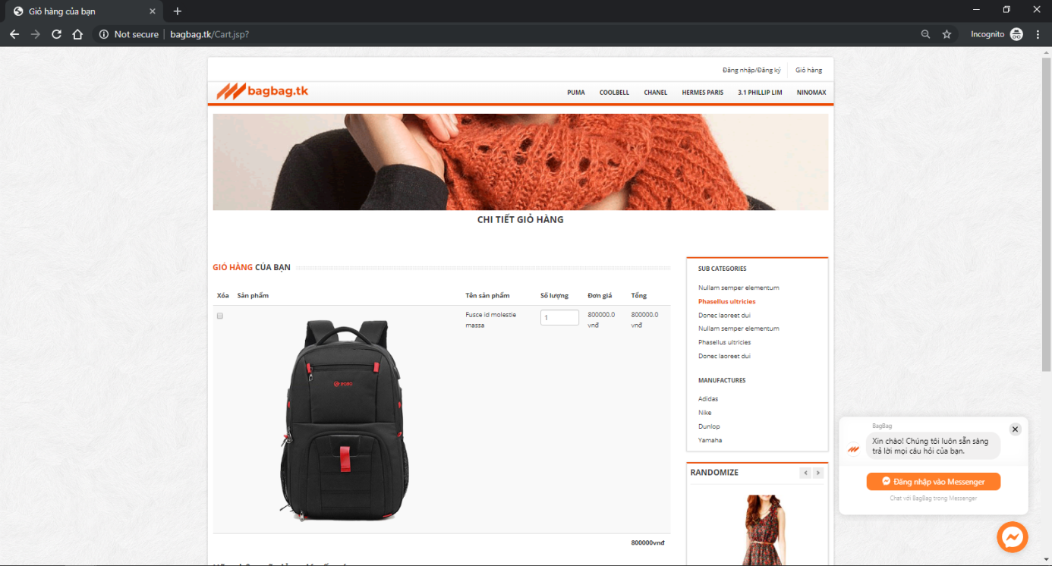

***Hinh 6‑5*** Chi tiết giỏ hàng

### Chức năng thanh toán

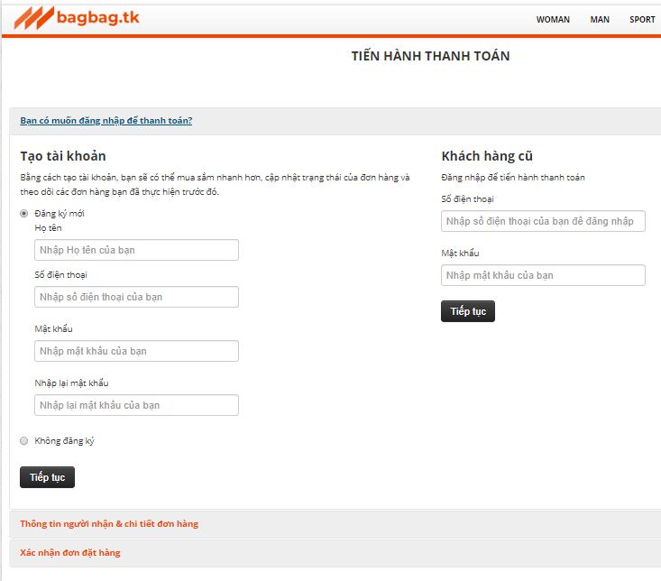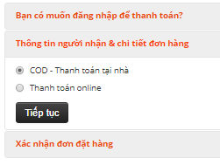

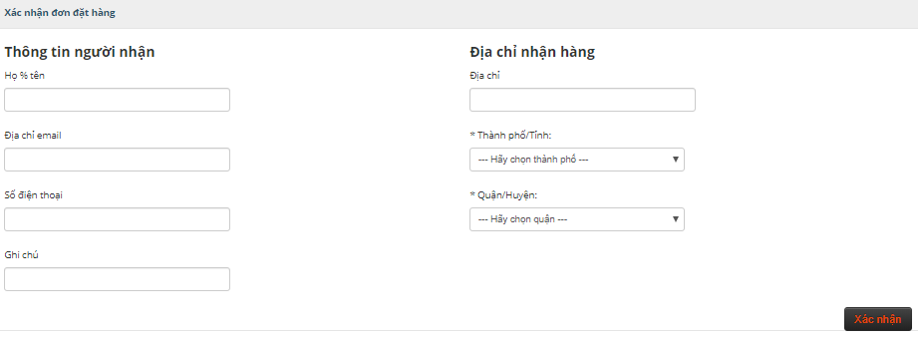

***Hinh 6‑6*** Chức năng thanh toán

## Giao diện quản lý [11][12]

### Đăng nhập

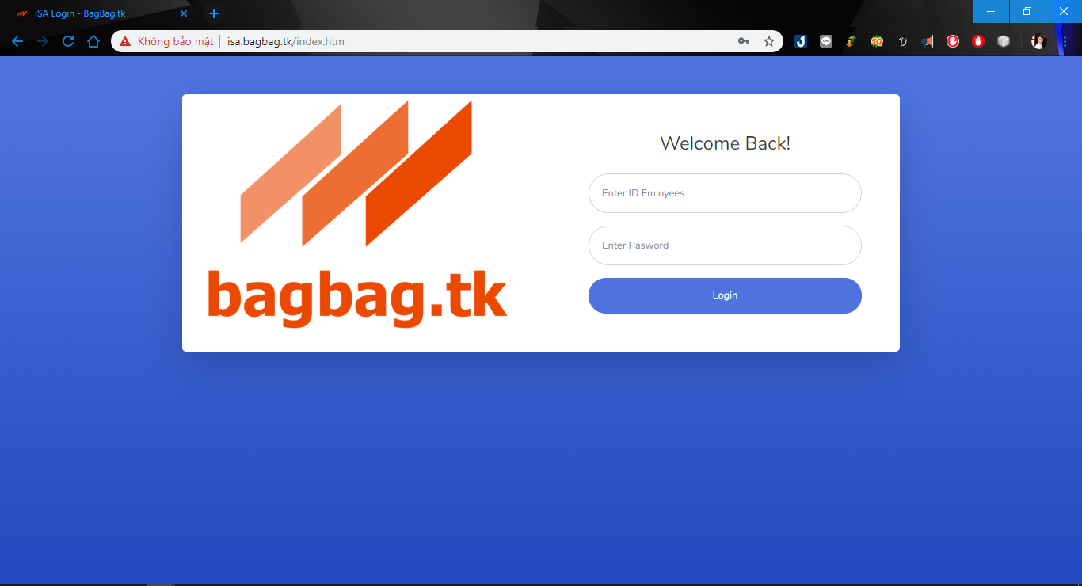

***Hinh 6‑7*** Trang đăng nhập (Destop)

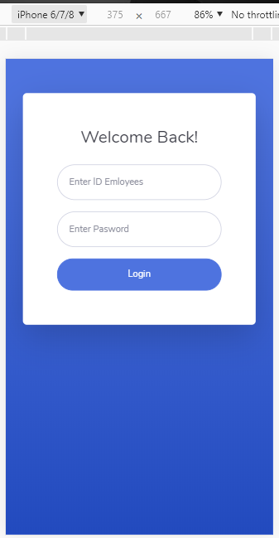

***Hinh 6‑8*** Trang đăng nhập (mobile)

### Kích hoạt tài khoản

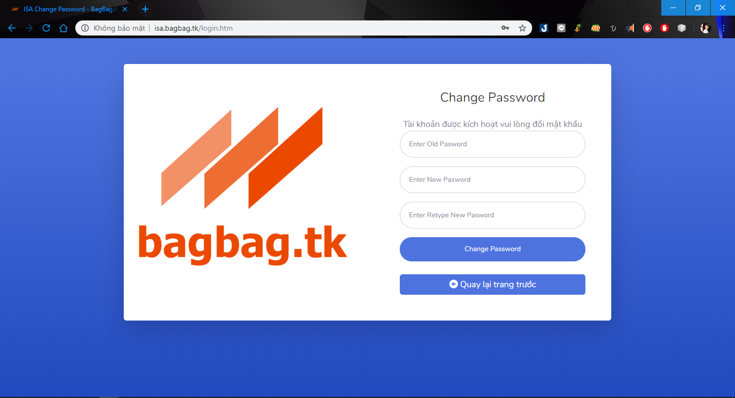

***Hinh 6‑9*** Trang kích hoạt tài khoản (Destop)

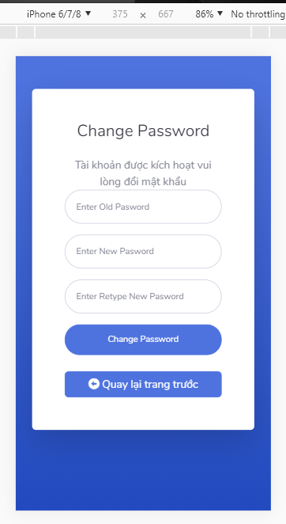

***Hinh 6‑10*** Trang kích hoạt tài khoản (mobile)

### Trang báo lỗi không tìm thấy trang (404)

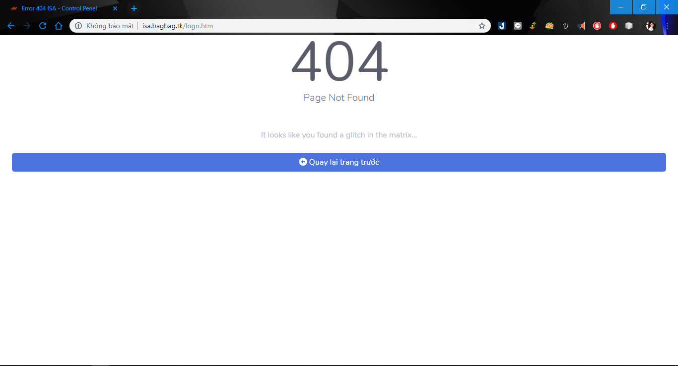

***Hinh 6‑11*** Trang báo lỗi không tìm thấy trang (404)

### Trang chủ IT System Admin

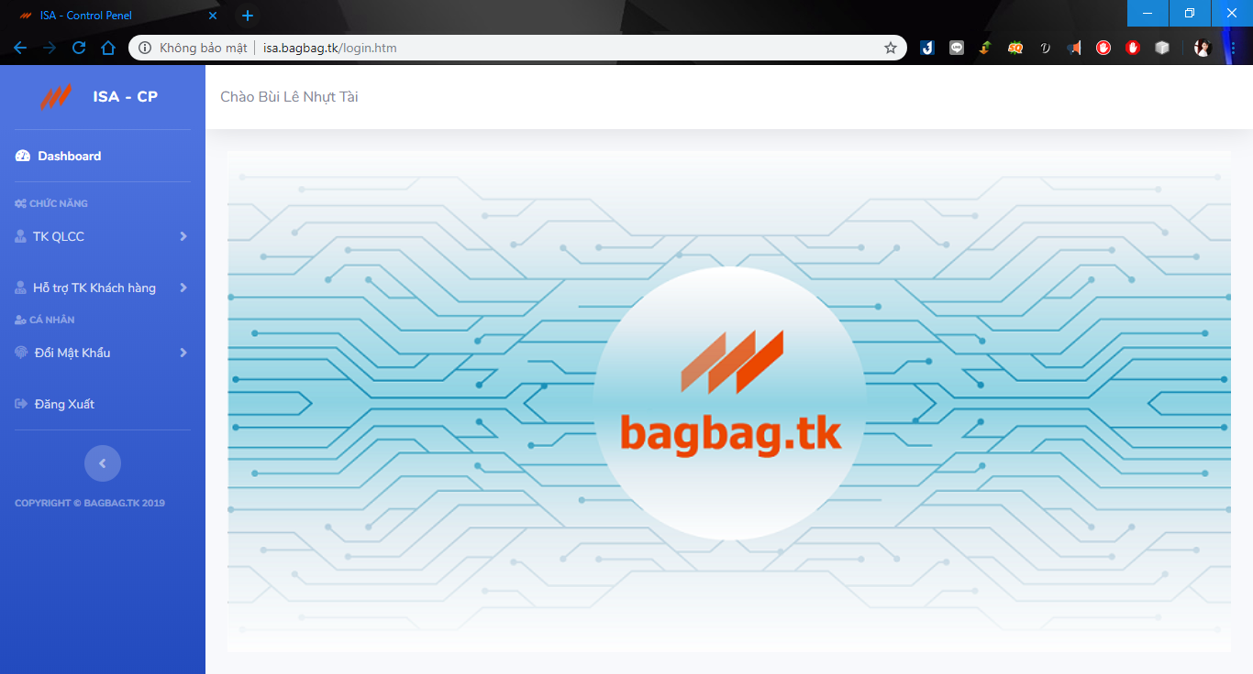

***Hinh 6‑12*** Trang chủ ISA – Control Panel

### Trang chủ Quản lý cấp cao

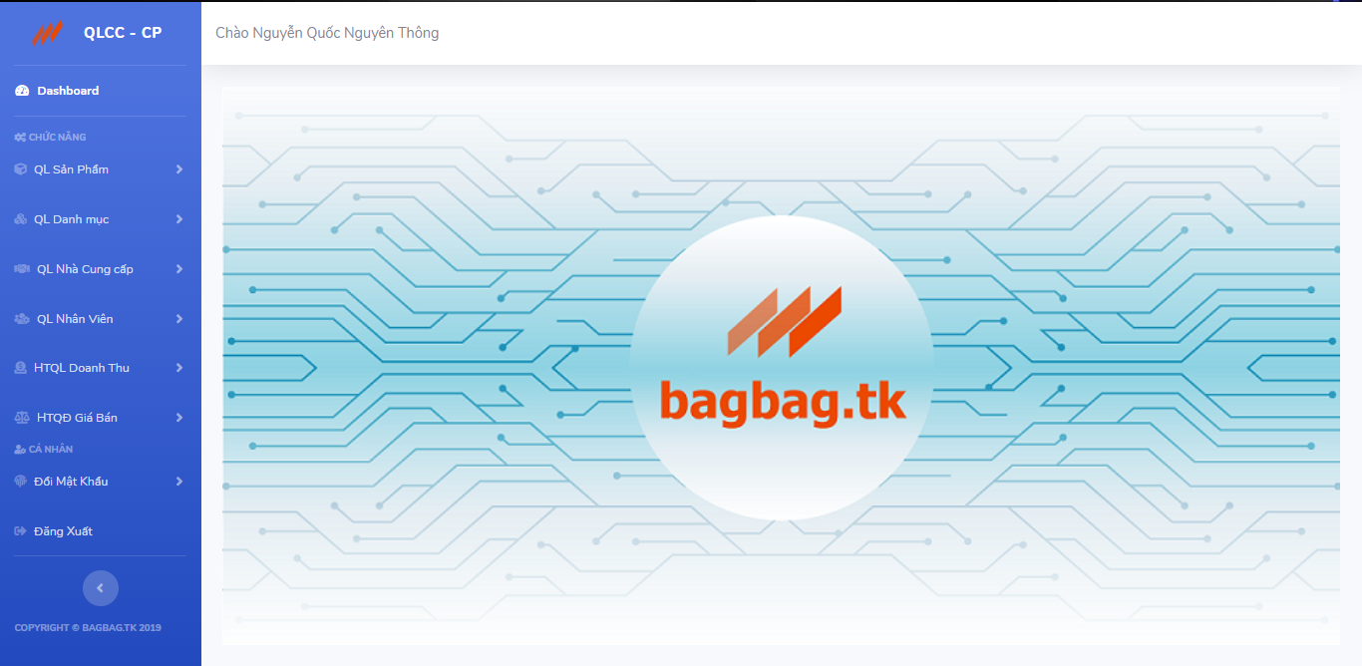

***Hinh 6‑13*** Trang chủ Quản lý cấp cao

### Trang chủ Nhân viên kho vận

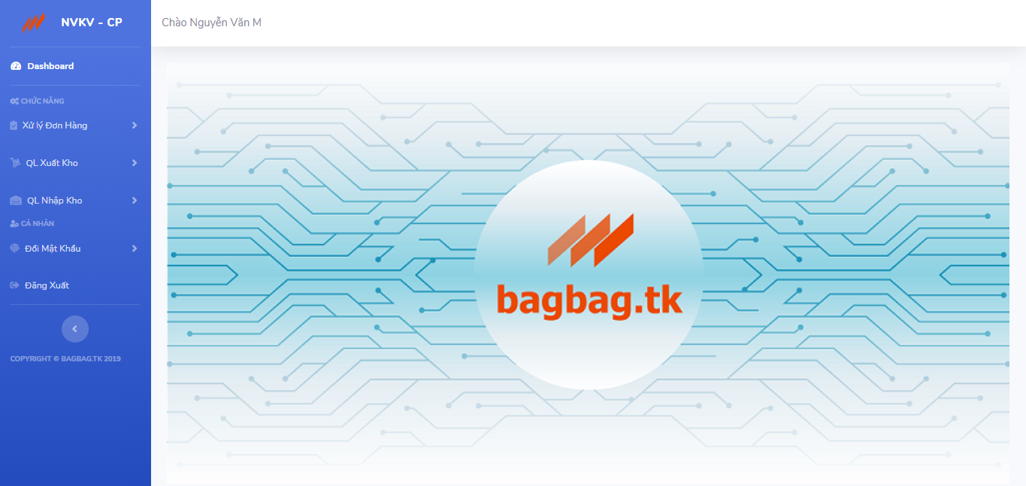

***Hinh 6‑14*** Trang chủ Nhân viên kho vận

### Trang chủ Nhân viên tư vấn khách hàng

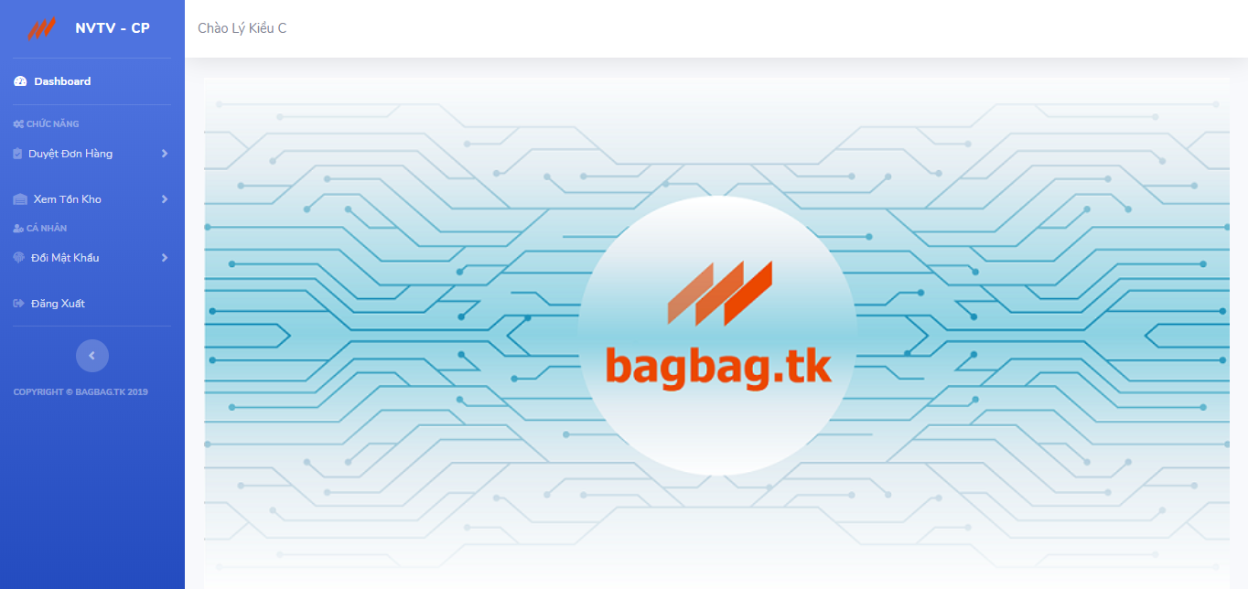

***Hinh 6‑15*** Trang chủ nhân viên tư vấn và chăm sóc khách hàng

# Tổng kết

## Kết luận đề tài

### Chức năng đã hoàn thiện

*Về phía người dùng:*

- Xem danh sách sản phẩm

- Xem danh sách sản phẩm theo hãng, danh mục

- Xem chi tiết sản phẩm

- Mua hàng (thêm vào giỏ hàng) và tiến hành thanh toán

- Chat với nhân viên qua ChatBox Facebook

- Hiển thị địa chỉ cửa hàng thông qua Google Maps

- Đăng nhập/Đăng xuất

- Đăng ký

- Xem thông tin người dùng

- Sửa thông tin người dùng

- Xem đơn hàng

- Sắp xếp sản phẩm theo giá

*Về phía người quản lý:*

- Đăng nhập/Kích hoạt tài khoản/Đăng xuất

- Đổi mật khẩu

- Quản lý tài khoản (Thêm tài khoản, khóa tải khoản)

- Hỗ trợ tài khoản (cấp lại mật khẩu khách hàng)

- Xét cấp độ thành viên khách hàng

- Quản lý danh mục (Thêm, sửa, điều chỉnh trạng thái)

- Điều chỉnh trạng thái sản phẩm

- Quản lý nhà cung cấp (Thêm, sửa)

- Quản lý nhân viên (Thêm, điều chỉnh trạng thái)

- Xử lý trạng thái đơn hàng

### Chức năng chưa hoàn thiện

*Về phía người dùng:*

- Chưa kiểm tra thông tin đăng nhập

- Chưa nhúng chức năng thanh toán online qua ví điện tử

*Về phía người quản lý:*

- Quản lý sản phẩm

- Nhập xuất kho

- Hỗ trợ quản lý doanh thu

- Hỗ trợ quyết định giá bán

## Hạn chế

- Do khả năng tiếp cận công nghệ còn hạn chế, khả năng tiếng Anh còn hạn chế, tài liệu tiếng Việt ít nên cần nhiều thời gian để nghiên cứu, áp dụng và hoàn thiện sản phẩm

- Chưa áp dụng kỹ thuật sử dụng JSON để lưu màu và danh sách hình ảnh hiển thị của Sản phẩm

- Chưa áp dụng công nghệ Ajax phía font-end

- Chưa áp dụng các công nghệ bảo mật vào phần mềm

## Hướng phát triển

*Về phía bảo mật:*

- Áp dụng framework Spring Security

- Dùng công nghệ hỗ trợ của ORM để validate dữ liệu từ người dùng đưa vào

- Phân quyền kỹ người sử dụng tránh hacker khai thác sâu

- Áp dụng chồng các kỹ thuật mã hóa dữ liệu người dùng như MD5 và Hash

- Áp dụng thêm hình thức đăng nhập tài khoản qua các dịch vụ thứ 3 như Google, Facebook, …

*Về chức năng thanh toán online*

- Do hạn chế về kinh phí và các điều khoản về phía cung cấp dịch vụ phức tạp nên sẽ triển khi tìm hiểu rõ và có đủ kinh phí

*Về phần quản lý tài khoản khách hàng*

- Xây dựng hệ thống email chuyên dụng dành cho doanh nghiệp.

- Chuyển chức năng cấp lại mật khẩu khách hàng từ hình thức liên hệ bộ phận chăm sóc khách hàng, thành hình thức tự động thông qua hệ thống mail của doanh nghiệp.

*Về phía hỗ trợ người dùng*

- Cho phép khách hàng xem tình trạng đơn hàng

- Hỗ trợ chức năng in hóa đơn, phiếu xuất

# PHỤ LỤC

***Hướng dẫn tạo Project Spring MVC bằng Maven bằng IntelliJ IDEA*** *Version 2019.1.2*

Bước 1: Chọn Create New Project

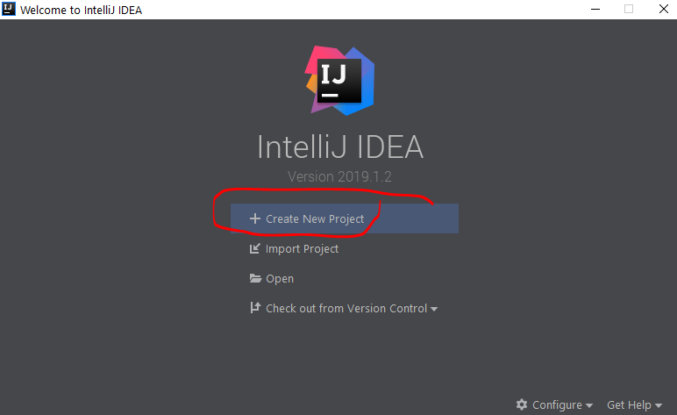Bước 2: Làm như hình bên dưới.

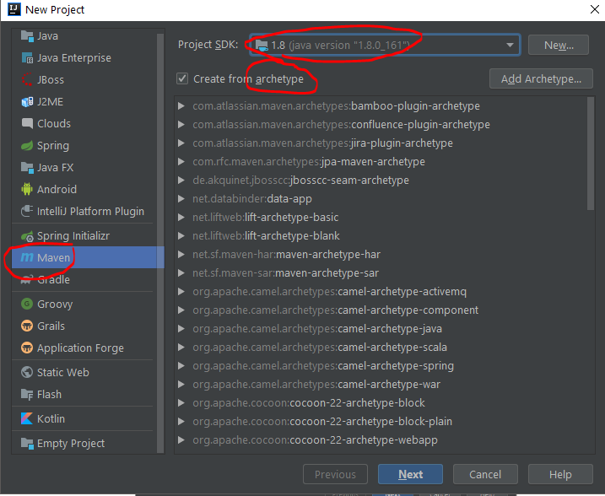

Maven là Kho chứa online để tải thư viện về.

Project SDK → bấm new tìm đến thư mục Java SDK: C:\Program Files\Java\jdk1.8.0_161

Archetype là nguyên mẫu, hiểu nôm na là template của Maven

*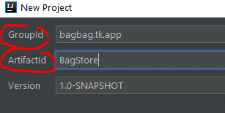Điền thông tin của dự án*

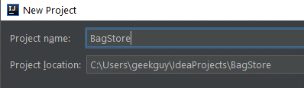

*Chọn thư mục chứa và tên tương ứng: Rồi bấm Finish*

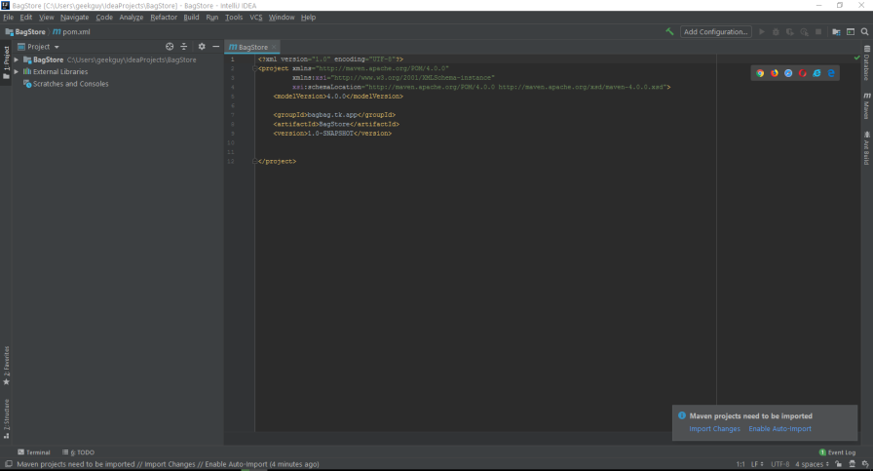

*Kết quả*

Bước 3: Bấm phải chuột vào project rồi Add thêm Sping framwork vào

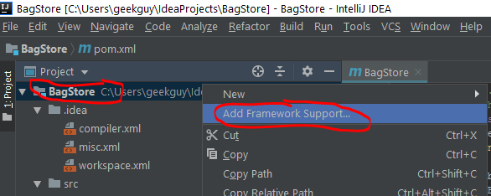

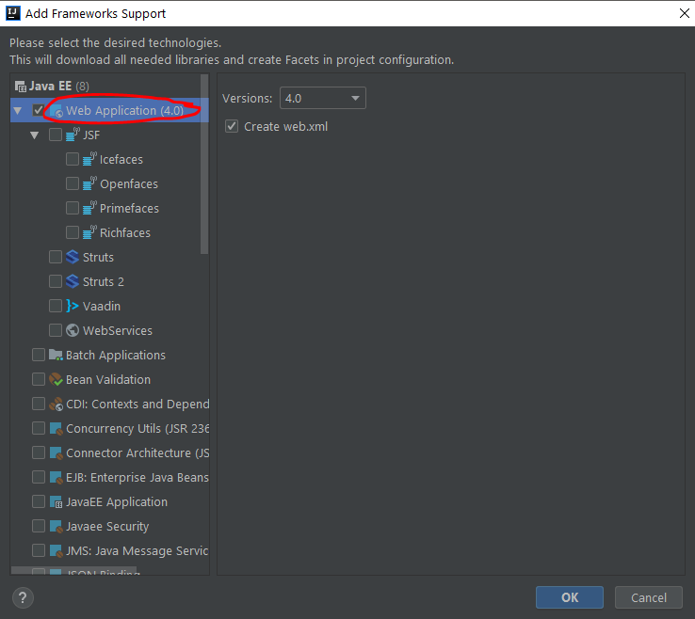

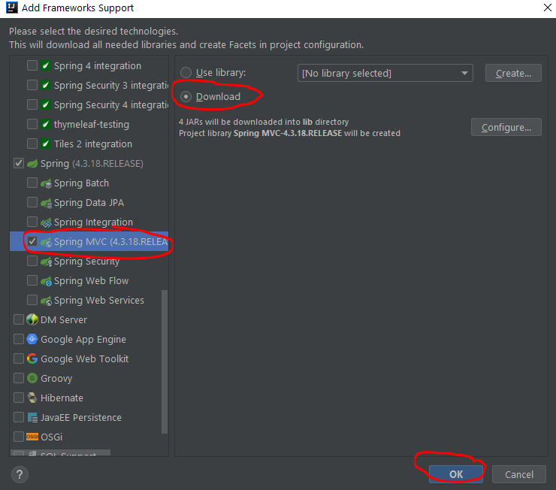

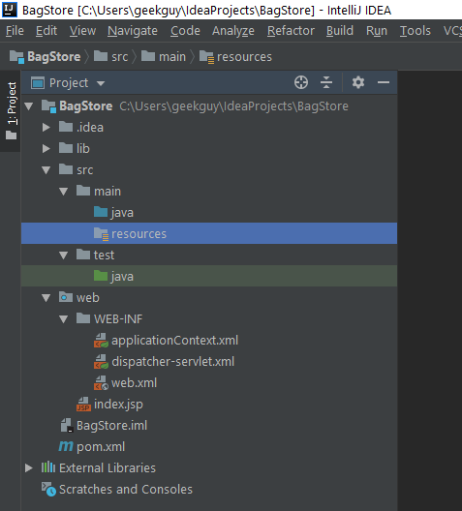

*Kết quả*

Bước 4: Ta cấu hình lại thư mục như sau:

Tạo directory “webapp” rồi Kéo directory WEB-INF vào

Sau đó, xóa directory web, ta được như sau:

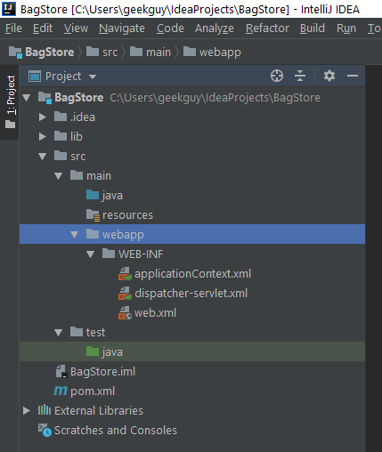

Mở file **web.xml** xóa dòng sau:

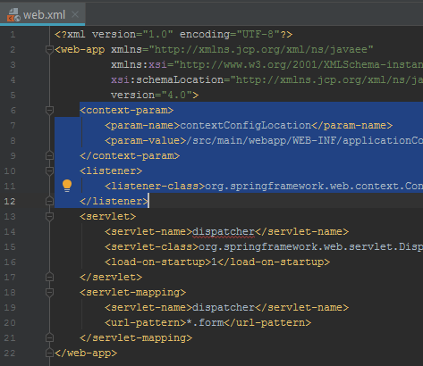Sau đó xóa file applicationContext.xml

Bước 5: Mở file Dispatcher & Cấu hình cho pakage gốc của mình: bagbag.tk.app

đánh thêm dòng này vào (Thư viện sẽ tự gợi ý mình gõ vài chữ đầu rồi enter là được)

Sau đó bấm Configure: gõ vào Field Name: Sping Application Context

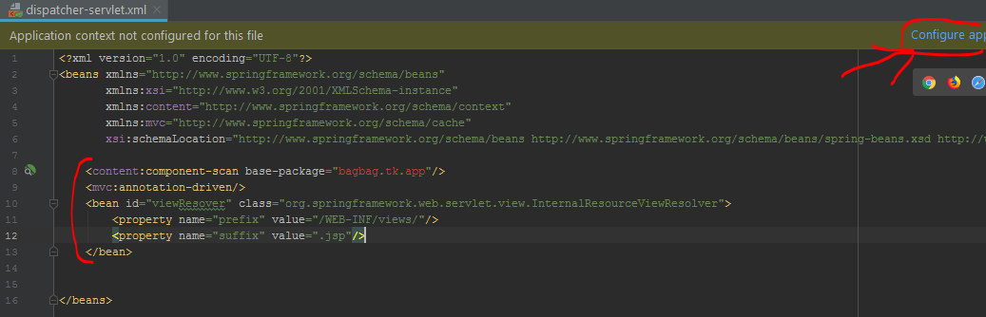

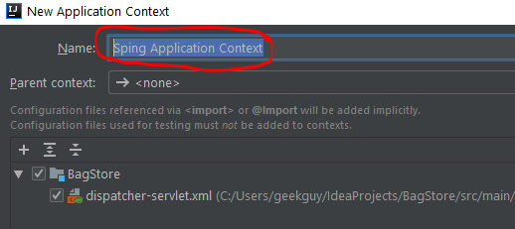

Bước 6: Cấu hình nhận diện cho Project và path khai báo resource: web.xml

File → Project Structure → Làm như hình sau:

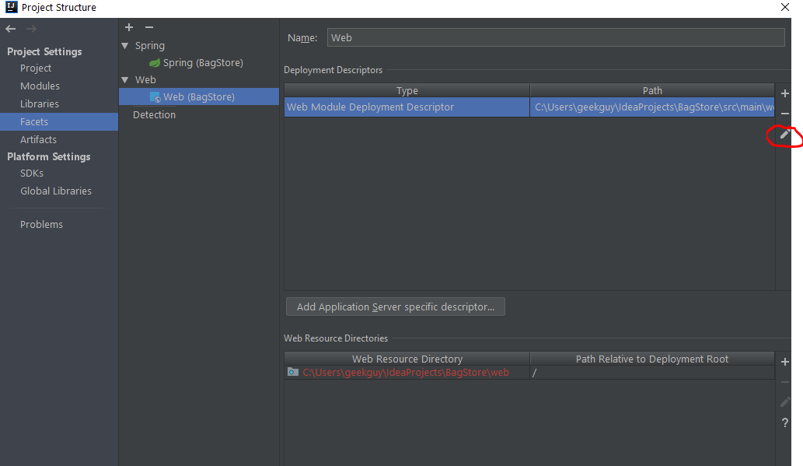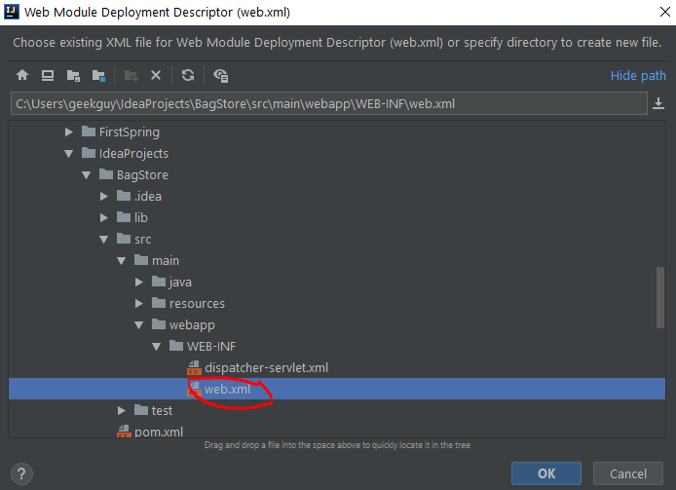

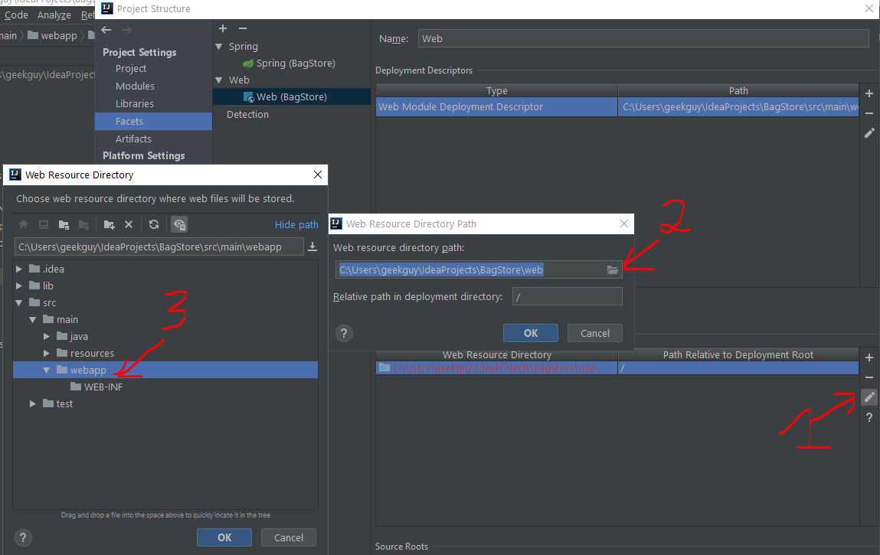

Bước 6: Thêm dependencies vào thư viện

Chọn cả hai bấm phải chuột chọn /WEB-INF/lib:

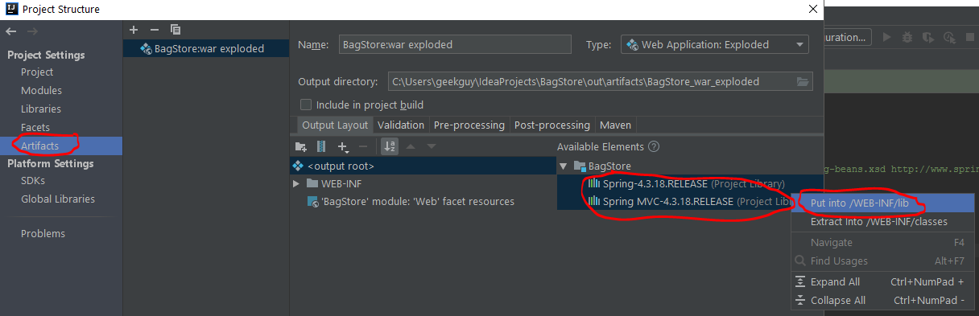

Bước 7: Tạo Pakage bagbag.tk.app + pakage con controller + class HomeController

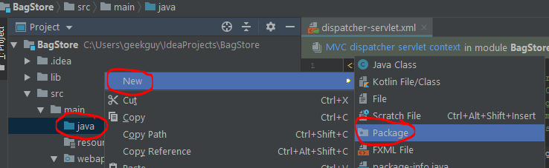

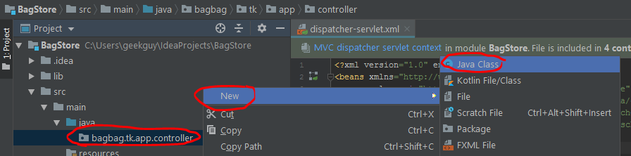

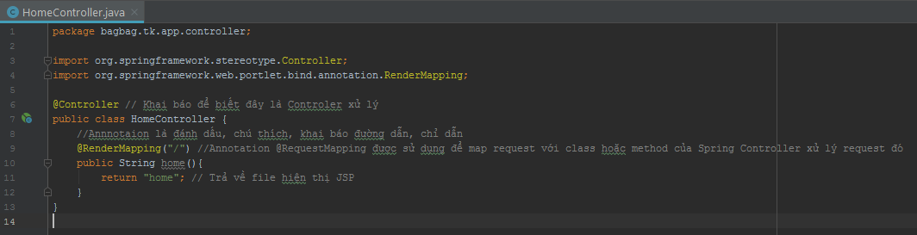

Tạo thư mục WEB-INF/views/ và file home.jsp để hiển thị

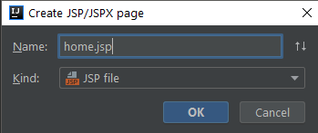

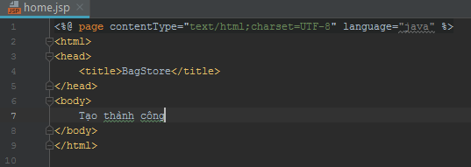

*Code minh họa cho file home.jsp*

Bước 8: Run → Edit Configuration → bấm dấu + tìm Tomcat

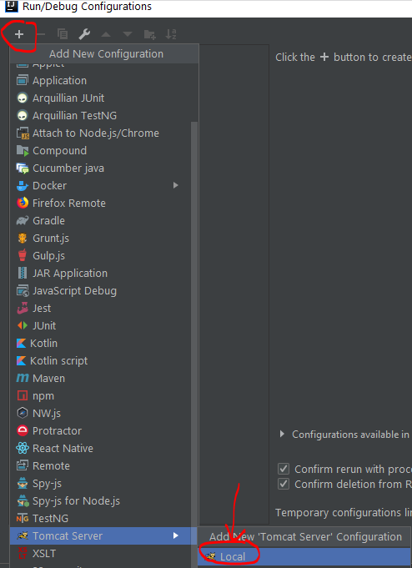

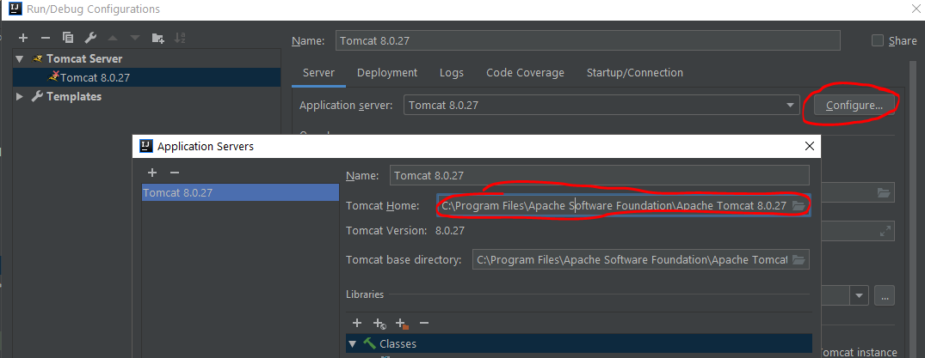Đổi lại tên miền hiển thị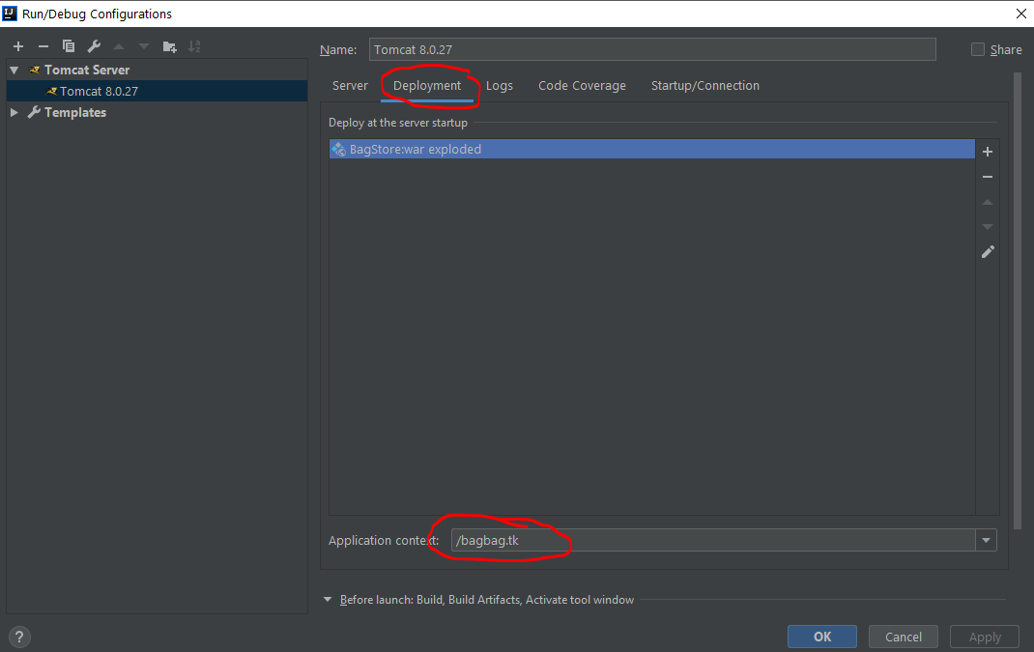

Bước 9: Bấm Run chạy thử

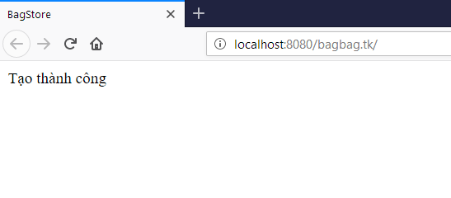

*Kết quả*

Nếu gặp lỗi Cache thì gõ dòng sau vào file dispatcher-servlet.xml

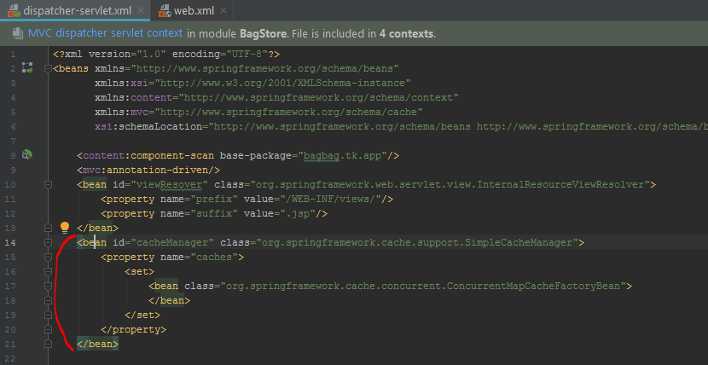

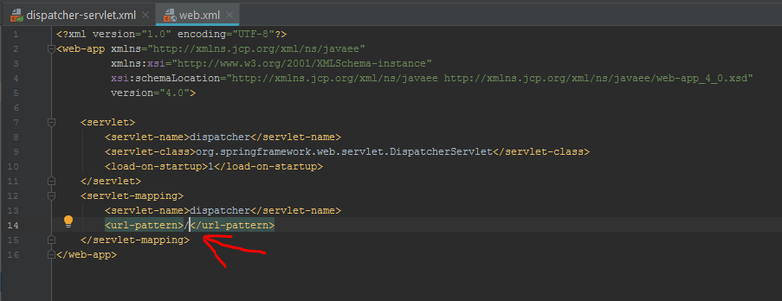

TÀI LIỆU THAM KHẢO

[1] Top Computer Languages 2019, <http://statisticstimes.com/tech/top-computer-languages.php>

[2] TIOBE Index for July 2019, [https://www.tiobe.com/tiobe-index/](https://www.tiobe.com/tiobe-index)

[3] AMETIST advanced methods for timed systems, <http://www.cs.ru.nl/F.Vaandrager/AMETIST/final.pdf>

[4] Integrated framework for analysis and Visualization of Embedded Platforms, <http://users.cs.northwestern.edu/~agupta/_projects/embedded_systems/FinalReport.pdf>

[5] Spring Framework & BIRT, <https://spring.io/blog/2012/01/30/spring-framework-birt>

[6] Most Popular and Influential Programming Languages of 2018, [https://stackify.com/popular-programming-languages-2018/](https://stackify.com/popular-programming-languages-2018/%20)

[7] Java: Frameworks, [http://www.fredosaurus.com/notes-java/oodesign/frameworks.html](http://www.fredosaurus.com/notes-java/oodesign/frameworks.html%20)

[8] Web on Servlet Stack, [https://docs.spring.io/spring/docs/current/spring-framework-reference/web.html#mvc](https://docs.spring.io/spring/docs/current/spring-framework-reference/web.html%23mvc)

[9] Spring Framework, [https://spring.io/projects/spring-framework](https://spring.io/projects/spring-framework%20)

[10] <https://www.free-css.com/free-css-templates/page201/shopper>

[11] <https://startbootstrap.com/themes/sb-admin-2/>

[12] <https://fontawesome.com/>